E/ECE/TRANS/505/Rev.3/Add.167
19 mars 2024

Accord

Concernant l’adoption de Règlements techniques harmonisés
de l’ONU applicables aux véhicules à roues et aux équipements
et pièces susceptibles d’être montés ou utilisés sur les véhicules
à roues et les conditions de reconnaissance réciproque des homologations délivrées conformément à ces Règlements*
(Révision 3, comprenant les amendements entrés en vigueur le 14 septembre 2017)
_________

Additif 167 − Règlement ONU nº 168
Date d’entrée en vigueur en tant qu’annexe à l’Accord de 1958 : 26 mars 2024

Prescriptions uniformes relatives à l’homologation des voitures particulières et des véhicules utilitaires légers en ce qui concerne
les émissions en conditions réelles de conduite (RDE)
Le présent document est communiqué uniquement à titre d’information. Le texte authentique, juridiquement contraignant, est celui du document ECE/TRANS/WP.29/2023/77.
_________
Nations Unies

Règlement ONU nº 168
Prescriptions uniformes relatives à l’homologation
des voitures particulières et des véhicules utilitaires
légers en ce qui concerne les émissions en conditions
réelles de conduite (RDE)
Table des matières
Page
1. Domaine d’application 3
2. Abréviations 3
3. Définitions 4
4. Demande d’homologation 12
5. Homologation 12
6. Prescriptions générales 14
7. Prescriptions applicables à l’appareillage 18
8. Conditions d’essai 19
9. Procédure d’essai 22
10. Analyse des données d’essai 25
11. Modifications et extension de l’homologation de type 28
12. Conformité de la production 28
13. Sanctions pour non-conformité de la production 28
14. Arrêt définitif de la production 29
15. Dispositions transitoires 29
16. Noms et adresses des services techniques chargés des essais
d’homologation et des autorités d’homologation de type 29
Annexes
1. Caractéristiques du moteur et du véhicule et informations concernant la réalisation des essais 30
2. Communication 45
3. Exemple de marque d’homologation 47
4. Procédure d’essai pour le contrôle des émissions des véhicules au moyen
d’un système mobile de mesure des émissions (PEMS) 48
5. Spécifications et étalonnage des composants et signaux du PEMS 58
6. Validation du PEMS et du débit massique des gaz d’échappement non traçable 77
7. Détermination des émissions instantanées 80
8. Évaluation de la validité générale du parcours à l’aide de la méthode
de la fenêtre mobile de calcul de moyenne 88
9. Évaluation de l’excès ou de l’absence de dynamique du parcours 97
10. Procédure à suivre pour déterminer le dénivelé positif cumulé d’un parcours PEMS 102
11. Calcul des valeurs finales des émissions RDE 107
12. Certificat de conformité du constructeur pour les émissions RDE 111

1. Domaine d’application
Le présent Règlement a pour objet d’établir une méthode mondiale harmonisée pour déterminer les niveaux d’émissions de composés gazeux et de matières particulaires des véhicules légers en conditions réelles de conduite.
Il s’applique à l’homologation de type des véhicules de la catégorie M₁ dont la masse de référence ne dépasse pas 2 610 kg et des véhicules des catégories M₂ et N₁ dont la masse de référence ne dépasse pas 2 610 kg et dont la masse techniquement admissible en charge ne dépasse pas 3 500 kg, en ce qui concerne leurs émissions en conditions réelles de conduite.
À la demande du constructeur, l’homologation de type accordée au titre du présent Règlement peut être étendue des véhicules désignés ci-dessus aux véhicules de la catégorie M₁ dont la masse de référence ne dépasse pas 2 840 kg et aux véhicules des catégories M₂, et N₁ dont la masse de référence ne dépasse pas 2 840 kg et dont la masse techniquement admissible en charge ne dépasse pas 3 500 kg qui satisfont aux conditions fixées dans le présent Règlement.
Les véhicules électriques purs et les véhicules à pile à combustible sont exclus du champ d’application du présent Règlement.

2. Abréviations
Les abréviations s’appliquent de façon générique aux formes du singulier et du pluriel des termes abrégés.
CLD | — | Détecteur à chimiluminescence
CVS | — | Système de prélèvement à volume constant
ECU | — | Module de gestion électronique
EFM | — | Débitmètre massique des gaz d’échappement
FID | — | Détecteur à ionisation de flamme
GN | — | Gaz naturel
GNSS | — | Système mondial de navigation par satellite
GPL | — | Gaz de pétrole liquéfié
HCLD | — | Détecteur à chimiluminescence chauffé
HCNM | — | Hydrocarbures non méthaniques
HCT | — | Hydrocarbures totaux
NDIR | — | Analyseur non dispersif à absorption dans l’infrarouge
NDUV | — | Analyseur non dispersif à absorption dans l’ultraviolet
NMC | — | Convertisseur de HCNM
NMC-FID | — | Convertisseur de HCNM en combinaison avec un détecteur à ionisation de flamme
OBD | — | Système d’autodiagnostic
PEMS | — | Système mobile de mesure des émissions
RPA | — | Accélération positive relative
SEE | — | Erreur type d’estimation
VEH | — | Véhicule électrique hybride
VEH-NRE | — | Véhicule électrique hybride non rechargeable de l’extérieur
VEH-RE | — | Véhicule électrique hybride rechargeable de l’extérieur
VIN | — | Numéro d’identification du véhicule
WLTC | — | Cycle d’essai mondial harmonisé pour les voitures particulières et les véhicules utilitaires légers
WLTP | — | Procédure d’essai mondiale harmonisée pour les voitures particulières et les véhicules utilitaires légers (WLTP)
WWH-OBD | — | Système d’autodiagnostic harmonisé au niveau mondial

3. Définitions
Aux fins du présent Règlement, les définitions suivantes s’appliquent :
3.1 Par « type de véhicule en ce qui concerne les émissions en conditions réelles de conduite », on entend un groupe de véhicules qui ne présentent pas entre eux de différences quant aux critères constituant une « famille d’essai PEMS » telle que définie au paragraphe 6.3.1.
3.2 Équipement d’essai
3.2.1 Par « exactitude », on entend la différence entre une valeur mesurée et une valeur de référence, déterminée conformément à une norme nationale ou internationale, qui exprime l’exactitude d’un résultat (voir fig. 1).
3.2.2 Par « adaptateur », dans le contexte du présent Règlement, on entend des pièces mécaniques qui permettent la connexion du véhicule au raccord d’un dispositif de mesure normalisé ou communément utilisé.
3.2.3 Par « analyseur », on entend tout dispositif de mesure qui ne fait pas partie du véhicule mais est installé pour déterminer la concentration ou la quantité de gaz ou de particules polluants.
3.2.4 Par « étalonnage », on entend le processus qui consiste à régler la réponse d’un système de mesure de manière telle que ses résultats correspondent à une gamme de signaux de référence.
3.2.5 Par « gaz d’étalonnage », on entend un mélange de gaz utilisé pour étalonner les analyseurs de gaz.
3.2.6 Par « temps de retard », on entend la différence de temps entre la variation du constituant à mesurer au point de référence et une réponse du système de 10 % de la valeur de mesure finale (t₁₀), la sonde de prélèvement étant définie comme point de référence (voir fig.2).
3.2.7 Par « amplitude maximale », on entend la plage complète d’un analyseur, d’un instrument de mesure de débit ou d’un capteur, comme spécifié par le fabricant de l’équipement, ou la plage la plus élevée utilisée pour l’essai considéré.
3.2.8 Par « facteur de réponse aux hydrocarbures » d’une espèce d’hydrocarbures particulière, on entend le rapport entre la valeur de lecture d’un analyseur FID et la concentration de l’espèce d’hydrocarbures en question dans la bouteille de gaz de référence, exprimée en ppmC1.
3.2.9 Par « opération d’entretien importante », on entend le réglage, la réparation, ou le remplacement d’un composant ou d’un module susceptible d’affecter l’exactitude d’une mesure.
3.2.10 Par « bruit », on entend deux fois la moyenne quadratique de 10 écarts-types, chacun étant calculé à partir des réponses au réglage du zéro mesurées à une fréquence constante égale à un multiple de 1,0 Hz au cours d’une période de 30 s.
3.2.11 Par « hydrocarbures non méthaniques » (HCNM), on entend la somme de tous les hydrocarbures (HCT) à l’exclusion du méthane (CH₄).
3.2.12 Par « précision », on entend le degré auquel des mesures répétées dans des conditions inchangées donnent des résultats identiques (voir fig. 1).
3.2.13 Par « valeur de lecture », on entend la valeur numérique affichée par un analyseur, un instrument de mesure de débit, un capteur ou tout autre appareil de mesure utilisé dans le contexte de la mesure des émissions d’un véhicule.
3.2.14 Par « valeur de référence », on entend une valeur définie par une norme nationale ou internationale (voir fig. 1).
3.2.15 Par « temps de réponse » (t₉₀), on entend la différence de temps entre la variation du constituant à mesurer au point de référence et une réponse du système de 90 % de la valeur de mesure finale (t₉₀), la sonde de prélèvement étant définie comme point de référence ; la variation du constituant mesuré doit être d’au moins 60 % de l’amplitude totale et se produire en moins de 0,1 s. Le temps de réponse du système se compose du temps de retard du système et du temps de montée du système (voir fig. 2).
3.2.16 Par « temps de montée », on entend le temps pris pour passer de 10 % à 90 % de la valeur finale de mesure (de t₁₀ à t₉₀) (voir fig. 2).
3.2.17 Par « capteur », on entend tout appareil de mesure qui ne fait pas partie du véhicule lui-même mais qui est installé pour déterminer des paramètres autres que la concentration de gaz ou particules polluants et le débit massique de gaz d’échappement.
3.2.18 Par « point de consigne », on entend une valeur de consigne qu’un système de réglage est censé maintenir.
3.2.19 Par « calibrage », on entend le réglage d’un instrument de manière à ce qu’il donne une réponse appropriée à une grandeur d’étalonnage qui représente entre 75 % et 100 % de la valeur maximale de la plage de mesure de l’instrument ou de la plage d’utilisation prévue.
3.2.20 Par « réponse au réglage de l’étendue », on entend la réponse moyenne à un signal de réglage de l’étendue sur un intervalle de temps d’au moins 30 s.
3.2.21 Par « dérive de la réponse au réglage de l’étendue », on entend la différence entre la réponse moyenne à un signal de réglage de l’étendue et le signal réel de réglage de l’étendue qui est mesurée sur une période de temps définie après que l’étendue d’un analyseur, d’un instrument de mesure de débit ou d’un capteur a été réglée de façon exacte.
3.2.22 Par « hydrocarbures totaux » (HCT), on entend la somme de tous les composés volatils mesurables au moyen d’un détecteur à ionisation de flamme (FID).
3.2.23 Par « traçable », on entend la capacité de relier une mesure ou une valeur de lecture, par l’intermédiaire d’une chaîne ininterrompue de comparaisons, à une norme nationale ou internationale.
3.2.24 Par « temps de transformation », on entend l’intervalle de temps entre un changement de concentration ou de débit (t₀) au point de référence et une réponse du système de 50 % de la valeur de lecture finale (t₅₀) (voir fig. 2).
3.2.25 Par « type d’analyseur », on entend un groupe d’analyseurs produits par le même fabricant qui appliquent un principe identique pour déterminer la concentration d’un composant gazeux spécifique ou le nombre de particules.
3.2.26 Par « type de débitmètre massique des gaz d’échappement », on entend un groupe de débitmètres massiques des gaz d’échappement produits par le même fabricant qui partagent un diamètre interne de tube similaire et fonctionnent selon un principe identique pour déterminer le débit massique des gaz d’échappement.
3.2.27 Par « vérification », on entend le processus consistant à évaluer si la valeur de sortie mesurée ou calculée d’un analyseur, d’un instrument de mesure de débit, d’un capteur, d’un signal ou d’une méthode concorde avec un signal ou une valeur de référence dans les limites d’un ou plusieurs seuils d’acceptation prédéterminés.
3.2.28 Par « réglage du zéro », on entend l’étalonnage d’un analyseur, d’un instrument de mesure de débit ou d’un capteur de telle sorte qu’il donne une réponse exacte à un signal de réglage du zéro.
3.2.29 Par « gaz de zéro », on entend un gaz ne contenant aucun gaz visé par l’analyse, utilisé pour régler à zéro la réponse d’un analyseur.
3.2.30 Par « réponse au réglage du zéro », on entend la réponse moyenne à un signal de réglage du zéro sur un intervalle de temps d’au moins 30 s.
3.2.31 Par « dérive de la réponse au réglage du zéro », on entend la différence entre la réponse moyenne à un signal de réglage du zéro et le signal réel de réglage du zéro qui est mesurée à une période de temps définie après que le zéro d’un analyseur, d’un instrument de mesure de débit ou d’un capteur a été réglée de façon exacte.

Figure 1
Définition de l’exactitude, de la précision et de la valeur de référence
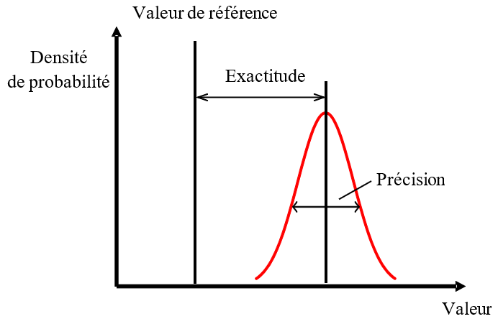

Figure 2
Définition des temps de retard, de montée, de transformation et de réponse
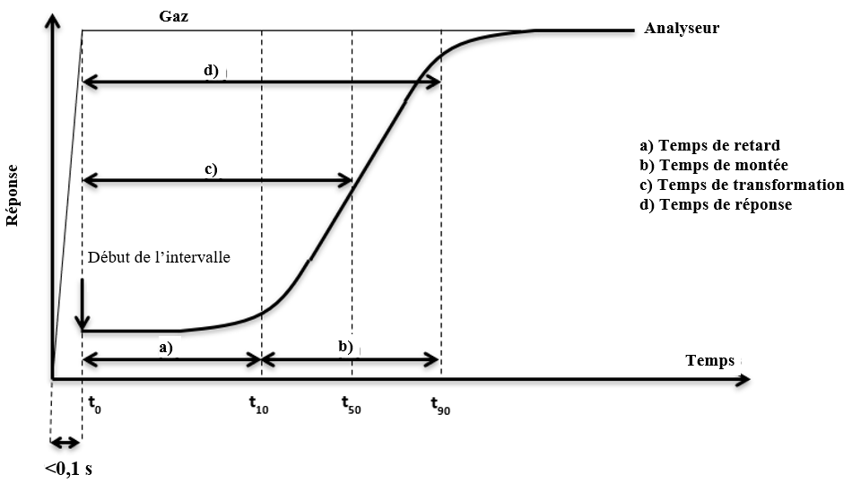
3.3 Caractéristiques du véhicule et du conducteur
3.3.1 Par « masse effective du véhicule », on entend la masse en ordre de marche plus la masse de l’équipement optionnel monté sur un véhicule donné.
3.3.2 Par « dispositif auxiliaire », on entend tout dispositif ou système autre que périphérique consommant, convertissant, emmagasinant ou fournissant de l’énergie et installé sur le véhicule à d’autres fins que sa propulsion, et qui n’est donc pas considéré comme faisant partie du groupe motopropulseur.
3.3.3 Par « masse en ordre de marche », on entend la masse d’un véhicule, avec son ou ses réservoirs à carburant remplis à au moins 90 % de leur capacité, y compris la masse du conducteur, du carburant et des liquides, conformément à la dotation de série selon les spécifications du constructeur et, lorsqu’ils sont montés, la masse de la carrosserie, de la cabine, de l’attelage et de la roue de secours, ainsi que de l’outillage de bord.
3.3.4 Par « masse d’essai maximale autorisée du véhicule », on entend la somme de :
a) La masse effective du véhicule ;
b) 90 % de la différence entre la masse maximale techniquement admissible en charge et la masse effective du véhicule (voir fig. 3).
3.3.5 Par « compteur kilométrique », on entend un instrument qui indique au conducteur la distance totale parcourue par le véhicule depuis sa construction.
3.3.6 Par « équipement optionnel », on entend toutes les caractéristiques non comprises dans l’équipement de série montées sur le véhicule sous la responsabilité du constructeur, et qui peuvent être commandées par le client.
3.3.7 Par « rapport puissance/masse d’essai », on entend le rapport entre la puissance nominale du moteur à combustion interne et la masse d’essai du véhicule, telle que définie au paragraphe 8.3.1.
3.3.8 Par « rapport puissance/masse », on entend le rapport entre la puissance nominale et la masse en ordre de marche.
3.3.9 Par « puissance nominale du moteur » (P_{rated}), on entend la puissance maximale nette du moteur en kW, déterminée conformément aux prescriptions du Règlement ONU nº 85.
3.3.10 Par « masse maximale techniquement admissible en charge », on entend la masse maximale autorisée du véhicule sur la base de ses caractéristiques de construction et de ses performances d’origine.
3.3.11 Par « informations sur le système OBD », on entend les informations relatives à un système embarqué de surveillance des systèmes électroniques du véhicule.

Figure 3
Définitions des masses
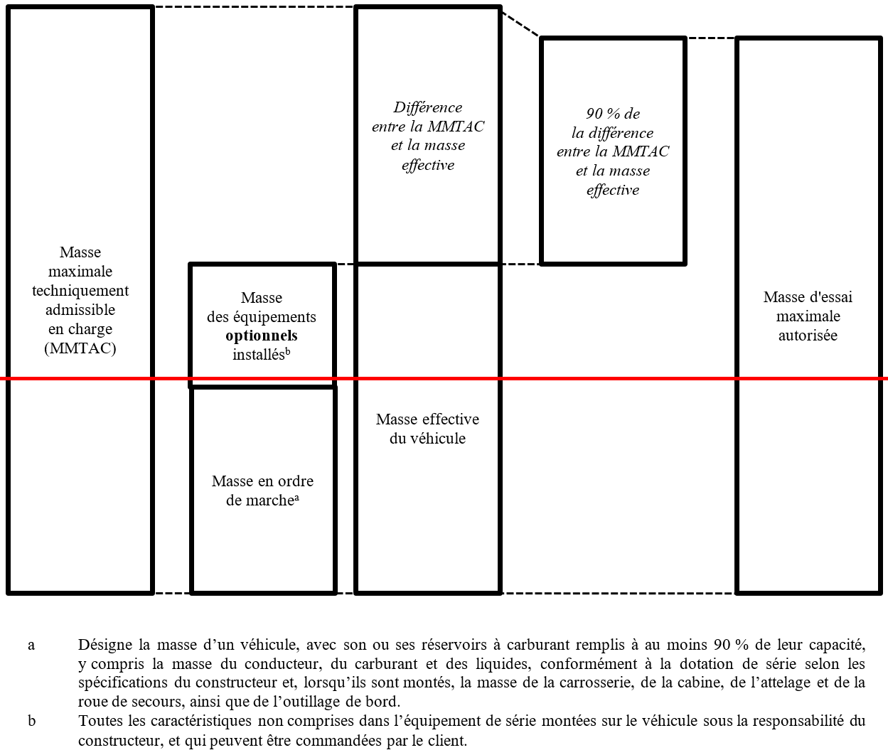
3.4 Types de véhicule
3.4.1 Par « véhicule polycarburant », on entend un véhicule doté d’un seul système de stockage du carburant qui peut fonctionner avec différents mélanges de deux ou plusieurs carburants.
3.4.2 Par « véhicule monocarburant », on entend un véhicule conçu pour fonctionner principalement avec un type de carburant.
3.4.3 Par « véhicule électrique hybride non rechargeable de l’extérieur » (VEH-NRE), on entend un véhicule électrique hybride qui ne peut pas être rechargé depuis une source extérieure.
3.4.4 Par « véhicule électrique hybride rechargeable de l’extérieur » (VEH-RE), on entend un véhicule électrique hybride qui peut être rechargé depuis une source extérieure.
3.5 Calculs
3.5.1 Par « coefficient de détermination » (r²), on entend le coefficient défini par l’équation suivante :
$$r^{2}=1- \frac{\sum_{i=1}^{n}{{\left[y_{i}- a_{0}-\left(a_{1}×x_{i}\right)\right]}^{2}}}{\sum_{i=1}^{n}{{\left(y_{i}- \overline{y}\right)}^{2}}}$$
où :
$a_{0}$est l’ordonnée à l’origine de la droite de régression linéaire ;
$a_{1}$est la pente de la droite de régression linéaire ;
$x_{i}$est la valeur de référence mesurée ;
$y_{i}$est la valeur mesurée du paramètre à vérifier ;
$\overline{y}$est la valeur moyenne du paramètre à vérifier ;
$n$ est le nombre de valeurs.
3.5.2 Par « coefficient d’intercorrélation » (r), on entend le coefficient défini par l’équation suivante :
$$r=\frac{\sum_{i=1}^{n-1}{\left(x_{i}- \overline{x}\right)×\left(y_{i}- \overline{y}\right)}}{\sqrt{\sum_{i=1}^{n-1}{{\left(x_{i}- \overline{x}\right)}^{2}}}×\sqrt{\sum_{i=1}^{n-1}{{\left(y_{i}- \overline{y}\right)}^{2}}}}$$
où :
$x_{i}$est la valeur de référence mesurée ;
$y_{i}$est la valeur mesurée du paramètre à vérifier ;
$\overline{x}$est la valeur de référence moyenne ;
$\overline{y}$est la valeur moyenne du paramètre à vérifier ;
$n$ est le nombre de valeurs.
3.5.3 Par « moyenne quadratique » (x_{rms}), on entend la racine carrée de la moyenne arithmétique des carrés des valeurs, définie par l’équation suivante :
$$x_{rms}= \sqrt{\frac{1}{n}\sum_{i=1}^{n}{x_{i}^{2}}}$$
où :
$x_{i}$est la valeur mesurée ou calculée ;
$n$ est le nombre de valeurs.
3.5.4 Par « pente » d’une régression linéaire ($a_{1}$), on entend la valeur définie par l’équation suivante :
$$a_{1}= \frac{\sum_{i=1}^{n}{\left(x_{i}- \overline{x}\right)×\left(y_{i}- \overline{y}\right)}}{\sum_{i=1}^{n}{{\left(x_{i}- \overline{x}\right)}^{2}}}$$
où :
$x_{i}$est la valeur réelle du paramètre de référence ;
$y_{i}$est la valeur réelle du paramètre à vérifier ;
$\overline{x}$est la valeur moyenne du paramètre de référence ;
$\overline{y}$est la valeur moyenne du paramètre à vérifier ;
$n$ est le nombre de valeurs.
3.5.5 Par « erreur-type d’estimation » ($SEE$), on entend la valeur définie par l’équation suivante :
$$SEE= \sqrt{\frac{\sum_{i=1}^{n}{ {\left(y_{i}-\acute{y}\right)}^{2}}}{n-2}}$$
où :
$\acute{y}$est la valeur estimée du paramètre à vérifier ;
$y_{i}$est la valeur réelle du paramètre à vérifier ;
$n$ est le nombre de valeurs.
3.6 Généralités
3.6.1 Par « période de démarrage à froid », on entend la période qui commence au début de l’essai, tel qu’il est défini au paragraphe 3.8.5, et prend fin lorsque le moteur du véhicule a tourné pendant 5 min. Si la température du liquide de refroidissement peut être déterminée, la période de démarrage à froid se termine une fois que le liquide de refroidissement a atteint 70 °C pour la première fois, mais au plus tard 5 min après le démarrage de l’essai. S’il n’est pas possible de mesurer la température du liquide de refroidissement, à la demande du constructeur et sous réserve de l’accord de l’autorité d’homologation, la température de l’huile moteur peut être utilisée à la place de la température du liquide de refroidissement.
3.6.2 Par « émissions de référence », on entend les émissions de composés pour lesquels des limites sont fixées dans la législation régionale.
3.6.3 Par « moteur à combustion interne désactivé », on entend un moteur à combustion interne pour lequel un des critères suivants est rempli :
a) Le régime moteur enregistré est <50 tr/min ;
b) Ou, si le régime moteur n’est pas enregistré, le débit massique des gaz d’échappement mesuré est <3 kg/h.
3.6.4 Par « cylindrée », on entend :
a) Pour les moteurs à piston alternatif, le volume nominal des cylindres ;
b) Pour les moteurs à pistons rotatifs (Wankel), deux fois le volume nominal des cylindres.
3.6.5 Par « module de commande du moteur », on entend le module électronique qui commande différents actuateurs pour assurer un fonctionnement optimal du moteur.
3.6.6 Par « émissions d’échappement », on entend les composés gazeux, solides et liquides émis par le tuyau d’échappement.
3.6.7 Par « facteur d’élargissement », on entend un facteur qui tient compte de l’incidence de conditions élargies de température ambiante ou d’altitude sur les émissions de référence.
3.7 Particules
Le terme « particule » est utilisé par convention pour les matières qui sont mesurées alors qu’elles sont en suspension dans l’air, et le terme « matière particulaire » pour les matières déposées.
3.7.1 Par « émissions en nombre de particules » (PN), on entend le nombre total de particules solides émises dans les gaz d’échappement des véhicules, quantifié selon les méthodes de dilution, de prélèvement et de mesure comme spécifié dans le présent Règlement.
3.8 Procédure
3.8.1 Par « parcours PEMS avec démarrage à froid », on entend un parcours effectué avec conditionnement du véhicule avant l’essai, comme décrit au paragraphe 8.3.2.
3.8.2 Par « parcours PEMS avec démarrage à chaud », on entend un parcours effectué sans conditionnement du véhicule avant l’essai comme décrit au paragraphe 8.3.2 mais avec un moteur chaud, la température du liquide de refroidissement étant supérieure à 70 °C. S’il n’est pas possible de mesurer la température du liquide de refroidissement, à la demande du constructeur et sous réserve de l’accord de l’autorité d’homologation, la température de l’huile moteur peut être utilisée à la place de la température du liquide de refroidissement.
3.8.3 Par « système à régénération périodique », on entend un dispositif antipollution aval (catalyseur, filtre à particules, par exemple) nécessitant une régénération à intervalles réguliers.
3.8.4 Par « réactif », on entend tout produit autre que le carburant qui est stocké dans un réservoir à bord du véhicule et qui est fourni au système de traitement aval des gaz d’échappement sur demande du système antipollution.
3.8.5 Par « début de l’essai » (fig. 4), on entend l’instant correspondant à l’événement qui survient en premier parmi les suivants :
a) Première mise en marche du moteur à combustion interne ;
b) Premier déplacement du véhicule à une vitesse supérieure à 1 km/h pour les VEH-RE et les VEH-NRE.

Figure 4
Définition du début de l’essai
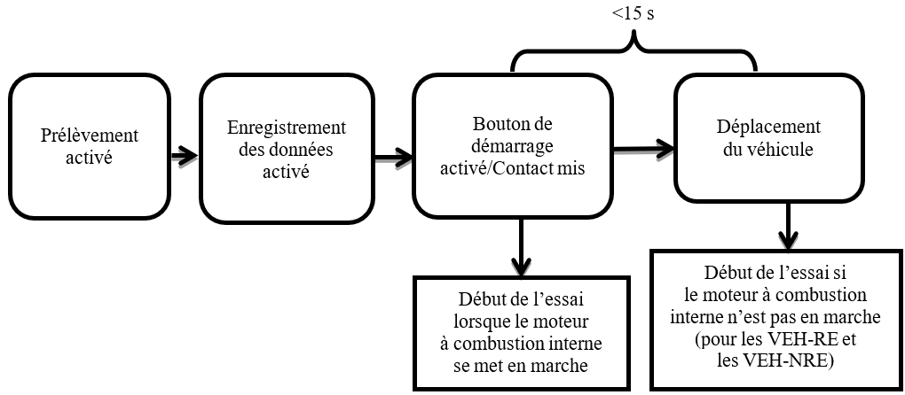
3.8.6 Par « fin de l’essai » (fig. 5), on entend l’instant correspondant à l’événement qui survient en dernier parmi les suivants, après que le véhicule a terminé le parcours :
a) Dernier arrêt du moteur à combustion interne ;
b) Le véhicule s’immobilise et sa vitesse est inférieure ou égale à 1 km/h pour les VEH-RE et les VEH-NRE qui terminent l’essai avec un moteur à combustion interne désactivé.

Figure 5
Définition de la fin de l’essai

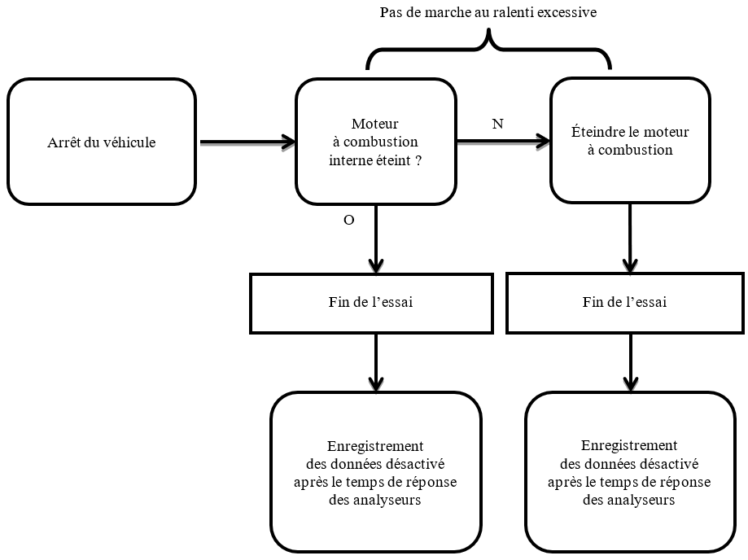
3.8.7 Par « validation d’un PEMS », on entend le processus d’évaluation, sur banc à rouleaux, de l’installation et du fonctionnement corrects d’un système mobile de mesure des émissions, dans les limites d’exactitude fixées, ainsi que des mesures du débit massique des gaz d’échappement, obtenues à partir d’un ou de plusieurs débitmètres massiques des gaz d’échappement non traçables ou calculées à partir de capteurs ou de signaux de l’ECU.

4. Demande d’homologation
4.1 La demande d’homologation d’un type de véhicule conformément aux prescriptions du présent Règlement doit être présentée par le constructeur du véhicule ou par son représentant dûment accrédité, qui est toute personne physique ou morale dûment mandatée par le constructeur pour le représenter devant l’autorité d’homologation et agir en son nom dans les domaines visés par le présent Règlement.
4.1.1 La demande visée au paragraphe 4.1 doit être établie conformément au modèle de fiche de renseignements présenté à l’annexe 1 du présent Règlement.
4.2 Un nombre approprié de véhicules représentatifs du type de véhicule à homologuer doit être présenté au service technique chargé des essais d’homologation.
4.3 Les changements de marque d’un système, d’un composant ou d’une entité technique qui interviennent après coup n’invalident pas automatiquement une homologation de type, à moins que les caractéristiques d’origine ou les paramètres techniques soient modifiés de telle manière que le fonctionnement du moteur ou du système antipollution s’en trouve affecté.
4.4 Le fabricant doit confirmer la conformité au présent Règlement en complétant le certificat de conformité en matière d’émissions en conditions réelles de conduite reproduit à l’annexe 12.

5. Homologation
5.1 Lorsque le type de véhicule présenté à l’homologation satisfait à toutes les prescriptions pertinentes des paragraphes 6, 7, 8, 9, 10 et 11, l’homologation pour ce type de véhicule doit être accordée.
5.2 Un numéro d’homologation est attribué à chaque type homologué.
5.2.1 Le numéro d’homologation de type est composé de quatre sections séparées entre elles par le symbole « * ».
Section 1 : La lettre « E » suivie du numéro distinctif de la Partie contractante qui a délivré l’homologation de type.
Section 2 : Le numéro [du présent Règlement ONU] suivi de la lettre « R », puis :
a) De deux chiffres (le premier étant le zéro, le cas échéant) indiquant la série d’amendements par laquelle ont été introduites les dispositions techniques du Règlement ONU applicables dans le cadre de l’homologation (00 pour le Règlement ONU sous sa forme originale) ;
b) D’une barre oblique (/) et de deux chiffres (le premier étant le zéro, le cas échéant) indiquant le complément à la série d’amendements applicable dans le cadre de l’homologation (00 pour le Règlement ONU dans sa version initiale) ;
Section 3 : Un numéro séquentiel à quatre chiffres (commençant par des zéros, le cas échéant). La séquence commence à 0001.
Section 4 : Un numéro séquentiel à deux chiffres (commençant par des zéros, le cas échéant) désignant l’extension. La séquence commence à 00.
Tous les chiffres doivent être des chiffres arabes.
5.2.2 Exemple de numéro d’homologation attribué conformément au présent Règlement :
E11*[168]R01/00/02*0123*01
Il s’agit de la première extension de l’homologation portant le numéro 0123, délivrée par le Royaume-Uni au titre de la série 01 d’amendements, qui correspond à une homologation de niveau 2.
5.2.3 Une même Partie contractante ne peut pas attribuer ce numéro à un autre type de véhicule.
5.3 L’homologation ou l’extension ou le refus d’homologation d’un type de véhicule au titre du présent Règlement est notifié aux Parties contractantes à l’Accord de 1958 appliquant le présent Règlement au moyen d’une fiche conforme au modèle reproduit dans l’annexe 1 du présent Règlement.
5.3.1 En cas de modification du texte actuel, par exemple si de nouvelles valeurs limites sont prescrites, les Parties contractantes à l’Accord de 1958 doivent être informées des types de véhicules déjà homologués qui sont conformes aux nouvelles dispositions.
5.4 Sur tout véhicule conforme à un type de véhicule homologué au titre du présent Règlement, il est apposé de manière bien visible, en un endroit facilement accessible et indiqué sur la fiche d’homologation, une marque internationale d’homologation composée :
5.4.1 D’un cercle à l’intérieur duquel est placée la lettre « E », suivie du numéro distinctif du pays qui a accordé l’homologation ;
5.4.2 Du numéro du présent Règlement, suivi de la lettre « R », d’un tiret et du numéro d’homologation, placés à droite du cercle mentionné au paragraphe 5.4.1.
5.5 Si le véhicule est conforme à un type de véhicule qui, dans le pays qui a accordé l’homologation au titre du présent Règlement, est homologué au titre d’un ou de plusieurs autres Règlements annexés à l’Accord de 1958, il n’est pas nécessaire de répéter le symbole prescrit au paragraphe 5.4.1 ; en pareil cas, les numéros de Règlement et d’homologation et les symboles additionnels pour tous les Règlements au titre desquels l’homologation a été accordée dans le pays qui a accordé l’homologation au titre du présent Règlement doivent être inscrits l’un au-dessous de l’autre, à droite du symbole prescrit au paragraphe 5.4.1.
5.6 La marque d’homologation doit être nettement lisible et indélébile.
5.7 La marque d’homologation doit être placée sur la plaque signalétique du véhicule ou à proximité de celle-ci.
5.7.1 On trouvera à l’annexe 3 du présent Règlement des exemples de marques d’homologation.

6. Prescriptions générales
6.1 Prescriptions relatives à la conformité
Pour les types de véhicules homologués au titre du présent Règlement, les émissions finales de tout essai RDE effectué conformément aux prescriptions dudit Règlement doivent être calculées aux fins d’évaluation avec un cycle WLTC à 3 phases et à 4 phases.
Prescriptions pour une évaluation avec un cycle WLTC à 4 phases | Prescriptions pour une évaluation avec un cycle WLTC à 3 phases
Les émissions finales calculées aux fins de l’analyse à 4 phases ne doivent pas être supérieures à l’une quelconque des limites d’émission pertinentes (NO_{X} et PN) indiquées dans le tableau 1A du paragraphe 6.3.10 de la série 03 d’amendements au Règlement ONU nº 154 sur la WLTP. | Pour les véhicules à moteur diesel, les émissions finales calculées aux fins de l’analyse à 3 phases ne doivent pas être supérieures aux limites d’émission de NO_{X} indiquées dans le tableau 1B du paragraphe 6.3.10 de la série 03 d’amendements au Règlement ONU nº 154 sur la WLTP.
Les prescriptions relatives aux limites d’émission doivent être respectées pour la conduite urbaine et pour le parcours PEMS total.
Les essais RDE prescrits par le présent Règlement confèrent une présomption de conformité. La conformité présumée peut être réévaluée par des essais RDE additionnels.
Le constructeur doit s’assurer que tous les véhicules de la famille d’essai PEMS sont conformes au Règlement ONU nº 154 sur la WLTP, y compris en ce qui concerne la conformité de la production.
La démonstration des performances en matière d’émissions en conditions réelles de conduite est faite en réalisant les essais nécessaires au sein de la famille d’essai PEMS sur route, dans les conditions de conduite, les conditions de charge et les modes de conduite normaux. Les essais réalisés doivent être représentatifs des véhicules conduits sur leurs parcours réels, avec leur charge normale.
6.2 Facilitation des essais PEMS
Les Parties contractantes doivent veiller à ce que les véhicules puissent être soumis aux essais au moyen de PEMS sur des routes publiques conformément aux procédures établies par leur propre législation nationale, tout en respectant les règles locales en matière de circulation routière et les exigences de sécurité.
Les constructeurs doivent veiller à ce que les véhicules puissent être soumis aux essais au moyen de PEMS. Il faut notamment :
a) Construire les tuyaux d’échappement de manière à faciliter le prélèvement des gaz d’échappement, ou fournir des adaptateurs appropriés pour les tuyaux d’échappement afin de permettre aux autorités compétentes de réaliser les essais ;
b) Pour les Parties contractantes appliquant la série 08 d’amendements au Règlement ONU nº 83, dans le cas où la construction du tuyau d’échappement ne facilite pas le prélèvement des gaz d’échappement, le constructeur doit également mettre à la disposition des tiers des adaptateurs à acheter ou à louer par l’intermédiaire de son réseau de pièces de rechange ou d’outils (par exemple, un portail d’information sur la réparation et l’entretien), de concessionnaires agréés ou d’un point de contact sur un site Web référencé accessible au public ;
c) Fournir des conseils, disponibles en ligne sans qu’il soit nécessaire de s’inscrire ou de se connecter, sur la manière de fixer un système PEMS sur les véhicules homologués au titre du présent Règlement ;
d) Accorder l’accès aux signaux de l’ECU pertinents pour le présent Règlement, comme indiqué dans le tableau A4/1 de l’annexe 4 ; et
e) S’acquitter des formalités administratives nécessaires.
6.3 Sélection des véhicules soumis aux essais PEMS
Les essais PEMS ne sont pas requis pour chaque « type de véhicule en ce qui concerne les émissions » tel que défini dans le Règlement ONU nº 154 sur la WLTP. Conformément aux prescriptions du paragraphe 6.3.1, le constructeur peut regrouper plusieurs types de véhicule en ce qui concerne les émissions pour former une « famille d’essai PEMS », laquelle doit être validée selon les prescriptions du paragraphe 6.4.

Symboles, paramètres et unités
N | — | Nombre de types de véhicule en ce qui concerne les émissions
NT | — | Nombre minimum de types de véhicule en ce qui concerne les émissions
PMR_{H} | — | Rapport puissance/masse le plus élevé de tous les véhicules faisant partie de la famille d’essai PEMS
PMR_{L} | — | Rapport puissance/masse le plus faible de tous les véhicules faisant partie de la famille d’essai PEMS
V_eng_max | — | Cylindrée maximale de tous les véhicules faisant partie de la famille d’essai PEMS
6.3.1 Constitution d’une famille d’essai PEMS
Une famille d’essai PEMS est constituée de véhicules produits par un constructeur et ayant des caractéristiques d’émissions similaires. Les types de véhicule en ce qui concerne les émissions peuvent être inclus dans une famille d’essai PEMS uniquement si les véhicules de cette famille sont identiques en ce qui concerne tous les critères administratifs et techniques énumérés ci-dessous.
6.3.1.1 Critères administratifs :
a) L’autorité compétente qui délivre l’homologation de type en ce qui concerne les émissions au titre du présent Règlement (ci-après l’« autorité ») ;
b) Le constructeur qui obtient l’homologation de type en ce qui concerne les émissions au titre du présent Règlement (ci-après le « constructeur »).
6.3.1.2 Critères techniques :
a) Type de propulsion (par exemple moteur à combustion interne, VEH-NRE, VEH-RE) ;
b) Type(s) de carburant(s) (par exemple essence, gazole, GPL, GN, …). Les véhicules bicarburant ou polycarburant peuvent être regroupés avec d’autres véhicules avec lesquels ils ont un carburant en commun ;
c) Processus de combustion (par exemple deux temps ou quatre temps) ;
d) Nombre de cylindres ;
e) Configuration du bloc cylindre (par exemple, en ligne, en V, radial, horizontal, ...) ;
f) Cylindrée
Le constructeur doit spécifier une valeur V_eng_max correspondant à la cylindrée maximale de tous les véhicules appartenant à la famille d’essai PEMS. La cylindrée d’un véhicule donné de la famille ne doit pas être inférieure à V_eng_max de plus de 22 % si V_eng_max ≥ 1 500 cm³ et de plus de 32 % si V_eng_max < 1 500 cm³ ;
g) Méthode d’alimentation du moteur (par exemple, injection indirecte ou directe) ;
h) Type de système de refroidissement (par exemple, air, eau ou huile) ;
i) Méthode d’aspiration de l’air, par exemple aspiration naturelle, suralimentation, type de dispositif de suralimentation (par exemple, turbocompresseur, turbo simple ou multiple, à géométrie variable...) ;
j) Types et séquence des composants du système de traitement aval des gaz d’échappement (par exemple, catalyseur trois voies, catalyseur à oxydation, piège à NO_{X} en mélange pauvre, réduction catalytique sélective (RCS), catalyseur de NO_{X} en mélange pauvre, piège à particules) ;
k) Recyclage des gaz d’échappement (avec ou sans, interne ou externe, refroidis ou non, basse ou haute pression).
6.3.2 Autre définition de la famille d’essai PEMS
Plutôt que d’appliquer les dispositions du paragraphe 6.3.1, le constructeur peut définir une famille d’essai PEMS identique à un type unique de véhicule en ce qui concerne les émissions ou à une famille WLTP IP unique. Dans ce cas, un seul véhicule de la famille doit être soumis à un essai à chaud ou à froid, au choix de l’autorité, et il n’est pas nécessaire de valider la famille d’essai PEMS comme indiqué au paragraphe 6.4.
6.4 Validation d’une famille d’essai PEMS
6.4.1 Prescriptions générales pour la validation d’une famille d’essai PEMS
6.4.1.1 Le constructeur doit présenter un véhicule représentatif de la famille d’essai PEMS à l’autorité. Ce véhicule doit faire l’objet d’un essai PEMS, réalisé par un service technique, pour démontrer la conformité du véhicule représentatif aux prescriptions du présent Règlement.
6.4.1.2 L’autorité doit sélectionner des véhicules supplémentaires conformément aux prescriptions du paragraphe 6.4.3, qui seront soumis à un essai PEMS réalisé par un service technique afin de démontrer la conformité des véhicules sélectionnés aux prescriptions du présent Règlement. Les critères techniques pour la sélection d’un véhicule supplémentaire conformément au paragraphe 6.4.2 doivent être consignés avec les résultats de l’essai.
6.4.1.3 Avec l’accord de l’autorité, un essai PEMS peut également être réalisé par un opérateur différent en présence d’un service technique, pour autant qu’au moins les essais prescrits aux paragraphes 6.4.2.2 et 6.4.2.6 et, au total, au moins 50 % des essais PEMS prescrits au paragraphe 6.4.3.7 pour valider la famille d’essai PEMS soient réalisés par un service technique. Dans ce cas, le service technique reste responsable de l’exécution correcte de tous les essais PEMS conformément aux prescriptions du présent Règlement.
6.4.1.4 Les résultats de l’essai PEMS d’un véhicule donné peuvent être utilisés pour valider différentes familles d’essai PEMS, dans les conditions suivantes :
a) Les véhicules compris dans toutes les familles d’essai PEMS à valider sont homologués par une seule et même autorité au titre du présent Règlement et cette autorité accepte que les résultats de l’essai PEMS du véhicule donné soient utilisés pour valider différentes familles d’essai PEMS ;
b) Chaque famille d’essai PEMS à valider comprend un type de véhicule en ce qui concerne les émissions auquel le véhicule donné appartient.
6.4.2 Pour chaque validation, on considère que les responsabilités applicables sont assumées par le constructeur des véhicules de la famille concernée, que ce constructeur ait participé ou non à l’essai PEMS du type de véhicule donné en ce qui concerne les émissions.
6.4.3 Sélection des véhicules soumis à l’essai PEMS lors de la validation
d’une famille d’essai PEMS
Lors de la sélection des véhicules d’une famille d’essai PEMS, il faut veiller à ce que les caractéristiques techniques suivantes, pertinentes pour les émissions de référence, soient couvertes par un essai PEMS. Un véhicule donné sélectionné pour l’essai peut être représentatif pour différentes caractéristiques techniques. Aux fins de la validation d’une famille d’essai PEMS, les véhicules soumis à l’essai PEMS doivent être sélectionnés de la manière suivante :
6.4.3.1 Pour chaque combinaison de carburants (par exemple essence-GPL, essence-GN, essence seule) avec laquelle certains véhicules de la famille d’essai PEMS peuvent fonctionner, au moins un véhicule pouvant fonctionner avec cette combinaison de carburants doit être sélectionné pour l’essai PEMS.
6.4.3.2 Le constructeur doit spécifier une valeur PMR_{H} (rapport puissance/masse le plus élevé de tous les véhicules de la famille d’essai PEMS) et une valeur PMR_{L} (rapport puissance/masse le plus faible de tous les véhicules de la famille d’essai PEMS). Au moins une configuration de véhicule représentative de la valeur PMR_{H} spécifiée et une configuration de véhicule représentative de la valeur PMR_{L} spécifiée d’une famille d’essai PEMS doivent être sélectionnées pour les essais. Le rapport puissance/masse d’un véhicule ne doit pas s’écarter de plus de 5 % de la valeur spécifiée pour PMR_{H} ou PMR_{L} pour que le véhicule puisse être considéré comme représentatif pour cette valeur.
6.4.3.3 Pour chaque type de boîte de vitesse (par exemple, manuelle, automatique, à double embrayage) installé dans les véhicules de la famille d’essai PEMS, au moins un véhicule doit être sélectionné pour les essais.
6.4.3.4 Au moins un véhicule par configuration d’essieux moteurs doit être sélectionné pour les essais si des véhicules de ce type font partie de la famille d’essai PEMS.
6.4.3.5 Pour chaque cylindrée associée à un véhicule de la famille d’essai PEMS, au moins un véhicule représentatif doit être soumis à l’essai.
6.4.3.6 Au moins un véhicule de la famille d’essai PEMS doit être soumis à l’essai avec démarrage à chaud.
6.4.3.7 Nonobstant les dispositions des paragraphes 6.4.3.1 à 6.4.3.6, au moins le nombre suivant de types de véhicules en ce qui concerne les émissions d’une famille d’essai PEMS donnée doivent être sélectionnés pour les essais :
Nombre de types de véhicule en ce qui concerne les émissions (N) dans une famille d’essai PEMS | Nombre minimal de types de véhicule en ce qui concerne les émissions à sélectionner pour les essais PEMS avec démarrage à froid (NT) | Nombre minimal de types de véhicule en ce qui concerne les émissions à sélectionner pour les essais PEMS avec démarrage à chaud
1 | 1 | 1²⁾
De 2 à 4 | 2 | 1
De 5 à 7 | 3 | 1
De 8 à 10 | 4 | 1
De 11 à 49 | NT = 3 + 0,1 x N¹⁾ | 2
Plus de 49 | NT = 0,15 x N¹⁾ | 3
¹⁾ NT doit être arrondi au nombre entier supérieur.
²⁾ Lorsqu’une famille d’essai PEMS ne contient qu’un seul type de véhicule en ce qui concerne les émissions, l’autorité d’homologation doit décider si le véhicule doit être mis à l’essai avec démarrage à chaud ou à froid.
6.5 Communication d’informations aux fins de l’homologation de type
6.5.1 Le constructeur doit fournir une description complète de la famille d’essai PEMS, comprenant en particulier les critères techniques décrits au paragraphe 6.3.1.2, et la transmettre à l’autorité.
6.5.2 Le constructeur doit attribuer un numéro d’identification unique de format PF-CP-nnnnnnnnn…-WMI à la famille d’essai PEMS et le communiquer à l’autorité.
où :
PF indique qu’il s’agit d’une famille d’essai PEMS ;
PC désigne la Partie contractante qui délivre l’homologation de type au titre du présent Règlement ;
nnnnnnnnn… est une chaîne de vingt-cinq caractères au maximum, composée uniquement des caractères 0-9, A-Z et du caractère de soulignement « _ » ;
WMI (code d’identification mondiale du constructeur) est un code servant à identifier le constructeur d’une manière unique définie dans la norme ISO 3780:2009.
Il est de la responsabilité du propriétaire du WMI de s’assurer que la combinaison de la chaîne nnnnnnnnn… et du WMI est spécifique à la famille et que la chaîne nnnnnnnnn… est spécifique, pour ce WMI, aux essais effectués pour obtenir l’homologation.
6.5.3 L’autorité et le constructeur doivent, sur la base des numéros d’homologation de type au regard des émissions, tenir une liste des types de véhicule en ce qui concerne les émissions qui font partie d’une famille d’essai PEMS donnée.
6.5.4 L’autorité et le constructeur doivent tenir une liste des types de véhicule en ce qui concerne les émissions sélectionnés pour l’essai PEMS aux fins de la validation d’une famille d’essai PEMS conformément au paragraphe 6.4 ; cette liste contient également les informations permettant de démontrer que les critères de sélection du paragraphe 6.4.3 sont respectés. Elle doit, en outre, indiquer si les dispositions du paragraphe 6.4.1.3 ont été appliquées pour un essai PEMS particulier.
6.6 Prescriptions relatives aux arrondis
Les données figurant dans le fichier d’échange de données, tel qu’il est décrit au paragraphe 10 de l’annexe 7, ne doivent pas être arrondies. Dans le fichier de pré-traitement, les données peuvent être arrondies au même ordre de grandeur que l’exactitude de la mesure du paramètre concerné.
Les résultats intermédiaires et finals des essais d’émissions, calculés conformément à l’annexe 11, doivent être arrondis en une seule fois au nombre de décimales indiqué par la norme d’émissions applicable, plus un chiffre significatif. Les résultats des étapes de calcul antérieures ne doivent pas être arrondis.

7. Prescriptions applicables à l’appareillage
L’appareillage utilisé pour les essais RDE doit être conforme aux prescriptions énoncées à l’annexe 5. Si les autorités en font la demande, le responsable de l’essai doit apporter la preuve de cette conformité.

8. Conditions d’essai
Seul un essai RDE répondant aux prescriptions de la présente section doit être accepté comme valide. Sauf indication contraire, les essais réalisés en dehors des conditions d’essai spécifiées dans la présente section sont considérés comme non valides.
8.1 Conditions ambiantes
L’essai doit être réalisé dans les conditions ambiantes définies ci-après. Les conditions ambiantes sont dites « élargies » lorsqu’au moins une des conditions de température ou d’altitude est élargie. Le facteur d’élargissement défini au paragraphe 10.5 ne doit être appliqué qu’une seule fois, même si les deux conditions sont élargies au cours de la même période. Nonobstant le premier paragraphe de la présente section, si tout ou partie de l’essai est réalisé en dehors des conditions élargies, l’essai n’est invalidé que si les émissions finales, calculées conformément à l’annexe 11, sont supérieures aux limites d’émission applicables. Les conditions sont les suivantes :
Conditions  d’altitude modérées | Altitude inférieure ou égale à 700 m au-dessus du niveau de la mer
Conditions  d’altitude élargies | Altitude supérieure à 700 m au-dessus du niveau de la mer et inférieure ou égale à 1 300 m au-dessus du niveau de la mer
Conditions  de température modérées | Température supérieure ou égale à 273,15 K (0 °C) et inférieure ou égale à 308,15 K (35 °C)
Conditions  de température élargies | Température supérieure ou égale à 266,15 K (-7 °C) et inférieure à 273,15 K (0 °C) ou supérieure à 308,15 K (35 °C) et inférieure ou égale à 311,15 K (38 °C)
8.2 Conditions dynamiques du parcours
Les conditions dynamiques englobent l’effet de l’inclinaison de la route, de la vitesse du vent de face et de la dynamique de conduite (accélérations et décélérations), ainsi que l’effet des systèmes auxiliaires, sur la consommation d’énergie et les émissions du véhicule d’essai. La validité du parcours en ce qui concerne les conditions dynamiques doit être vérifiée après que l’essai est achevé, en utilisant les données enregistrées. Cette vérification s’effectue en deux étapes :
ÉTAPE i : L’excès ou l’insuffisance de la dynamique de conduite durant le parcours doit faire l’objet d’une vérification au moyen des méthodes décrites dans l’annexe 9.
ÉTAPE ii : Si le parcours est jugé valide à la suite des vérifications effectuées conformément à l’étape i, les méthodes de vérification de la validité du parcours exposées dans les annexes 8 et 10 doivent être appliquées.
8.3 État du véhicule et fonctionnement
8.3.1 État du véhicule
Le véhicule, y compris les composants en rapport avec les émissions, doit être en bon état mécanique, avoir été rodé et avoir parcouru au moins 3 000 km avant l’essai. Le kilométrage et l’âge du véhicule utilisé pour les essais RDE doivent être consignés.
Tous les véhicules, et en particulier les VEH-RE, peuvent être mis à l’essai dans n’importe quel mode sélectionnable, y compris le mode de charge de la batterie. Sur la base des éléments techniques probants présentés par le constructeur et avec l’accord de l’autorité compétente, les modes sélectionnables réservés à des fins limitées très spécifiques ne doivent pas être pris en compte (mode maintenance, mode compétition ou mode « rampant », par exemple). Tous les autres modes devant être utilisés pour la conduite en marche avant et en marche arrière selon l’état de la route ou la circulation peuvent être pris en compte et les limites des émissions de référence doivent être respectées dans tous ces modes.
Les modifications qui ont une incidence sur l’aérodynamisme du véhicule ne sont pas autorisées, à l’exception de l’installation du PEMS. Le type et la pression des pneumatiques doivent être conformes aux recommandations du constructeur du véhicule. La pression des pneumatiques doit être contrôlée avant le préconditionnement et ajustée si nécessaire afin qu’elle corresponde aux valeurs recommandées. Il est interdit d’équiper le véhicule de chaînes à neige.
Les véhicules ne doivent pas être mis à l’essai avec une batterie de démarrage vide. Si le véhicule a des problèmes de démarrage, la batterie doit être remplacée en suivant les recommandations du constructeur.
La masse d’essai du véhicule comprend le conducteur, un témoin de l’essai (le cas échéant) et l’équipement d’essai, y compris les dispositifs de fixation et d’alimentation en énergie, ainsi que toute charge utile artificielle. Elle doit être comprise entre la masse effective du véhicule et sa masse d’essai maximale autorisée au début de l’essai, et ne doit pas augmenter pendant l’essai.
Les véhicules d’essai ne doivent pas être conduits d’une manière extrême, non représentative des conditions normales d’utilisation, dans l’intention de générer des résultats d’essai satisfaisants ou non satisfaisants. Si nécessaire, le respect des conditions normales de conduite peut être vérifié par l’autorité d’homologation de type ou par un expert agissant en son nom, en se fondant sur l’intercorrélation de plusieurs signaux tels que le débit d’échappement, la température des gaz d’échappement, ou encore les concentrations de CO₂ et d’O₂, en combinaison avec la vitesse du véhicule, l’accélération et les données GNSS, et éventuellement d’autres paramètres comme le régime du moteur, le rapport de vitesse, la position de la pédale d’accélérateur, etc.
8.3.2 Conditionnement du véhicule pour un parcours PEMS avec démarrage à froid
Avant l’essai RDE, le véhicule doit être préconditionné de la manière suivante :
Le véhicule doit être conduit de préférence sur le même itinéraire que celui prévu pour l’essai RDE ou pendant au moins 10 min par type de conduite (par exemple, urbain, hors agglomération, autoroute) ou 30 min avec une vitesse moyenne minimale de 30 km/h. L’essai de validation en laboratoire décrit au paragraphe 8.4 compte également comme opération de préconditionnement. Le véhicule doit ensuite être stationné, portes et capot fermés et moteur coupé, et maintenu dans des conditions de température et d’altitude modérées ou élargies, conformément au paragraphe 8.1, pendant 6 à 72 h. Toute exposition à des conditions atmosphériques extrêmes (telles que de fortes chutes de neige, une tempête, de la grêle, etc.) et à des quantités excessives de poussière ou de fumée doit être évitée.
Avant le début de l’essai, il convient de contrôler le véhicule et l’équipement afin de vérifier qu’ils ne sont pas endommagés et qu’ils ne présentent pas de signaux d’avertissement pouvant indiquer un dysfonctionnement. En cas de dysfonctionnement, la source du dysfonctionnement doit être identifiée et corrigée ou le véhicule doit être rejeté.
8.3.3 Dispositifs auxiliaires
Le système de climatisation et autres dispositifs auxiliaires doivent fonctionner d’une manière qui correspond à leur utilisation prévue dans des conditions réelles de conduite sur route. Toute utilisation de ces dispositifs doit être consignée. Les fenêtres du véhicule doivent être fermées lorsque la climatisation ou le chauffage sont en marche.
8.3.4 Véhicules équipés d’un système à régénération périodique
8.3.4.1 Tous les résultats doivent être corrigés à l’aide des facteurs K_{i} multiplicatifs et additifs élaborés selon les procédures de l’appendice 1 de l’annexe B6 du Règlement ONU nº 154 sur la WLTP pour l’homologation de type d’un véhicule équipé d’un système à régénération périodique. Le facteur K_{i} multiplicatif ou additif doit être appliqué aux résultats finals après évaluation, conformément à l’annexe 11.
8.3.4.2 Si les émissions finales calculées conformément à l’annexe 11 sont supérieures aux limites d’émission applicables, la survenue de la régénération doit être vérifiée. La vérification de la régénération peut être fondée sur un avis d’expert, par intercorrélation de plusieurs signaux tels que la température des gaz d’échappement, le nombre de particules ou la concentration de CO₂ ou d’O₂, en combinaison avec la vitesse et l’accélération du véhicule. Si le véhicule est équipé d’un dispositif de reconnaissance de la régénération, celui-ci doit être utilisé pour vérifier la survenue de la régénération. Le constructeur peut indiquer comment reconnaître si la régénération a eu lieu si un tel signal n’est pas disponible.
8.3.4.3 Si une régénération s’est produite au cours de l’essai, le résultat final des émissions sans application du facteur K_{i} multiplicatif ou additif doit être comparé aux limites d’émission applicables. Si les émissions finales sont supérieures aux limites, l’essai est invalidé et doit être répété une fois. La régénération et la phase de stabilisation, correspondant à 1 h de conduite environ, doivent avoir lieu avant le début du deuxième essai. Le deuxième essai est considéré comme valide même si une régénération se produit pendant celui-ci.
Même si les résultats d’émission finals sont inférieurs aux limites applicables, la survenue de la régénération peut être vérifiée comme indiqué au paragraphe 8.3.4.2. Si la survenue d’une régénération peut être prouvée et avec l’accord de l’autorité d’homologation de type, les résultats finals doivent être calculés sans application du facteur K_{i} multiplicatif ou additif.
8.4 Prescriptions relatives au fonctionnement du PEMS
Le parcours doit être sélectionné de telle manière que l’essai soit ininterrompu et les données continuellement enregistrées pour atteindre la durée minimale de l’essai définie au paragraphe 9.3.3.
Le courant électrique doit être fourni au PEMS par une source d’alimentation externe et non par une source qui tire son énergie, directement ou indirectement, du moteur du véhicule d’essai.
L’installation de l’équipement PEMS doit être faite de manière à influencer le moins possible les émissions et/ou les performances du véhicule. Il faut veiller à réduire autant que possible la masse de l’équipement installé et les modifications aérodynamiques potentielles du véhicule d’essai.
Lors de l’homologation de type, un essai de validation en laboratoire doit être effectué avant de procéder à un essai RDE conformément à l’annexe 6. Pour les VEH-RE, l’essai WLTP applicable doit être réalisé en mode maintien de la charge.
8.5 Lubrifiant, carburant et réactif
Pour l’essai effectué aux fins de l’homologation de type, le carburant utilisé pour l’essai RDE doit soit être le carburant de référence défini à l’annexe B3 du Règlement ONU nº 154 sur le WLTP, soit être conforme aux spécifications communiquées par le constructeur à l’intention de l’acheteur du véhicule. Le réactif (le cas échéant) et le lubrifiant utilisés doivent être conformes aux spécifications recommandées ou communiquées par le constructeur.

9. Procédure d’essai
9.1 Types de classes de vitesse
La classe de vitesse « urbaine » (pour les analyses à 3 et à 4 phases) est caractérisée par des vitesses du véhicule ne dépassant pas 60 km/h.
La classe de vitesse « hors agglomération » (pour les analyses à 4 phases) est caractérisée par des vitesses supérieures à 60 km/h et inférieures ou égales à 90 km/h. Pour les véhicules équipés d’un dispositif limitant en permanence la vitesse du véhicule à 90 km/h, cette classe est caractérisée par des vitesses supérieures à 60 km/h et inférieures ou égales à 80 km/h.
La classe de vitesse « autoroute » (pour les analyses à 4 phases) est caractérisée par des vitesses supérieures à 90 km/h.
Pour les véhicules qui sont équipés d’un dispositif limitant en permanence leur vitesse à 100 km/h, cette classe est caractérisée par des vitesses supérieures à 90 km/h.
Pour les véhicules qui sont équipés d’un dispositif limitant en permanence leur vitesse à 90 km/h, cette classe est caractérisée par des vitesses supérieures à 80 km/h.
La classe de vitesse « voie rapide » (pour les analyses à 3 phases) se caractérise par des vitesses supérieures à 60 km/h et inférieures ou égales à 100 km/h.
Pour les analyses à 4 phases, un parcours complet comprendra les classes « urbaine », « hors agglomération » et « autoroute » ; pour les analyses à 3 phases, il comprendra les classes « urbaine » et « voie rapide » uniquement.
9.1.1 Autres prescriptions
La vitesse moyenne (y compris les arrêts) de la classe de vitesse « urbaine » doit être comprise entre 15 et 40 km/h.
La plage de vitesses de la conduite sur autoroute doit couvrir de façon appropriée des vitesses allant de 90 à au moins 110 km/h. La vitesse du véhicule doit être supérieure à 100 km/h pendant au moins 5 min.
Pour les véhicules de la catégorie M₂ qui sont équipés d’un dispositif limitant en permanence leur vitesse à 100 km/h, la classe de vitesse « autoroute » doit couvrir de façon appropriée des vitesses allant de 90 à 100 km/h. La vitesse du véhicule doit être supérieure à 90 km/h pendant au moins 5 min.
Pour les véhicules qui sont équipés d’un dispositif limitant en permanence leur vitesse à 90 km/h, la classe de vitesse « autoroute » doit couvrir de façon appropriée des vitesses allant de 80 à 90 km/h. La vitesse du véhicule doit être supérieure à 80 km/h pendant au moins 5 min.
Si les limites de vitesse locales pour le véhicule soumis à l’essai ne permettent pas de respecter les prescriptions du présent paragraphe, les dispositions ci-après s’appliquent :
La plage de vitesses de la conduite sur autoroute doit couvrir de façon appropriée des vitesses allant de X-10 à X km/h. La vitesse du véhicule doit être supérieure à X-10 km/h pendant au moins 5 min. X est la limite de vitesse locale pour le véhicule soumis à l’essai.
9.2 Répartition du parcours par classe de vitesse
On trouvera ci-après la proportion d’un parcours RDE qui doit correspondre à chaque classe de vitesse afin de répondre aux besoins de l’évaluation pour un cycle d’essai WLTC à 4 phases et un cycle d’essai WLTC à 3 phases :
Évaluation avec un cycle WLTC à 4 phases | Évaluation avec un cycle WLTC à 3 phases
Le parcours doit consister en approximativement 34 % de classe de vitesse « urbaine », 33 % de classe « hors agglomération » et 33 % de classe « autoroute ». On entend par « approximativement » l’intervalle de ±10 points de pourcentage autour des pourcentages indiqués. La classe de vitesse « urbaine » ne doit cependant jamais correspondre à moins de 29 % de la distance totale du parcours. | Le parcours doit consister en approximativement 55 % de classe de vitesse « urbaine » et 45 % de classe « voie rapide ». On entend par « approximativement » l’intervalle de ±10 points de pourcentage autour des pourcentages indiqués. La classe de vitesse « urbaine » peut correspondre à moins de 45 %, mais jamais moins de 40 % de la distance totale du parcours.
Les parts des classes de vitesse « urbaine », « hors agglomération » et « autoroute » sont exprimées en pourcentage de la distance totale du parcours pour l’analyse avec le cycle WLTC à 4 phases.
Les parts des classes de vitesse « urbaine » et « voie rapide » sont exprimées en pourcentage de la distance du parcours réalisée à des vitesses ne dépassant pas 100 km/h pour l’analyse avec le cycle WLTC à 3 phases.
La distance minimale de chacune des parts des classes de vitesse « urbaine », « hors agglomération », « autoroute » et « voie rapide » doit être de 16 km.
9.3 Essai RDE à réaliser
La démonstration des performances en matière d’émissions en conditions réelles de conduite est faite en soumettant les véhicules à des essais sur route dans leurs modes de conduite et conditions de charge normaux. Les essais RDE doivent être effectués en empruntant des routes à revêtement en dur (par exemple, la conduite hors routes n’est pas autorisée). Afin de prouver la conformité avec les prescriptions relatives aux émissions pour un cycle WLTC à 3 phases et un cycle WLTC à 4 phases, un parcours RDE unique ou deux parcours RDE (un par cycle) doivent être effectués.
9.3.1 Le parcours doit être conçu de façon à englober, en principe, toutes les parts de classes de vitesse prescrites au paragraphe 9.2 et à satisfaire à toutes les autres prescriptions énoncées aux paragraphes 9.1.1 et 9.3, aux paragraphes 4.5.1 et 4.5.2 de l’annexe 8 et au paragraphe 4 de l’annexe 9.
9.3.2 Le parcours RDE prévu doit toujours commencer par une phase de conduite urbaine, suivie d’une phase de conduite hors agglomération puis d’une phase sur autoroute ou sur voie rapide, dans les proportions prescrites pour chaque classe de vitesse au paragraphe 9.2. Les phases urbaine, hors agglomération et autoroute/voie rapide doivent être consécutives, mais peuvent inclure un trajet qui commence et se termine au même endroit. La conduite hors agglomération peut être interrompue par de brèves périodes de classe de vitesse « urbaine » lors de la traversée de zones urbaines. La conduite sur autoroute ou voie rapide peut être interrompue par de brèves périodes de classe de vitesse « urbaine » ou « hors agglomération », par exemple, lors du franchissement de barrières de péage ou de tronçons en travaux.
9.3.3 La vitesse du véhicule ne doit normalement pas dépasser 145 km/h. Cette vitesse maximale peut être dépassée avec une tolérance de 15 km/h pendant un temps n’excédant pas 3 % de la durée de la conduite sur autoroute. Les limites de vitesse locales restent en vigueur pendant un essai PEMS. Sans préjudice d’éventuelles conséquences juridiques, les infractions aux limites de vitesse locales en soi n’invalident pas les résultats d’un essai PEMS.
Les périodes d’arrêt, définies comme celles où la vitesse du véhicule est inférieure à 1 km/h doivent représenter entre 6 et 30 % de la durée de la conduite urbaine. La conduite urbaine doit comprendre plusieurs périodes d’arrêt de 10 s ou plus. Si les périodes d’arrêt pendant la partie de conduite urbaine représentent plus de 30 % de cette phase ou si une ou plusieurs périodes d’arrêt dépassent 300 s consécutives, l’essai n’est invalidé que si les limites d’émission ne sont pas respectées.
La durée du parcours doit être comprise entre 90 et 120 min.
L’élévation au-dessus du niveau de la mer des points de départ et d’arrivée ne doit pas différer de plus de 100 m. De plus, le dénivelé positif cumulé proportionnel sur l’ensemble du parcours et sur la phase de conduite urbaine doit être inférieur à 1 200 m/100 km et être déterminé conformément à l’annexe 10.
9.3.4 La vitesse moyenne (arrêts compris) pendant la période de démarrage à froid doit être comprise entre 15 et 40 km/h. La vitesse maximale autorisée pendant la période de démarrage à froid est de 60 km/h.
Le véhicule doit se déplacer dans les 15 s suivant le début de l’essai. Les périodes d’arrêt du véhicule pendant toute la période de démarrage à froid, telle que définie au paragraphe 3.6.1, doivent être réduites au minimum et ne doivent pas dépasser 90 s au total.
9.4 Autres prescriptions relatives au parcours
Si le moteur cale pendant l’essai, il peut être redémarré mais le prélèvement et l’enregistrement des données ne doivent pas être interrompus. Si le moteur s’arrête pendant l’essai, le prélèvement et l’enregistrement des données ne doivent pas être interrompus.
En général, le débit massique des gaz d’échappement doit être déterminé par un appareillage de mesure fonctionnant indépendamment du véhicule. Avec l’accord de l’autorité d’homologation, les données de l’ECU peuvent être utilisées à cette fin au cours de la procédure d’homologation de type.
Si l’autorité d’homologation n’est pas satisfaite des résultats du contrôle de qualité et de la validation des données d’un essai PEMS mené conformément à l’annexe 4, elle peut considérer l’essai comme non valide. Dans ce cas, les données de l’essai et les raisons de son invalidation doivent être consignées par l’autorité d’homologation.
Le constructeur doit démontrer à l’autorité d’homologation que le véhicule choisi, les modes de conduite, les conditions et les charges sont représentatifs de la famille d’essai PEMS. Les prescriptions relatives aux conditions ambiantes et à la charge spécifiées respectivement aux paragraphes 8.1 et 8.3.1 doivent être appliquées au préalable pour déterminer si les conditions sont acceptables pour l’essai RDE.
L’autorité d’homologation doit proposer un parcours d’essai dans des environnements urbain, hors agglomération et sur autoroute ou voie rapide satisfaisant aux prescriptions du paragraphe 9.2. Le cas échéant, aux fins de la conception du parcours, les parties de conduite urbaine, hors agglomération, et sur autoroute ou voie rapide doivent être sélectionnées sur la base d’une carte topographique.
Si, pour un véhicule, la collecte de données de l’ECU influence les émissions ou les performances du véhicule, la totalité de la famille d’essai PEMS à laquelle le véhicule appartient est considérée comme non conforme.
Pour les essais RDE effectués pendant l’homologation, l’autorité d’homologation de type peut vérifier si la configuration d’essai et l’équipement utilisé répondent aux prescriptions des annexes 4 et 5 en procédant à une inspection directe ou à une analyse des éléments justificatifs (par exemple, photographies, enregistrements).
9.5 Conformité des outils logiciels
Tout outil logiciel utilisé pour vérifier la validité du parcours et calculer les émissions conformément aux dispositions des paragraphes 8 et 9 et des annexes 8, 9 10 et 11 doit être validé par une entité désignée par la Partie contractante. Si cet outil logiciel est intégré au PEMS, la preuve de la validation doit être fournie avec le système.

10. Analyse des données d’essai
10.1 Évaluation des émissions et du parcours
L’essai doit être effectué conformément à l’annexe 4.
10.2 La validité du parcours doit être évaluée selon une procédure en trois étapes, comme suit :
ÉTAPE A : Le parcours est conforme aux prescriptions générales, aux conditions limites, aux prescriptions relatives au parcours et au fonctionnement du PEMS, ainsi qu’aux spécifications relatives au lubrifiant, au carburant et au réactif énoncées aux paragraphes 8 et 9 et à l’annexe 10.
ÉTAPE B : Le parcours satisfait aux prescriptions énoncées à l’annexe 9.
ÉTAPE C : Le parcours satisfait aux prescriptions énoncées à l’annexe 8.
Les étapes de la procédure sont détaillées dans la figure 6.
Si une ou plusieurs conditions ne sont pas remplies, le parcours est déclaré non valide.

Figure 6
Évaluation de la validité du parcours − représentation schématique (résumé des étapes ne reprenant pas toutes les informations,
qu’on trouvera dans les annexes correspondantes)
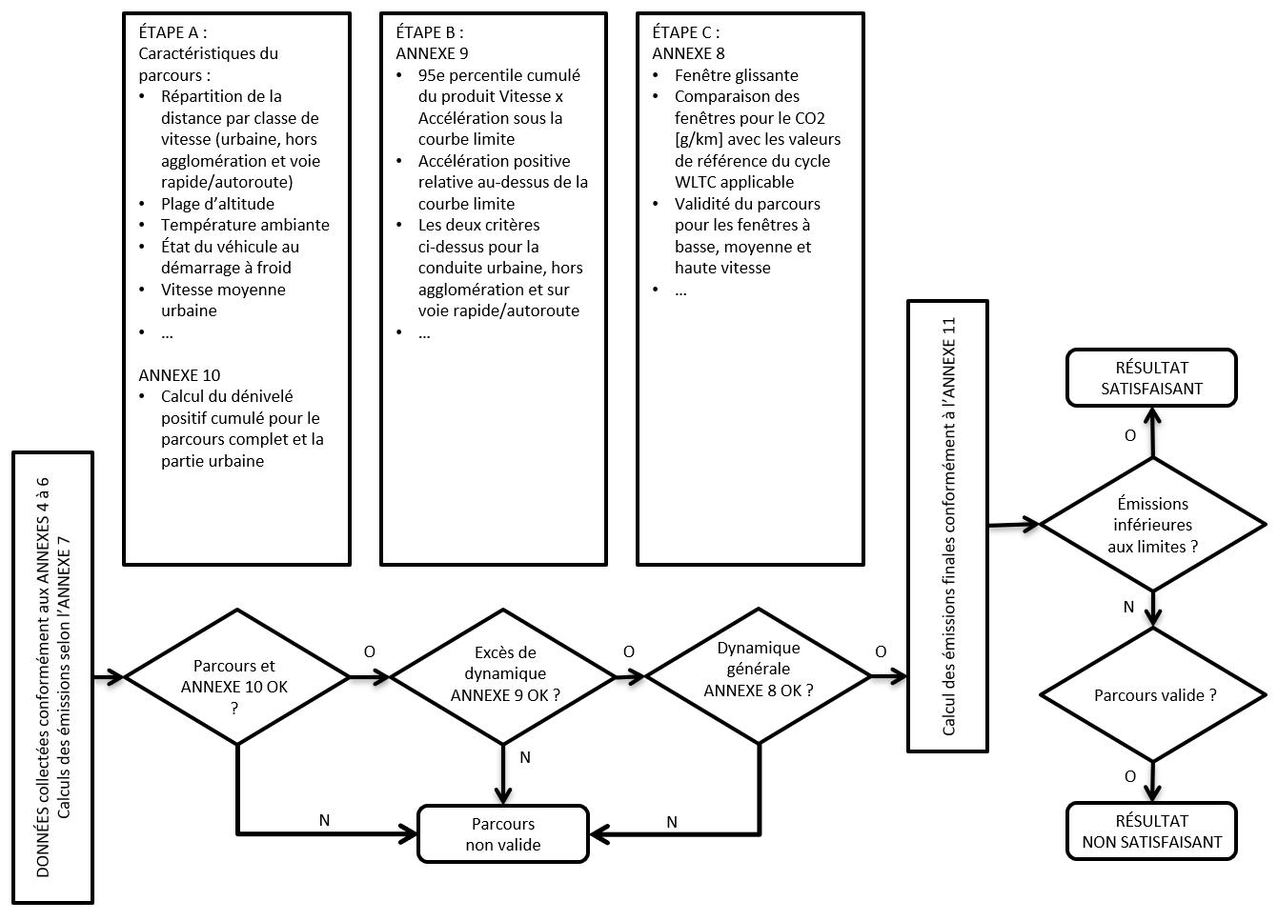
10.3 Afin de préserver l’intégrité des données, il n’est pas permis de combiner les données de différents parcours RDE dans un seul ensemble de données ni de modifier ou supprimer les données d’un parcours RDE, sauf dans les cas mentionnés explicitement dans le présent Règlement.
10.4 Les résultats d’émissions doivent être calculés en utilisant les méthodes définies dans les annexes 7 et 11. Les émissions doivent être calculées entre le début et la fin de l’essai.
10.5 Le facteur d’élargissement pour le présent Règlement est fixé à 1,6. Si, durant un intervalle de temps particulier, les conditions ambiantes sont élargies conformément au paragraphe 8.1, les émissions de référence calculées conformément à l’annexe 11 pendant cet intervalle de temps doivent être divisées par le facteur d’élargissement. Cette disposition ne s’applique pas aux émissions de dioxyde de carbone.
10.6 Les émissions de gaz polluants et de particules (en nombre) pendant la période de démarrage à froid, telle que définie au paragraphe 3.6.1, doivent être intégrées dans l’évaluation normale conformément aux annexes 7, 8 et 11.
Si le véhicule a été conditionné pendant les trois dernières heures précédant l’essai à une température moyenne située dans la plage élargie définie au paragraphe 8.1, les dispositions du paragraphe 10.5 s’appliquent aux données recueillies pendant la période de démarrage à froid, même si les conditions ambiantes de l’essai ne se situent pas dans la plage de température élargie.
10.7 Selon le cas, des ensembles de données distincts doivent être créés pour l’évaluation à 3 phases et l’évaluation à 4 phases. Les données recueillies sur toute la durée du parcours constituent la base des résultats d’émissions RDE pour 4 phases ; les données recueillies sur le parcours à l’exclusion de tout point de mesure pour lequel la vitesse est supérieure à 100 km/h servent de base à l’évaluation de la validité du parcours RDE et au calcul des résultats d’émissions RDE pour 3 phases conformément aux paragraphes 8 et 9 ainsi qu’aux annexes 8, 9 et 11. À des fins de continuité d’analyse, les calculs de l’annexe 10 commencent avec la totalité des ensembles de données pour les deux analyses.
10.7.1 Si un seul parcours RDE ne permet pas de satisfaire simultanément à toutes les prescriptions de validité énoncées aux paragraphes 9.1.1, 9.2 et 9.3, aux paragraphes 4.5.1 et 4.5.2 de l’annexe 8 et au paragraphe 4 de l’annexe 9, un deuxième parcours RDE doit être effectué. Le deuxième parcours doit être conçu de façon à satisfaire aux prescriptions correspondant à un cycle WLTC à 3 phases ou à 4 phases qui n’ont pas encore été satisfaites, ainsi qu’à toute autre prescription pertinente relative à la validité du parcours, mais il n’est pas nécessaire de satisfaire à nouveau aux prescriptions WLTC déjà respectées lors du premier parcours.
10.7.2 Si les émissions calculées pour le parcours RDE à 3 phases dépassent les limites pour l’ensemble du parcours en raison de l’exclusion de tous les points de mesure pour lesquels la vitesse était supérieure à 100 km/h, alors que le parcours est valide, un deuxième parcours avec une vitesse limitée à 100 km/h ou moins doit être effectué et évalué au regard des prescriptions applicables à une analyse à 3 phases.
10.8 Communication des données
Toutes les données correspondant à un essai RDE doivent être enregistrées en ayant recours aux fichiers de communication de données disponibles sur la même page Web que le présent Règlement.
Le service technique doit établir un procès-verbal d’essai en s’appuyant sur les fichiers de communication de données et le mettre à la disposition de la Partie contractante.

11. Modifications et extension de l’homologation
de type
11.1 Toute modification d’un type de véhicule en ce qui concerne les émissions doit être portée à la connaissance de l’autorité qui a accordé l’homologation de type du véhicule. Cette autorité peut alors :
11.1.1 Soit considérer que les modifications apportées restent dans les limites des familles couvertes par l’homologation ou qu’il est peu probable qu’elles aient un effet néfaste notable sur les valeurs de n’importe laquelle des émissions de référence et que, dans ce cas, l’homologation initiale reste valable pour le type modifié ;
11.1.2 Soit exiger un nouveau procès-verbal du service technique chargé des essais.
11.2 La décision d’octroi ou de refus de l’extension, avec l’indication des modifications, doit être notifiée aux Parties contractantes à l’Accord appliquant le présent Règlement selon la procédure indiquée au paragraphe 5.3.
11.3 L’autorité d’homologation de type ayant délivré l’extension d’homologation doit lui attribuer un numéro de série et en informer les autres Parties à l’Accord de 1958 appliquant le présent Règlement au moyen d’une fiche de communication conforme au modèle de l’annexe 2 du présent Règlement.
11.4 Extension d’une famille d’essai PEMS
Une famille d’essai PEMS existante peut être étendue par l’ajout de nouveaux types de véhicule en ce qui concerne les émissions. La famille d’essai PEMS étendue et sa validation sont également soumises aux prescriptions des paragraphes 6.3 et 6.4. Cela peut nécessiter la réalisation d’essais PEMS sur des véhicules supplémentaires afin de valider la famille d’essai PEMS étendue conformément au paragraphe 6.4.

12. Conformité de la production
12.1 Les prescriptions relatives à la conformité de la production en ce qui concerne les émissions des voitures particulières et des véhicules utilitaires légers sont déjà couvertes par les règles spécifiées au paragraphe 8 du Règlement ONU nº 154 sur la WLTP. Par conséquent, les conditions de conformité de la production des véhicules homologués au titre du présent Règlement peuvent être considérées comme remplies si les dispositions pertinentes du Règlement ONU nº 154 sont respectées.
12.2 Outre les dispositions du paragraphe 12.1, le constructeur doit s’assurer que tous les véhicules de la famille d’essai PEMS sont conformes aux prescriptions relatives à la conformité de la production pour les essais du type 1 du Règlement ONU nº 154 sur la WLTP.

13. Sanctions pour non-conformité de la production
13.1 L’homologation délivrée pour un type de véhicule au titre du présent Règlement peut être retirée si les prescriptions dudit Règlement ne sont pas respectées.
13.2 Si une Partie contractante à l’Accord de 1958 appliquant le présent Règlement retire une homologation qu’elle a précédemment accordée, elle est tenue d’en aviser immédiatement les autres Parties contractantes appliquant ledit Règlement, au moyen d’une fiche de communication conforme au modèle de l’annexe 2 du présent Règlement.

14. Arrêt définitif de la production
14.1 Si le titulaire d’une homologation arrête définitivement la production d’un type de véhicule homologué au titre du présent Règlement, il doit en informer l’autorité qui a délivré l’homologation. À la réception de la communication y relative, cette autorité doit en informer les autres Parties à l’Accord 1958 appliquant le présent Règlement, par l’envoi d’une fiche de communication conforme au modèle de l’annexe 2 du présent Règlement.

15. Dispositions transitoires
15.1 À compter de la date officielle d’entrée en vigueur de la série 00 d’amendements au présent Règlement, et par dérogation aux obligations qui leur incombent, les Parties contractantes appliquant le présent Règlement qui appliquent également la série 08 ou une série ultérieure d’amendements au Règlement ONU nº 83 peuvent refuser d’accepter les homologations de type délivrées au titre du présent Règlement qui ne sont pas accompagnées d’une homologation au titre de la série 08 ou d’une série ultérieure d’amendements au Règlement ONU nº 83.

16. Noms et adresses des services techniques chargés des essais d’homologation et des autorités d’homologation de type
16.1 Les Parties contractantes à l’Accord de 1958 appliquant le présent Règlement doivent communiquer au Secrétariat de l’Organisation des Nations Unies les noms et adresses des services techniques chargés des essais d’homologation et ceux des autorités qui délivrent les homologations et auxquelles doivent être envoyées les fiches concernant la délivrance, l’extension, le refus ou le retrait d’une homologation établies dans les autres pays.

Annexe 1

Caractéristiques du moteur et du véhicule et informations concernant la réalisation des essais
L’autorité et le constructeur doivent, sur la base des numéros d’homologation de type en ce qui concerne les émissions ou d’informations équivalentes, tenir une liste des types de véhicule en ce qui concerne les émissions, tels que définis dans le Règlement ONU nº 154 sur la WLTP, qui font partie d’une famille d’essai PEMS donnée. Pour chaque type homologué, toutes les combinaisons correspondantes de numéros d’homologation du véhicule (ou d’informations équivalentes), de types, de variantes et de versions doivent également être fournies.
L’autorité et le constructeur doivent tenir une liste des types de véhicule en ce qui concerne les émissions sélectionnés pour l’essai PEMS aux fins de la validation d’une famille d’essai PEMS conformément au paragraphe 6.4 du présent Règlement ; cette liste doit également contenir les informations permettant de démontrer que les critères de sélection du paragraphe 6.4.3 dudit Règlement sont respectés. Elle doit, en outre, indiquer si les dispositions du paragraphe 6.4.1.3 du présent Règlement ont été appliquées pour un essai PEMS particulier.
Les renseignements ci-dessous doivent, s’il y a lieu, être fournis en triple exemplaire et être accompagnés d’une liste des pièces jointes.
Les dessins éventuellement fournis doivent être à une échelle appropriée et suffisamment détaillés ; ils doivent être au format A4 ou pliés à ce format. Les photographies, s’il y en a, doivent être suffisamment détaillées.
Si les systèmes, les composants ou les entités techniques distinctes ont des fonctions à commande électronique, des renseignements concernant leurs performances doivent être fournis.
Première partie Si tous les véhicules visés par l’homologation au titre du présent Règlement sont également homologués au titre du Règlement ONU nº 154 :
Numéro(s) d’homologation au titre du Règlement ONU nº 154 : …

0 | GÉNÉRALITÉS
0.1 | Marque (nom commercial du constructeur) : …
0.2 | Type : …
0.2.1 | Dénomination(s) commerciale(s) (le cas échéant) : ...
0.2.2.1 | Valeurs de paramètres autorisées pour l’homologation de type en plusieurs étapes (le cas échéant) afin de pouvoir utiliser les valeurs d’émissions du véhicule de base (indiquer la plage de valeurs le cas échéant) :  Masse du véhicule final en ordre de marche (en kg) :  Maître-couple du véhicule final (en cm²) :  Résistance au roulement (kg/t) :  Section transversale de l’entrée d’air de la calandre (en cm²) :
0.2.3 | Identifiants de famille :
0.2.3.1 | Famille(s) d’interpolation : ...
0.2.3.3 | Identifiant de la famille PEMS :
2. | MASSES ET DIMENSIONS^{f), g), 7)}  (en kg et mm) (Se reporter aux dessins le cas échéant)
2.6 | Masse en ordre de marche^{h)}  a) Maximale et minimale pour chaque variante : …
3. | CONVERTISSEUR DE PROPULSION^{k)}
3.1 | Fabricant du (des) convertisseur(s) de propulsion : …
3.1.1 | Code fabricant (inscrit sur le convertisseur de propulsion, ou autres moyens d’identification) : …
3.2. | Moteur à combustion interne
3.2.1.1 | Principe de fonctionnement : allumage commandé/allumage par compression/bicarburant¹⁾  Cycle : quatre-temps/deux-temps/rotatif¹⁾
3.2.1.2 | Nombre et disposition des cylindres : …
3.2.1.3 | Cylindrée théorique^{m)} : … cm³
3.2.2 | Carburant
3.2.2.1 | Gazole/essence/GPL/GN ou biométhane/éthanol (E85)/biogazole/hydrogène¹⁾
3.2.2.4 | Type de carburant : monocarburant, bicarburant, polycarburant¹⁾
3.2.4 | Alimentation en carburant
3.2.4.1 | Carburateur(s) : oui/non¹⁾
3.2.4.2 | Par injection (allumage par compression ou bicarburant uniquement) : oui/non¹⁾
3.2.4.2.1 | Description du système (rampe commune/injecteurs unitaires/pompe à distribution, etc.) : …
3.2.4.2.2 | Principe de fonctionnement : injection directe/chambre de précombustion/chambre de turbulence¹⁾
3.2.4.3 | Par injection (allumage commandé uniquement) : oui/non¹⁾
3.2.4.3.1 | Principe de fonctionnement : collecteur d’admission (injection monopoint/multipoint/directe¹⁾/autre (préciser) : …
3.2.7 | Système de refroidissement : liquide/air¹⁾
3.2.8.1 | Suralimentation : oui/non¹⁾
3.2.8.1.2 | Type(s) : …
3.2.9 | Système d’échappement
3.2.9.2 | Description et/ou représentation du système d’échappement : …
3.2.12 | Systèmes antipollution
3.2.12.1 | Système de recyclage des gaz de carter (description et dessins) : …
3.2.12.2 | Dispositifs antipollution (s’ils ne sont pas traités sous une autre rubrique)
3.2.12.2.1 | Convertisseur catalytique
3.2.12.2.1.1 | Nombre de convertisseurs catalytiques et d’éléments (fournir les informations ci-dessous pour chaque unité) : …
3.2.12.2.1.2 | Dimensions, forme et volume du ou des convertisseurs catalytiques : …
3.2.12.2.1.3 | Type de catalyse :
3.2.12.2.1.9 | Emplacement du ou des convertisseurs catalytiques sur la ligne d’échappement (distance de référence) : …
3.2.12.2.4 | Recyclage des gaz d’échappement (RGE) : oui/non¹⁾
3.2.12.2.4.1 | Caractéristiques (marque, type, débit, haute pression/basse pression/pression combinée, etc.) : …
3.2.12.2.4.2 | Système refroidi par eau (à préciser pour chaque système RGE, par exemple basse pression/haute pression/pression combinée) : oui/non¹⁾
3.2.12.2.6 | Filtre à particules : oui/non¹⁾
3.2.12.2.11 | Systèmes de convertisseurs catalytiques utilisant des réactifs consommables (fournir les informations ci-dessous pour chaque unité) oui/non¹⁾
3.4 | Combinaisons de convertisseurs de propulsion
3.4.1 | Véhicule électrique hybride : oui/non¹⁾
3.4.2 | Catégorie de véhicule électrique hybride : rechargeable de l’extérieur/non rechargeable de l’extérieur¹⁾ :
Deuxième partie Si l’un quelconque des véhicules visés par l’homologation au titre du présent Règlement n’est pas homologué au titre du Règlement ONU nº 154 :
0 | GÉNÉRALITÉS
0.1 | Marque (nom commercial du constructeur) : …
0.2 | Type : …
0.2.1 | Dénomination(s) commerciale(s) (le cas échéant) : ...
0.2.2.1 | Valeurs de paramètres autorisées pour l’homologation de type en plusieurs étapes (le cas échéant) afin de pouvoir utiliser les valeurs d’émissions du véhicule de base (indiquer la plage de valeurs le cas échéant) :  Masse du véhicule final en ordre de marche (en kg) :  Maître-couple du véhicule final (en cm²) :  Résistance au roulement (kg/t) :  Section transversale de l’entrée d’air de la calandre (en cm²) :
0.2.3 | Identifiants de famille :
0.2.3.1 | Famille d’interpolation : ...
0.2.3.3 | Identifiant de la famille PEMS :
0.2.3.6 | Famille(s) de systèmes à régénération périodique : …
0.2.3.10 | Famille(s) ER : …
0.2.3.11 | Famille(s) de véhicules fonctionnant au gaz : …
0.2.3.12 | Autre(s) famille(s) : …
0.4 | Catégorie de véhicule^{c)} : ...
0.8 | Nom(s) et adresse(s) du ou des ateliers de montage : ...
0.9 | Nom et adresse du mandataire du constructeur (le cas échéant) : …
1. | CARACTÉRISTIQUES GÉNÉRALES DE CONSTRUCTION
1.1 | Photographies et/ou dessins d’un véhicule représentatif/d’un composant représentatif/d’une entité technique représentative^{1) :}
1.3.3 | Essieux moteurs (nombre, emplacement et mode d’interconnexion) : …
2. | MASSES ET DIMENSIONS^{f), g), 7)}  (en kg et mm) (Se reporter aux dessins le cas échéant)
2.6 | Masse en ordre de marche^{h)}  a) Maximale et minimale pour chaque variante : …
2.6.3 | Masse en rotation : 3 % de la somme de la masse en ordre de marche et de 25 kg ou valeur, par essieu (kg) : …
2.8 | Masse en charge maximale techniquement admissible déclarée par le constructeur^{i), 3)} : …
3. | CONVERTISSEUR DE PROPULSION^{k)}
3.1 | Fabricant du (des) convertisseur(s) de propulsion : …
3.1.1 | Code fabricant (inscrit sur le convertisseur de propulsion, ou autres moyens d’identification) : …
3.2 | Moteur à combustion interne
3.2.1.1 | Principe de fonctionnement : allumage commandé/allumage par compression/bicarburant¹⁾  Cycle : quatre-temps/deux-temps/rotatif¹⁾
3.2.1.2 | Nombre et disposition des cylindres : …
3.2.1.2.1 | Alésage¹⁾ : … mm
3.2.1.2.2 | Course¹⁾ : … mm
3.2.1.2.3 | Ordre d’allumage : …
3.2.1.3 | Cylindrée théorique^{m)} : … cm³
3.2.1.4 | Taux de compression volumétrique²⁾ : …
3.2.1.5 | Dessins de la chambre de combustion, de la calotte du piston et, dans le cas des moteurs à allumage commandé, des segments de piston : …
3.2.1.6 | Régime normal de ralenti²⁾ : … min⁻¹
3.2.1.6.1 | Régime de ralenti accéléré²⁾ : … min⁻¹
3.2.1.8 | Puissance nominale du moteur^{n)} : … kW à … min⁻¹ (valeur déclarée par le constructeur)
3.2.1.9 | Régime moteur maximal autorisé tel que prescrit par le constructeur : … min⁻¹
3.2.1.10 | Couple net maximal^{n)} : … Nm à … min⁻¹ (valeur déclarée par le constructeur)
3.2.2 | Carburant
3.2.2.1 | Gazole/essence/GPL/GN ou biométhane/éthanol (E85)/biogazole/hydrogène¹⁾
3.2.2.1.1 | Indice d’octane recherche, sans plomb : …
3.2.2.4 | Type de carburant : monocarburant, bicarburant, polycarburant¹⁾
3.2.2.5 | Proportion maximale de biocarburant acceptable (valeur déclarée par le constructeur) : … % en volume
3.2.4 | Alimentation en carburant
3.2.4.1 | Carburateur(s) : oui/non¹⁾
3.2.4.2 | Par injection (allumage par compression ou bicarburant uniquement) : oui/non¹⁾
3.2.4.2.1 | Description du système (rampe commune/injecteurs unitaires/pompe à distribution, etc.) : …
3.2.4.2.2 | Principe de fonctionnement : injection directe/chambre de précombustion/chambre de turbulence¹⁾
3.2.4.2.3 | Pompe à injection/refoulante
3.2.4.2.3.1 | Marque(s) : …
3.2.4.2.3.2 | Type(s) : …
3.2.4.2.3.3 | Débit maximal de carburant^{1), 2)} : … mm³/temps-moteur ou cycle à un régime de : … min⁻¹, ou diagramme caractéristique : …  (En cas de suralimentation, indiquer le débit de carburant caractéristique et la pression de suralimentation par rapport au régime moteur)
3.2.4.2.4 | Limiteur de régime
3.2.4.2.4.2.1 | Régime auquel se déclenche la coupure en charge : … min⁻¹
3.2.4.2.4.2.2 | Régime maximal sans charge : … min⁻¹
3.2.4.2.6 | Injecteur(s)
3.2.4.2.6.1 | Marque(s) : …
3.2.4.2.6.2 | Type(s) : …
3.2.4.2.8 | Dispositif auxiliaire de démarrage
3.2.4.2.8.1 | Marque(s) : …
3.2.4.2.8.2 | Type(s) : …
3.2.4.2.8.3 | Description du système : …
3.2.4.2.9 | Injection électronique : oui/non¹⁾
3.2.4.2.9.1 | Marque(s) : …
3.2.4.2.9.2 | Type(s) :
3.2.4.2.9.3 | Description du système : …
3.2.4.2.9.3.1 | Marque et type du module de gestion électronique (ECU) : …
3.2.4.2.9.3.1.1 | Version logicielle du module de gestion électronique : …
3.2.4.2.9.3.2 | Marque et type du régulateur de carburant : …
3.2.4.2.9.3.3 | Marque et type du débitmètre d’air : …
3.2.4.2.9.3.4 | Marque et type du distributeur de carburant : …
3.2.4.2.9.3.5 | Marque et type du boîtier d’admission : …
3.2.4.2.9.3.6 | Marque et type ou principe de fonctionnement de la sonde de température de l’eau : …
3.2.4.2.9.3.7 | Marque et type ou principe de fonctionnement de la sonde de température de l’air : …
3.2.4.2.9.3.8 | Marque et type ou principe de fonctionnement du capteur de pression d’air : …
3.2.4.3 | Par injection (allumage commandé uniquement) : oui/non¹⁾
3.2.4.3.1 | Principe de fonctionnement : collecteur d’admission (injection monopoint/multipoint/directe¹⁾/autre (préciser) : …
3.2.4.3.2 | Marque(s) : …
3.2.4.3.3 | Type(s) : …
3.2.4.3.4 | Description du système (Dans le cas d’un système autre qu’un système à injection continue, donner des précisions équivalentes) : …
3.2.4.3.4.1 | Marque et type du module de gestion électronique (ECU) : …
3.2.4.3.4.1.1 | Version logicielle du module de gestion électronique : …
3.2.4.3.4.3 | Marque et type ou principe de fonctionnement du débitmètre d’air : …
3.2.4.3.4.8 | Marque et type du boîtier d’admission : …
3.2.4.3.4.9 | Marque et type ou principe de fonctionnement de la sonde de température de l’eau : …
3.2.4.3.4.10 | Marque et type ou principe de fonctionnement de la sonde de température de l’air : …
3.2.4.3.4.11 | Marque et type ou principe de fonctionnement du capteur de pression d’air : …
3.2.4.3.5 | Injecteurs
3.2.4.3.5.1 | Marque : …
3.2.4.3.5.2 | Type : …
3.2.4.3.7 | Système de démarrage à froid
3.2.4.3.7.1 | Principe(s) de fonctionnement : …
3.2.4.3.7.2 | Limites/réglages de fonctionnement^{1), 2)} : …
3.2.4.4 | Pompe d’alimentation
3.2.4.4.1 | Pression²⁾ : … kPa ou diagramme caractéristique²⁾ : …
3.2.4.4.2 | Marque(s) : …
3.2.4.4.3 | Type(s) : …
3.2.5 | Système électrique
3.2.5.1 | Tension nominale : … V, masse positive/négative¹⁾
3.2.5.2 | Alternateur
3.2.5.2.1 | Type : …
3.2.5.2.2 | Puissance nominale : ... VA
3.2.6 | Système d’allumage (moteurs à allumage commandé uniquement)
3.2.6.1 | Marque(s) : …
3.2.6.2 | Type(s) : …
3.2.6.3 | Principe de fonctionnement : …
3.2.6.6 | Bougies d’allumage
3.2.6.6.1 | Marque : …
3.2.6.6.2 | Type : …
3.2.6.6.3 | Écartement des électrodes : … mm
3.2.6.7 | Bobine(s) d’allumage
3.2.6.7.1 | Marque : …
3.2.6.7.2 | Type : …
3.2.7 | Système de refroidissement : liquide/air¹⁾
3.2.7.1 | Réglage nominal du mécanisme de régulation de la température du moteur : …
3.2.7.2 | Liquide
3.2.7.2.1 | Nature du liquide : …
3.2.7.2.2 | Pompe(s) de circulation : oui/non¹⁾
3.2.7.2.3 | Caractéristiques : … ou
3.2.7.2.3.1 | Marque(s) : …
3.2.7.2.3.2 | Type(s) : …
3.2.7.2.4 | Rapport(s) d’entraînement : …
3.2.7.2.5 | Description du ventilateur et de son mécanisme d’entraînement : …
3.2.7.3 | Air
3.2.7.3.1 | Ventilateur : oui/non¹⁾
3.2.7.3.2 | Caractéristiques : … ou
3.2.7.3.2.1 | Marque(s) : …
3.2.7.3.2.2 | Type(s) : …
3.2.7.3.3 | Rapport(s) d’entraînement : …
3.2.8 | Système d’admission
3.2.8.1 | Suralimentation : oui/non¹⁾
3.2.8.1.1 | Marque(s) : …
3.2.8.1.2 | Type(s) : …
3.2.8.1.3 | Description du système (par exemple, pression de charge maximale : … kPa ; soupape de décharge, le cas échéant) : …
3.2.8.2 | Refroidisseur intermédiaire : oui/non¹⁾
3.2.8.2.1 | Type : air-air/air-eau¹⁾
3.2.8.3 | Dépression d’admission au régime moteur nominal et à pleine charge (moteur à allumage par compression uniquement)
3.2.8.4 | Description et dessins des canalisations et des accessoires d’admission (boîte à air, dispositif de réchauffage, entrées d’air supplémentaires, etc.) : …
3.2.8.4.1 | Description du collecteur d’admission (inclure des dessins et/ou des photos) : …
3.2.8.4.2 | Filtre à air, dessins : … ou
3.2.8.4.2.1 | Marque(s) : …
3.2.8.4.2.2 | Type(s) : …
3.2.8.4.3 | Silencieux d’admission, dessins : … ou
3.2.8.4.3.1 | Marque(s) : …
3.2.8.4.3.2 | Type(s) : …
3.2.9 | Système d’échappement
3.2.9.1 | Description et/ou représentation du collecteur d’échappement : …
3.2.9.2 | Description et/ou représentation du système d’échappement : …
3.2.9.3 | Contrepression maximale autorisée à l’échappement au régime moteur nominal et à pleine charge (moteur à allumage par compression uniquement) : … kPa
3.2.10 | Section minimale des conduits d’admission et d’échappement : …
3.2.11 | Diagramme de distribution ou données équivalentes
3.2.11.1 | Levée maximale des soupapes, angles d’ouverture et de fermeture, ou détails du calage des systèmes de distribution alternatifs par rapport au point mort haut. Pour les systèmes à calage variable, calage minimal et maximal : …
3.2.11.2 | Référence et/ou plages de réglage¹⁾ : …
3.2.12 | Systèmes antipollution
3.2.12.1 | Système de recyclage des gaz de carter (description et dessins) : …
3.2.12.2 | Dispositifs antipollution (s’ils ne sont pas traités sous une autre rubrique)
3.2.12.2.1 | Convertisseur catalytique
3.2.12.2.1.1 | Nombre de convertisseurs catalytiques et d’éléments (fournir les informations ci-dessous pour chaque unité) : …
3.2.12.2.1.2 | Dimensions, forme et volume du ou des convertisseurs catalytiques : …
3.2.12.2.1.3 | Type de catalyse :
3.2.12.2.1.4 | Teneur totale en métaux précieux : …
3.2.12.2.1.5 | Concentration relative : …
3.2.12.2.1.6 | Substrat (structure et matériau) : …
3.2.12.2.1.7 | Densité alvéolaire : …
3.2.12.2.1.8 | Type du boîtier du ou des convertisseurs catalytiques : …
3.2.12.2.1.9 | Emplacement du ou des convertisseurs catalytiques sur la ligne d’échappement (distance de référence) : …
3.2.12.2.1.11 | Plage de température normale de fonctionnement : … °C
3.2.12.2.1.12 | Marque du convertisseur catalytique : …
3.2.12.2.1.13 | Numéro d’identification : …
3.2.12.2.2 | Capteurs
3.2.12.2.2.1 | Sonde(s) à oxygène et/ou lambda : oui/non¹⁾
3.2.12.2.2.1.1 | Marque : …
3.2.12.2.2.1.2 | Emplacement : ...
3.2.12.2.2.1.3 | Plage de réglage : …
3.2.12.2.2.1.4 | Type et principe de fonctionnement : …
3.2.12.2.2.1.5 | Numéro d’identification : …
3.2.12.2.2.2 | Détecteur de NO_{X} : oui/non¹⁾
3.2.12.2.2.2.1 | Marque : …
3.2.12.2.2.2.2 | Type : …
3.2.12.2.2.2.3 | Emplacement
3.2.12.2.2.3 | Capteur de particules : oui/non¹⁾
3.2.12.2.2.3.1 | Marque : …
3.2.12.2.2.3.2 | Type : …
3.2.12.2.2.3.3 | Emplacement : ...
3.2.12.2.3. | Injection d’air : oui/non¹⁾
3.2.12.2.3.1 | Type (pulsair, pompe à air, etc.) : …
3.2.12.2.4 | Recyclage des gaz d’échappement (RGE) : oui/non¹⁾
3.2.12.2.4.1 | Caractéristiques (marque, type, débit, haute pression/basse pression/pression combinée, etc.) : …
3.2.12.2.4.2 | Système refroidi par eau (à préciser pour chaque système RGE, par exemple basse pression/haute pression/pression combinée) : oui/non¹⁾
3.2.12.2.6 | Filtre à particules : oui/non¹⁾
3.2.12.2.6.1 | Dimensions, forme et capacité du filtre à particules : …
3.2.12.2.6.2 | Conception du filtre à particules : …
3.2.12.2.6.3 | Emplacement sur la ligne d’échappement (distance de référence) : …
3.2.12.2.6.4 | Marque du filtre à particules : …
3.2.12.2.6.5 | Numéro d’identification : …
3.2.12.2.10 | Système à régénération périodique : (fournir les informations ci-dessous pour chaque unité)
3.2.12.2.10.1 | Méthode ou système de régénération, description et/ou dessin : ...
3.2.12.2.10.2 | Nombre de cycles de fonctionnement du type 1, ou de cycles équivalents sur banc moteur, entre deux cycles pendant lesquels se produisent des épisodes de régénération dans des conditions équivalentes à celles de l’essai du type 1 (distance « D ») : …
3.2.12.2.10.2.1 | Cycle du type 1 applicable : …
3.2.12.2.10.2.2 | Nombre de cycles d’essai applicables complets requis pour la régénération (distance « d »)
3.2.12.2.10.3 | Description de la méthode utilisée pour déterminer le nombre de cycles entre deux cycles pendant lesquels se produisent des épisodes de régénération : …
3.2.12.2.10.4 | Paramètres permettant de déterminer le niveau de charge requis avant la régénération (par exemple, température, pression, etc.) : …
3.2.12.2.10.5 | Description de la méthode utilisée pour charger le système : …
3.2.12.2.11 | Systèmes de convertisseurs catalytiques utilisant des réactifs consommables (fournir les informations ci-dessous pour chaque unité) oui/non¹⁾
3.2.12.2.11.1 | Type et concentration du réactif nécessaire :
3.2.12.2.11.2 | Plage de températures du réactif en conditions normales de fonctionnement : …
3.2.12.2.11.3 | Norme internationale : …
3.2.12.2.11.4 | Fréquence de remplissage du réactif : continu/entretien (le cas échéant) :
3.2.12.2.11.5 | Indicateur de réactif : (description et emplacement)
3.2.12.2.11.6 | Réservoir de réactif
3.2.12.2.11.6.1 | Capacité : …
3.2.12.2.11.6.2 | Système de chauffage : oui/non
3.2.12.2.11.6.2.1 | Description ou dessin
3.2.12.2.11.7 | Module de commande du réactif : oui/non¹⁾
3.2.12.2.11.7.1 | Marque : …
3.2.12.2.11.7.2 | Type : …
3.2.12.2.11.8 | Injecteur de réactif (marque, type et emplacement) : …
3.2.12.2.11.9 | Capteur de qualité du réactif (marque, type et emplacement) : …
3.2.12.2.12 | Injection d’eau : oui/non¹⁾
3.2.14 | Description détaillée de tous les dispositifs conçus pour influencer la consommation de carburant (s’ils ne sont pas traités sous une autre rubrique) : …
3.2.15 | Système d’alimentation en GPL : oui/non¹⁾
3.2.15.1 | Numéro d’homologation (au titre du Règlement ONU nº 67) : …
3.2.15.2 | Module de gestion électronique du moteur pour l’alimentation en GPL
3.2.15.2.1 | Marque(s) : …
3.2.15.2.2 | Type(s) : …
3.2.15.2.3 | Possibilités de réglage liées aux émissions : …
3.2.15.3 | Informations complémentaires
3.2.15.3.1 | Description du système de protection du catalyseur lors du passage de l’essence au GPL et inversement : …
3.2.15.3.2 | Structure du système (connexions électriques, prises de dépression, flexibles de compensation, etc.) : …
3.2.15.3.3 | Dessin du symbole : …
3.2.16 | Système d’alimentation en GN : oui/non¹⁾
3.2.16.1 | Numéro d’homologation (au titre du Règlement ONU nº 110) : …
3.2.16.2 | Module de gestion électronique du moteur pour l’alimentation en GN
3.2.16.2.1 | Marque(s) : …
3.2.16.2.2 | Type(s) : …
3.2.16.2.3 | Possibilités de réglage liées aux émissions : …
3.2.16.3 | Informations complémentaires
3.2.16.3.1 | Description du système de protection du catalyseur lors du passage de l’essence au GN et inversement : …
3.2.16.3.2 | Structure du système (connexions électriques, prises de dépression, flexibles de compensation, etc.) : …
3.2.16.3.3 | Dessin du symbole : …
3.4 | Combinaisons de convertisseurs de propulsion
3.4.1 | Véhicule électrique hybride : oui/non¹⁾
3.4.2 | Catégorie de véhicule électrique hybride : rechargeable de l’extérieur/non rechargeable de l’extérieur¹⁾ :
3.4.3 | Commutateur de mode de fonctionnement : avec/sans¹⁾
3.4.3.1 | Modes de fonctionnement sélectionnables
3.4.3.1.1 | Mode uniquement électrique : oui/non¹⁾
3.4.3.1.2 | Mode uniquement thermique : oui/non¹⁾
3.4.3.1.3 | Modes hybrides : oui/non¹⁾  (si oui, brève description) : …
3.4.4 | Description du dispositif de stockage d’énergie : (SRSEE, condensateur, volant/générateur)
3.4.4.1 | Marque(s) : …
3.4.4.2 | Type(s) : …
3.4.4.3 | Numéro d’identification : …
3.4.4.4 | Type de couple électrochimique : …
3.4.4.5 | Énergie : … (pour un SRSEE : tension et capacité Ah en 2 h, pour un condensateur : J, …)
3.4.4.6 | Chargeur : embarqué/extérieur/sans¹⁾
3.4.5 | Machine électrique (décrire séparément chaque type de machine électrique)
3.4.5.1 | Marque : …
3.4.5.2 | Type : …
3.4.5.3 | Utilisation principale : moteur de traction/générateur¹⁾
3.4.5.3.1 | En cas d’utilisation comme moteur de traction : moteur unique/moteurs multiples (nombre) ¹⁾ : …
3.4.5.4 | Puissance maximale : … kW
3.4.5.5 | Principe de fonctionnement
3.4.5.5.5.1 | Courant continu/courant alternatif/nombre de phases : …
3.4.5.5.2 | À excitation séparée/série/composé¹⁾
3.4.5.5.3 | Synchrone/asynchrone¹⁾
3.4.6 | Module de commande
3.4.6.1 | Marque(s) : …
3.4.6.2 | Type(s) : …
3.4.6.3 | Numéro d’identification : …
3.4.7 | Commande de puissance
3.4.7.1 | Marque : …
3.4.7.2 | Type : …
3.4.7.3 | Numéro d’identification : …
3.6.5 | Température du lubrifiant  Minimale : … K − Maximale : ... K
3.8 | Système de lubrification
3.8.1 | Description du système
3.8.1.1 | Emplacement du réservoir de lubrifiant : …
3.8.1.2 | Système d’alimentation (pompe/injection dans le dispositif d’admission/mélangé au carburant, etc.)¹⁾
3.8.2 | Pompe de lubrification du moteur
3.8.2.1 | Marque(s) : …
3.8.2.2 | Type(s) : …
3.8.3 | Mélangé au carburant
3.8.3.1 | Pourcentage : …
3.8.4 | Refroidisseur d’huile : oui/non¹⁾
3.8.4.1 | Dessin(s) : … ou
3.8.4.1.1 | Marque(s) : …
3.8.4.1.2 | Type(s) : …
3.8.5 | Spécification du lubrifiant : … W …
4. | TRANSMISSION^{p)}
4.4 | Embrayage(s)
4.4.1 | Type : …
4.4.2 | Conversion du couple maximale : …
4.5 | Boîte de vitesses
4.5.1 | Type (manuelle/automatique/transmission à variation continue (TVC))¹⁾
4.5.1.4 | Couple maximal : …
4.5.1.5 | Nombre d’embrayages : …
4.6 | Rapports de démultiplication
Rapport | Rapport interne de boîte de vitesses (rapport entre le régime du moteur  et la vitesse  de rotation de l’arbre de sortie) | Rapport(s)  de pont (rapport entre la vitesse de rotation de l’arbre de sortie et celle des roues motrices) | Rapport global de démultiplication
Maximum pour les TVC
1
2
3
…
Minimum pour les TVC

4.7 | Vitesse maximale par construction du véhicule (en km/h)^{q)} :
4.12 | Lubrifiant de la boîte de vitesses : …W …
6. | SUSPENSION
6.6 | Pneumatiques et roues
6.6.1 | Combinaison(s) pneumatique/roue
6.6.1.1 | Essieux
6.6.1.1.1 | Essieu 1 : …
6.6.1.1.1.1 | Désignation des dimensions des pneumatiques
6.6.1.1.2 | Essieu 2 : …
6.6.1.1.2.1 | Désignation des dimensions des pneumatiques
 | etc.
6.6.2 | Limites supérieure et inférieure des rayons de roulement
6.6.2.1 | Essieu 1 : …
6.6.2.2 | Essieu 2 : …
6.6.3 | Pression(s) des pneumatiques recommandée(s) par le constructeur du véhicule : … kPa
9. | CARROSSERIE
9.1 | Type de carrosserie^{c)} : …
12. | DIVERS
12.10 | Dispositifs ou systèmes à mode sélectionnable, qui ont une incidence sur les émissions de CO₂, la consommation d’énergie électrique et/ou les émissions de référence et qui n’ont pas de mode prépondérant : oui/non¹⁾
12.10.1 | Essai de maintien de la charge (le cas échéant) (à indiquer pour chaque dispositif ou système)
12.10.1.0 | Mode prépondérant en mode maintien de la charge : oui/non¹⁾
12.10.1.0.1 | Mode prépondérant en mode maintien de la charge : … (le cas échéant)
12.10.1.1 | Mode le plus favorable : … (le cas échéant)
12.10.1.2 | Mode le plus défavorable : … (le cas échéant)
12.10.1.3 | Mode permettant au véhicule de suivre le cycle d’essai de référence : … (en l’absence de mode prépondérant en mode maintien de la charge et si un seul mode permet de suivre le cycle d’essai de référence)
12.10.2 | Essai d’épuisement de la charge (le cas échéant) (à indiquer pour chaque dispositif ou système)
12.10.2.0 | Mode prépondérant en mode épuisement de la charge : oui/non¹⁾
12.10.2.0.1 | Mode prépondérant en mode épuisement de la charge : … (le cas échéant)
12.10.2.1 | Mode correspondant à la consommation d’énergie la plus élevée : … (le cas échéant)
12.10.2.2 | Mode permettant au véhicule de suivre le cycle d’essai de référence : … (en l’absence de mode prépondérant en mode épuisement de la charge et si un seul mode permet de suivre le cycle d’essai de référence)
12.10.3 | Essai du type 1 (le cas échéant) (à indiquer pour chaque dispositif ou système)
12.10.3.1 | Mode le plus favorable : …
12.10.3.2 | Mode le plus défavorable : …
Notes explicatives
¹⁾ Biffer les mentions inutiles (dans certains cas, rien n’est à supprimer lorsque plusieurs rubriques sont applicables).
²⁾ Spécifier la tolérance.
³⁾ Indiquer les valeurs maximale et minimale pour chaque variante.
⁷⁾ Les équipements en option qui ont une incidence sur les dimensions du véhicule doivent être signalés.
^{c)} Selon les définitions figurant dans la Résolution d’ensemble sur la construction des véhicules (R.E.3), document ECE/TRANS/WP.29/78/Rev.6, par. 2 −(https://unece.org/transport/
standards/transport/vehicle-regulations-wp29/resolutions).
^{f)} Pour un modèle comportant une version avec une cabine normale et une version avec couchette, donner les dimensions et masses dans les deux cas.
^{g)} Norme ISO 612:1978 − Véhicules routiers − Dimensions des automobiles et véhicules tractés − Dénominations et définitions.
^{h)} La masse du conducteur est fixée à 75 kg.
Les réservoirs contenant des liquides (à l’exception de ceux destinés aux eaux usées, qui doivent être vides) sont remplis à 100 % de la capacité déclarée par le constructeur.
^{i)} Pour les remorques ou semi-remorques et pour les véhicules attelés à une remorque ou à une semi-remorque exerçant une pression verticale notable sur le dispositif d’attelage ou sur la sellette d’attelage, cette valeur, divisée par la valeur normale de la gravité, est incluse dans la masse maximale techniquement admissible.
^{k)} Pour les véhicules qui peuvent fonctionner soit à l’essence, soit au gazole, ou encore en combinaison avec un autre carburant, les renseignements doivent être fournis dans chaque cas.
Pour les moteurs et les systèmes non classiques, des renseignements équivalents à ceux indiqués ici doivent être fournis par le constructeur.
^{m)} La valeur doit être calculée avec π = 3,1416, puis arrondie au cm³ le plus proche.
^{n)} À déterminer conformément aux prescriptions du Règlement ONU nº 85.
^{p)} Les renseignements spécifiés doivent être communiqués pour toutes les variantes prévues.
^{q)} Dans le cas des remorques, vitesse maximale autorisée déclarée par le constructeur.

Annexe 2

Communication
(format maximal : A4 (210 x 297 mm))
Émanant de : Nom de l’administration :
Concernant : Délivrance d’une homologation
Extension d’homologation
Refus d’homologation
Retrait d’homologation
Arrêt définitif de la production
d’un type de véhicule en ce qui concerne les émissions de gaz polluants par le moteur au titre du Règlement ONU nº 168
Nº d’homologation : Motif de l’extension :
Section I
0.1 Marque (nom commercial du constructeur) :
0.2 Type :
0.2.1 Dénomination(s) commerciale(s) (le cas échéant) :
0.3 Moyen d’identification du type, s’il est indiqué sur le véhicule
0.3.1 Emplacement de ce marquage :
0.4 Catégorie de véhicule :
0.5 Nom et adresse du constructeur :
0.8 Nom(s) et adresse(s) du ou des ateliers de montage :
0.9 Le cas échéant, nom et adresse du représentant du constructeur :
1.0 Observations :
Section II
1. Informations complémentaires éventuelles :
2. Service technique responsable de l’exécution des essais :
3. Date du procès-verbal de l’essai RDE :
4. Numéro du procès-verbal de l’essai RDE :
5. Observations (le cas échéant) :
6. Lieu :
7. Date :
8. Signature :
Pièces jointes : 1. Dossier d’information.
2. Procès-verbaux d’essai (comme prescrit au paragraphe 10.8 du présent Règlement).

Annexe 3

Exemple de marque d’homologation
Dans la marque d’homologation délivrée et apposée sur un véhicule conformément au paragraphe 5 du présent Règlement, le numéro d’homologation de type doit être accompagné d’un caractère alphanumérique indiquant le niveau d’homologation.
On trouvera ci-après une description de l’apparence de cette marque et un exemple de la manière dont elle doit être composée.
Le schéma qui suit présente la disposition générale, les proportions et le contenu d’une marque d’homologation. La signification des numéros et du caractère alphanumérique est indiquée, de même que sont précisées les variantes pour chaque cas d’homologation.

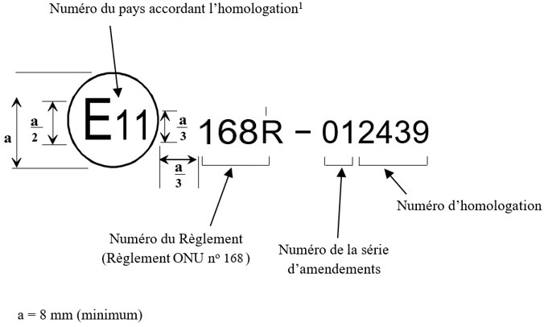
Le schéma qui suit illustre le mode de composition de la marque d’homologation.
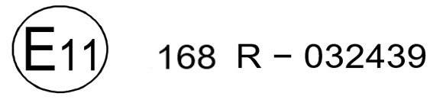

Annexe 4

Procédure d’essai pour le contrôle des émissions
des véhicules au moyen d’un système mobile
de mesure des émissions (PEMS)
1. Introduction
La présente annexe décrit la procédure à suivre pour déterminer les émissions de gaz d’échappement des véhicules particuliers et utilitaires légers au moyen d’un système mobile de mesure des émissions.
2. Symboles, paramètres et unités
p_{e} | — | pression évacuée [kPa]
q_{vs} | — | débit volumique du système [l/min]
ppmC₁ | — | parties par million d’équivalents carbone
V_{s} | — | volume du système [l]
3. Prescriptions générales
3.1 PEMS
L’essai doit être effectué au moyen d’un PEMS constitué des composants spécifiés aux paragraphes 3.1.1 à 3.1.5. Le cas échéant, une connexion avec l’ECU du véhicule peut être établie afin de déterminer des paramètres pertinents du moteur et du véhicule, comme spécifié au paragraphe 3.2.
3.1.1 Analyseurs pour déterminer la concentration de polluants dans les gaz d’échappement.
3.1.2 Un ou plusieurs instruments ou capteurs pour mesurer ou déterminer le débit massique des gaz d’échappement.
3.1.3 Un récepteur GNSS pour déterminer la position, l’altitude et la vitesse du véhicule.
3.1.4 Le cas échéant, des capteurs et autres appareils ne faisant pas partie du véhicule, par exemple pour mesurer la température ambiante, l’humidité relative et la pression atmosphérique.
3.1.5 Une source d’énergie indépendante du véhicule pour alimenter le PEMS.
3.2 Paramètres d’essai
Les paramètres d’essai, tels que spécifiés dans le tableau A4/1, doivent être mesurés à une fréquence constante de 1,0 Hz ou plus et enregistrés et consignés conformément aux prescriptions du paragraphe 10 de l’annexe 7 à une fréquence d’échantillonnage de 1,0 Hz. Si des paramètres de l’ECU sont relevés, ils peuvent l’être à une fréquence sensiblement plus élevée, mais la fréquence d’enregistrement doit être de 1,0 Hz. Les analyseurs, instruments de mesure de débit et capteurs du PEMS doivent satisfaire aux prescriptions énoncées dans les annexes 5 et 6.

Tableau A4/1
Paramètres d’essai
Paramètre | Unité recommandée | Source
Concentration de HCT,  (le cas échéant) | ppm C₁ | Analyseur
Concentration de CH4^{1, 2, 3}  (le cas échéant) | ppm C₁ | Analyseur
Concentration de HCNM^{1, 2, 3}  (le cas échéant) | ppm C₁ | Analyseur
Concentration de CO^{1, 2, 3} | ppm | Analyseur
Concentration de CO₂² | ppm | Analyseur
Concentration de NO_{X}^{2, 3} | ppm | Analyseur
Concentration de PN³ | #/m³ | Analyseur
Débit massique des gaz d’échappement | kg/s | EFM, toute méthode décrite au paragraphe 7 de l’annexe 5
Humidité ambiante | % | Capteur
Température ambiante | K | Capteur
Pression ambiante | kPa | Capteur
Vitesse du véhicule | km/h | Capteur, GNSS, ou ECU
Latitude de la position du véhicule | Degrés | GNSS
Longitude de la position du véhicule | Degrés | GNSS
Altitude du véhicule, | m | GNSS ou capteur
Température des gaz d’échappement⁷ | K | Capteur
Température du liquide de refroidissement⁷ | K | Capteur ou ECU
Régime moteur⁷ | tr/min | Capteur ou ECU
Couple moteur⁷ | Nm | Capteur ou ECU
Couple à l’essieu moteur⁷ (le cas échéant) | Nm | Capteur de couple de jante
Position de la pédale⁷ | % | Capteur ou ECU
Débit de carburant du moteur (le cas échéant) | g/s | Capteur ou ECU
Débit d’air d’admission du moteur⁹ (le cas échéant) | g/s | Capteur ou ECU
État de défaut⁷ | - | ECU
Température du flux d’air d’admission | K | Capteur ou ECU
État de régénération⁷  (le cas échéant) | - | ECU
Température de l’huile moteur⁷ | K | Capteur ou ECU
Rapport de boîte réel⁷ | # | ECU
Rapport de boîte souhaité (par exemple, indicateur de changement de vitesse)⁷ | # | ECU
Autres données du véhicule⁷ | Non précisé | ECU
3.4 Installation du PEMS
3.4.1 Généralités
Le PEMS doit être installé en suivant les instructions de son fabricant et les réglementations locales en matière de santé et de sécurité. Si le PEMS est installé à l’intérieur du véhicule, ce dernier doit être équipé de moniteurs de gaz ou de systèmes d’alerte pour les gaz dangereux (par exemple, le CO). Il convient de l’installer de façon à réduire autant que possible les interférences électromagnétiques durant l’essai, ainsi que l’exposition aux chocs, aux vibrations, à la poussière et aux variations de température. L’installation et le fonctionnement du PEMS doivent être à l’épreuve des fuites et réduire le plus possible les déperditions de chaleur. L’installation et le fonctionnement du PEMS ne doivent pas changer la nature des gaz d’échappement ni accroître indûment la longueur du tuyau d’échappement. Pour éviter la génération de particules, les raccords utilisés doivent être thermiquement stables aux températures des gaz d’échappement attendues durant l’essai. Il est recommandé de ne pas utiliser de tuyaux de raccordement en élastomère pour assurer la connexion entre la sortie des gaz d’échappement du véhicule et le tuyau de raccordement. Les raccords en élastomère, s’il en est fait usage, ne doivent pas être exposés aux gaz d’échappement afin d’éviter les artefacts. Si un essai effectué avec des raccords en élastomère échoue, celui-ci doit être répété sans l’utilisation de raccords en élastomère.
3.4.2 Contrepression admissible
L’installation et le fonctionnement des sondes d’échantillonnage du PEMS ne doivent pas augmenter indûment la pression au tuyau de sortie d’échappement d’une manière susceptible d’influencer la représentativité des mesures. Il est donc recommandé de n’installer qu’une seule sonde d’échantillonnage dans un même plan. Si cela est techniquement réalisable, toute extension visant à faciliter le prélèvement ou le raccordement avec le débitmètre massique des gaz d’échappement doit avoir une section transversale équivalente ou supérieure à celle du tuyau d’échappement.
3.4.3 Débitmètre massique des gaz d’échappement
Chaque fois qu’il est utilisé, le débitmètre massique des gaz d’échappement doit être raccordé au(x) tuyau(x) d’échappement du véhicule conformément aux recommandations du fabricant de l’EFM. La plage de mesure de l’EFM doit correspondre à la plage du débit massique des gaz d’échappement attendu durant l’essai. Il est recommandé de sélectionner l’EFM de manière à ce que le débit maximal attendu pendant l’essai atteigne au moins 75 % de la plage complète de l’EFM, sans toutefois dépasser celle-ci. L’installation de l’EFM et de tout adaptateur ou raccord de tuyau d’échappement ne doit pas gêner le fonctionnement du moteur ou du système de traitement aval des gaz d’échappement. Il convient de laisser au minimum quatre diamètres de tuyau ou 150 mm de tube droit, la valeur la plus grande étant retenue, des deux côtés de l’élément capteur de débit. Dans le cas d’un moteur multicylindres à collecteur d’échappement à plusieurs branches, il est recommandé de positionner le débitmètre massique d’échappement en aval de l’endroit où les collecteurs se rejoignent et d’augmenter la section transversale de la tuyauterie de manière à obtenir une section transversale équivalente ou supérieure à celle du tuyau d’échappement pour le prélèvement des échantillons. Si cela n’est pas réalisable, le débit des gaz d’échappement peut être mesuré au moyen de plusieurs débitmètres massiques. La grande variété des configurations et dimensions de tuyaux d’échappement et des débits massiques des gaz d’échappement peut imposer de recourir à des compromis fondés sur des jugements techniques valables lors de la sélection et de l’installation du ou des EFM. Il est permis d’installer un EFM dont le diamètre est inférieur à celui de la sortie des gaz d’échappement ou à la section transversale totale de sorties multiples, pour autant que cela améliore l’exactitude des mesures et n’entrave pas le fonctionnement ou le traitement aval des gaz d’échappement, comme spécifié au paragraphe 3.4.2. Il est recommandé de consigner les conditions d’installation de l’EFM à l’aide de photographies.
3.4.4 Système mondial de navigation par satellite (GNSS)
L’antenne GNSS doit être montée aussi près que possible du point le plus élevé du véhicule, de manière à assurer une bonne réception du signal des satellites. L’antenne GNSS montée doit interférer le moins possible avec le fonctionnement du véhicule.
3.4.5 Connexion au module de gestion électronique (ECU)
Si on le souhaite, les paramètres pertinents du véhicule et du moteur énumérés dans le tableau A4/1peuvent être enregistrés au moyen d’un enregistreur de données relié à l’ECU ou au réseau du véhicule conformément à des normes nationales ou internationales telles que les normes ISO 15031-5 ou SAE J1979, OBD-II, EOBD ou WWH-OBD. Le cas échéant, les constructeurs doivent communiquer les libellés afin de permettre l’identification des paramètres requis.
3.4.6 Capteurs et dispositifs auxiliaires
Les capteurs de la vitesse du véhicule, les capteurs de température, les thermocouples pour le liquide de refroidissement ou tout autre dispositif de mesure ne faisant pas partie du véhicule doivent être installés pour mesurer le paramètre considéré de manière représentative, fiable et exacte, sans interférer indûment avec le fonctionnement du véhicule ni avec la fonction d’autres analyseurs, instruments de mesure de débit, capteurs et signaux. Les capteurs et l’équipement auxiliaire doivent être alimentés indépendamment du véhicule. Il est permis d’alimenter à partir de la batterie du véhicule tout éclairage, en rapport avec la sécurité, des composants PEMS fixés et installés à l’extérieur de l’habitacle du véhicule.
3.5 Prélèvement des émissions
Le prélèvement des émissions doit être représentatif et se faire à des endroits où les gaz d’échappement sont bien mélangés et où l’influence de l’air ambiant en aval du point de prélèvement est minimale. Le cas échéant, les émissions doivent être prélevées en aval du débitmètre massique des gaz d’échappement en respectant une distance d’au moins 150 mm jusqu’à l’élément capteur de débit. Les sondes de prélèvement doivent être fixées à au moins 200 mm ou trois fois le diamètre intérieur du tuyau d’échappement, la valeur la plus grande étant retenue, en amont du point où les gaz d’échappement sortent de l’installation de prélèvement du PEMS et sont rejetés dans l’environnement.
Si le PEMS renvoie une partie de l’échantillon dans le flux de gaz d’échappement, cela doit se faire en aval de la sonde de prélèvement, de manière à ce que cela n’affecte pas la nature des gaz d’échappement au(x) point(s) de prélèvement. Si la longueur de la conduite de prélèvement est modifiée, les temps de transport du système doivent être vérifiés et, si nécessaire, corrigés. Si le véhicule est équipé de plus d’un tuyau arrière d’échappement, tous les tuyaux d’échappement en état de marche doivent être raccordés avant l’échantillonnage et la mesure du flux d’échappement.
Si le moteur est équipé d’un système de traitement aval, l’échantillon de gaz d’échappement doit être prélevé en aval de ce dernier. Dans le cas d’un véhicule équipé d’un collecteur d’échappement à plusieurs branches, l’entrée de la sonde de prélèvement doit être placée suffisamment loin en aval de la jonction pour permettre le prélèvement d’un échantillon représentatif des émissions d’échappement moyennes de tous les cylindres. Pour les moteurs multicylindres dotés de plusieurs collecteurs séparés, tels que les moteurs en V, la sonde de prélèvement doit être positionnée en aval de l’endroit où les collecteurs se rejoignent. Si cela n’est pas techniquement possible, on peut effectuer un prélèvement multipoints à des endroits où les gaz d’échappement sont bien mélangés. Dans ce cas, le nombre et l’emplacement des sondes de prélèvement doivent correspondre autant que possible à ceux des débitmètres massiques des gaz d’échappement. En cas de débits de gaz d’échappement inégaux, on envisagera un prélèvement proportionnel ou un prélèvement avec plusieurs analyseurs.
Si les particules sont mesurées, les prélèvements doivent être effectués au centre du flux de gaz d’échappement. Si plusieurs sondes sont utilisées pour le prélèvement des émissions, la sonde de prélèvement des particules doit être placée en amont des autres sondes. La sonde de prélèvement des particules ne devrait pas interférer avec le prélèvement des polluants gazeux. Le type et les spécifications de la sonde et de son montage doivent être décrits en détail (sonde coudée à 90° ou 45°, diamètre interne, présence ou absence de collerette, etc.).
Si les hydrocarbures sont mesurés, la conduite de prélèvement doit être chauffée à 463 ± 10 K (190 ± 10 °C). Si d’autres composants gazeux sont mesurés, avec ou sans refroidisseur, la conduite de prélèvement doit être maintenue à un minimum de 333 K (60 °C), de manière à éviter la condensation et à assurer des efficacités de pénétration appropriées des différents gaz. En ce qui concerne les systèmes de prélèvement à basse pression, la température peut être abaissée en fonction de la diminution de pression pour autant que le système de prélèvement assure une efficacité de pénétration de 95 % pour tous les polluants gazeux réglementés. Si des particules sont prélevées et non diluées au tuyau d’échappement, la conduite de prélèvement allant du point de prélèvement des gaz d’échappement bruts au point de dilution ou au détecteur de particules doit être chauffée à une température minimum de 373 K (100 °C). Le temps de séjour de l’échantillon dans la conduite de prélèvement des particules doit être inférieur à 3 s jusqu’au point de première dilution ou jusqu’au détecteur de particules.
Tous les éléments du système de prélèvement compris entre le tuyau de sortie et le détecteur de particules qui entrent en contact avec les gaz d’échappement bruts ou dilués doivent être conçus de façon à réduire le plus possible les dépôts de particules. Toutes les pièces doivent être fabriquées dans un matériau antistatique afin d’éviter les effets électrostatiques.
4. Procédures préalables à l’essai
4.1 Contrôle d’étanchéité du PEMS
Une fois le PEMS installé, un contrôle d’étanchéité doit être effectué au moins une fois pour chaque installation du PEMS sur un véhicule, comme prescrit par le fabricant du PEMS ou en suivant les instructions ci-après. La sonde doit être déconnectée du système d’échappement et son extrémité obturée. La pompe de l’analyseur doit être mise en marche. Après une période initiale de stabilisation, tous les débitmètres doivent afficher approximativement zéro en l’absence de fuite. Dans le cas contraire, les tuyaux de prélèvement doivent être contrôlés et le défaut corrigé.
Le taux de fuite du côté dépression ne doit pas dépasser 0,5 % du débit en utilisation réelle pour la portion du système qui est contrôlée. Les débits de l’analyseur et les débits de dérivation peuvent servir de base pour l’estimation des débits en utilisation réelle.
À titre de variante, on peut soumettre le circuit à une dépression d’au moins 20 kPa (80 kPa en pression absolue). Après une période initiale de stabilisation, la remontée de pression Δp (kPa/min) dans le système ne doit pas dépasser :
$$∆p= \frac{p_{e}}{V_{s}}× q_{vs}×0,005$$
où :
p_{e} est la pression évacuée [Pa]
V_{s} est le volume du système [l]
q_{vs} est le débit volumique du système [l/min]
Une autre méthode consiste à appliquer une variation en échelon de la concentration à l’entrée du tuyau de prélèvement en passant du gaz de réglage du zéro au gaz de réglage de l’étendue tout en maintenant les mêmes conditions de pression que dans le fonctionnement normal du système. Si pour un analyseur correctement étalonné, après une période de temps adéquate, la valeur de lecture est ≤99 % de la concentration appliquée, le problème de fuite doit être corrigé.
4.2 Démarrage et stabilisation du PEMS
Avant le début de l’essai, le PEMS doit être mis en marche, préchauffé et stabilisé selon les spécifications de son fabricant jusqu’à ce que les principaux paramètres fonctionnels (par exemple, les pressions, les températures et les débits) aient atteint leurs valeurs de consigne. Pour garantir un bon fonctionnement, le PEMS peut rester allumé ou être préchauffé et stabilisé pendant le conditionnement du véhicule. Le système doit fonctionner sans erreurs et sans avertissements critiques.
4.3 Préparation du système de prélèvement
Le système de prélèvement, comprenant la sonde de prélèvement et les conduites de prélèvement, doit être préparé pour l’essai en suivant les instructions du fabricant du PEMS. Le système de prélèvement doit être propre et exempt de condensation.
4.4 Préparation du débitmètre massique des gaz d’échappement (EFM)
S’il est utilisé pour mesurer le débit massique des gaz d’échappement, l’EFM doit être purgé et préparé à fonctionner conformément aux spécifications de son fabricant. Cette procédure doit permettre, le cas échéant, d’éliminer la condensation et les dépôts des conduites et des ports de mesure associés.
4.5 Contrôle et étalonnage des analyseurs pour la mesure des émissions gazeuses
Les réglages du zéro et de l’étendue de mesure des analyseurs doivent être effectués au moyen de gaz d’étalonnage qui satisfont aux prescriptions du paragraphe 5 de l’annexe 5. Les gaz d’étalonnage doivent être choisis en fonction de la plage de concentrations de polluants attendue lors de l’essai RDE. Afin de réduire autant que possible la dérive de l’analyseur, il est recommandé d’effectuer l’étalonnage du zéro et de l’étendue des analyseurs à une température ambiante qui est aussi proche que possible de la température à laquelle l’équipement d’essai est exposé durant le parcours.
4.6 Contrôle de l’analyseur pour la mesure des émissions de particules
Le niveau zéro de l’analyseur doit être enregistré en prélevant de l’air ambiant filtré au moyen d’un filtre HEPA à un point d’échantillonnage approprié, idéalement à l’entrée de la conduite de prélèvement. Le signal doit être enregistré à une fréquence constante multiple de 1,0 Hz en moyenne calculée sur une période de 2 min. La concentration finale doit être conforme aux spécifications du fabricant mais ne doit pas dépasser 5 000 particules par centimètre cube.
4.7 Détermination de la vitesse du véhicule
La vitesse du véhicule doit être déterminée en utilisant au moins une des méthodes suivantes :
a) Un capteur (par exemple, un capteur optique ou à micro-ondes) ; si la vitesse du véhicule est déterminée au moyen d’un capteur, les mesures de vitesse doivent satisfaire aux prescriptions du paragraphe 8 de l’annexe 5, ou à défaut, la distance totale du parcours déterminée par le capteur doit être comparée à une distance de référence obtenue à partir d’un réseau routier ou d’une carte topographique numérique. La distance totale du parcours déterminée par le capteur ne doit pas s’écarter de plus de 4 % de la distance de référence ;
b) L’ECU ; si la vitesse du véhicule est déterminée par l’ECU, la distance totale du parcours doit être validée conformément au paragraphe 3 de l’annexe 6 et le signal de vitesse de l’ECU doit être ajusté, si nécessaire, pour satisfaire aux prescriptions du paragraphe 3 de l’annexe 6. À défaut, on peut également comparer la distance totale du parcours déterminée par l’ECU avec une distance de référence obtenue à partir d’un réseau routier ou d’une carte topographique numérique. La distance totale du parcours déterminée par le capteur ne doit pas s’écarter de plus de 4 % de la distance de référence ;
c) Un GNSS ; si la vitesse du véhicule est déterminée au moyen d’un GNSS, la distance totale du parcours doit être vérifiée par rapport aux mesures effectuées selon une autre méthode, conformément au paragraphe 6.5 de l’annexe 4.
4.8 Vérification de l’installation du PEMS
Il convient de vérifier que les connexions avec tous les capteurs et, le cas échéant, avec l’ECU sont correctement effectuées. Si des paramètres du moteur sont exploités, il convient de veiller à ce que l’ECU communique les valeurs correctement (par exemple, régime moteur nul [tr/min] lorsque le moteur à combustion est dans l’état « contact mis, moteur coupé »). Le PEMS doit fonctionner sans erreurs et sans avertissements critiques.
5. Essai de mesure des émissions
5.1 Démarrage de l’essai
Le prélèvement, la mesure et l’enregistrement des paramètres doivent commencer avant le début de l’essai (tel que défini au paragraphe 3.8.5 du présent Règlement). Avant le début de l’essai, il convient de vérifier que l’enregistreur de données enregistre bien tous les paramètres nécessaires.
Pour faciliter la synchronisation, il est recommandé d’enregistrer les paramètres qui sont soumis à une synchronisation soit sur un seul enregistreur de données, soit avec un horodatage synchronisé.
5.2 Essai
Le prélèvement, la mesure et l’enregistrement des paramètres doivent être poursuivis pendant toute la durée de l’essai sur route du véhicule. Le moteur peut être arrêté et redémarré, mais le prélèvement des émissions et l’enregistrement des paramètres doivent continuer. Tout calage (arrêt involontaire) répété du moteur doit être évité durant un parcours RDE. Tout signal d’avertissement, suggérant un mauvais fonctionnement du PEMS, doit être consigné et vérifié. Si un ou plusieurs signaux d’erreur apparaissent pendant l’essai, celui-ci doit être invalidé. L’enregistrement des paramètres doit permettre d’obtenir une exhaustivité des données supérieure à 99 %. La mesure et l’enregistrement des données peuvent être interrompus pendant un temps correspondant à moins de 1 % de la durée totale du parcours, mais pas pendant plus de 30 s consécutives, uniquement en cas de perte de signal involontaire ou pour les besoins de la maintenance du système PEMS. Les interruptions peuvent être enregistrées directement par le PEMS, mais il n’est pas admissible d’introduire des interruptions dans les paramètres enregistrés via le prétraitement, l’échange ou le post-traitement des données. Si elle est effectuée, la mise à zéro automatique doit se faire par rapport à une valeur de zéro de référence traçable similaire à celle utilisée pour le réglage du zéro de l’analyseur. Il est fortement recommandé de lancer la maintenance du système PEMS pendant les périodes où la vitesse du véhicule est nulle.
5.3 Fin de l’essai
Après l’achèvement du parcours, il convient d’éviter de laisser le moteur tourner au ralenti trop longtemps. L’enregistrement des données doit se poursuivre après la fin de l’essai (tel que défini au paragraphe 3.8.6 du présent Règlement) et jusqu’à ce que le temps de réponse du système de prélèvement soit écoulé. Pour les véhicules dont le signal détecte une régénération, la vérification du système OBD doit être effectuée et consignée directement après l’enregistrement des données et avant toute autre distance parcourue.
6. Procédures après essai
6.1 Contrôle des analyseurs pour la mesure des émissions gazeuses
Les réglages du zéro et de l’étendue de mesure des analyseurs de composants gazeux doivent être vérifiés en utilisant des gaz d’étalonnage identiques à ceux employés en application du paragraphe 4.5 pour évaluer la dérive du zéro et de la réponse de l’analyseur par rapport à l’étalonnage préalable à l’essai. Il est possible d’effectuer le réglage du zéro de l’analyseur avant de vérifier la dérive de l’étendue, s’il a été préalablement déterminé que la dérive du zéro était dans la plage admissible. Le contrôle de la dérive postérieur à l’essai doit être effectué dès que possible après l’essai et avant que le PEMS ou des analyseurs ou capteurs individuels soient éteints ou mis hors fonction. La différence entre les résultats avant et après l’essai doit satisfaire aux prescriptions du tableau A4/2.

Tableau A4/2
Dérive admissible d’un analyseur au cours d’un essai PEMS
Polluant | Dérive de la réponse au réglage du zéro (valeur absolue) | Dérive de la réponse au réglage de l’étendue  (valeur absolue)
CO₂ | ≤2 000 ppm par essai | ≤2 % de la valeur de lecture ou ≤2 000 ppm par essai, la valeur la plus grande étant retenue
CO | ≤75 ppm par essai | ≤2 % de la valeur de lecture ou ≤75 ppm par essai, la valeur la plus grande étant retenue
NO_{X} | ≤3 ppm par essai | ≤2 % de la valeur de lecture ou ≤3 ppm par essai, la valeur la plus grande étant retenue
CH₄ | ≤10 ppm C₁ par essai | ≤2 % de la valeur de lecture ou ≤10 ppm C₁ par essai, la valeur la plus grande étant retenue
HCT | ≤10 ppm C₁ par essai | ≤2 % de la valeur de lecture ou ≤10 ppm C₁ par essai, la valeur la plus grande étant retenue
Si la différence entre les résultats obtenus avant et après l’essai pour la dérive du zéro et de l’étendue est plus importante que permis, tous les résultats de l’essai doivent être invalidés et celui-ci doit être répété.
6.2 Contrôle de l’analyseur pour la mesure des émissions de particules
Le niveau zéro de l’analyseur doit être enregistré conformément au paragraphe 4.6.
6.3 Contrôle des mesures des émissions sur route
La concentration de gaz de réglage de l’étendue qui a été utilisée pour l’étalonnage des analyseurs conformément au paragraphe 4.5 au début de l’essai doit couvrir au moins 90 % des valeurs de concentration obtenues à partir de 99 % des mesures des parties valides de l’essai d’émissions. Il est admissible que 1 % du nombre total de mesures utilisées pour l’évaluation dépasse la concentration de gaz de réglage de l’étendue utilisée d’un facteur maximum de deux. Si ces prescriptions ne sont pas satisfaites, l’essai doit être invalidé.
6.4 Contrôle de cohérence de l’altitude du véhicule
Si l’altitude n’a été mesurée qu’à l’aide d’un GNSS, les données d’altitude du GNSS doivent faire l’objet d’un contrôle de cohérence et, si nécessaire, être corrigées. La cohérence des données doit être contrôlée en comparant les données de latitude, de longitude et d’altitude obtenues à partir du GNSS avec l’altitude indiquée par un modèle numérique de terrain ou une carte topographique d’échelle appropriée. Les mesures qui s’écartent de plus de 40 m de l’altitude représentée sur la carte topographique doivent être corrigées manuellement. Les données initiales et non corrigées doivent être conservées et les données corrigées doivent être marquées.
Les données d’altitude instantanée doivent être contrôlées afin de vérifier qu’elles sont complètes. Les lacunes dans les données doivent être comblées par interpolation. L’exactitude des données interpolées doit être vérifiée au moyen d’une carte topographique. Il est recommandé de corriger les données interpolées si la condition suivante s’applique :
$$\left|h_{GNSS}\left(t\right)-h_{map}\left(t\right)\right|>40 m$$
La correction d’altitude est appliquée de sorte que :
$$\left|h\left(t\right)-h_{map}\left(t\right)\right|<40 m$$
où :
h(t) est l’altitude du véhicule, après l’examen et le contrôle de principe de la qualité des données, au point de données t [m au-dessus du niveau de la mer]
h_{GNSS}(t) est l’altitude du véhicule mesurée avec le GNSS au point de données t [m au-dessus du niveau de la mer]
h_{map}(t) est l’altitude du véhicule au point de données t, sur la base de la carte topographique [m au-dessus du niveau de la mer]
6.5 Contrôle de cohérence de la vitesse du véhicule indiquée par le GNSS
La vitesse du véhicule déterminée par le GNSS doit faire l’objet d’un contrôle de cohérence en calculant la distance totale du parcours et en la comparant avec des mesures de référence obtenues à partir d’un capteur, de données validées de l’ECU ou, à défaut, d’un réseau routier ou d’une carte topographique numérique. Il est impératif de corriger les erreurs manifestes des données du GNSS, par exemple en ayant recours à un capteur de navigation à l’estime, avant le contrôle de cohérence. Les données originales et non corrigées doivent être conservées et les données corrigées doivent être marquées. Les données corrigées ne doivent pas représenter une période de temps ininterrompue supérieure à 120 s ou une durée totale de plus de 300 s. La distance totale du parcours calculée à partir des données corrigées du GNSS ne doit pas s’écarter de plus de 4 % de la distance de référence. Si les données du GNSS ne satisfont pas à ces prescriptions et si aucune autre source fiable de la vitesse n’est disponible, l’essai doit être invalidé.
6.6 Contrôle de cohérence de la température ambiante
Les données de température ambiante doivent faire l’objet d’un contrôle de cohérence et les valeurs aberrantes doivent être corrigées en les remplaçant par la moyenne des valeurs voisines. Les données originales et non corrigées doivent être conservées et les données corrigées doivent être marquées.

Annexe 5

Spécifications et étalonnage des composants
et signaux du PEMS
1. Introduction
La présente annexe présente les spécifications et l’étalonnage des composants et signaux du PEMS.
2. Symboles, paramètres et unités
A | — | concentration de CO₂ non dilué [%]
a₀ | — | ordonnée à l’origine de la droite de régression linéaire
a₁ | — | pente de la droite de régression linéaire
B | — | concentration de CO₂ dilué [%]
C | — | concentration de NO dilué [ppm]
c | — | réponse de l’analyseur dans l’essai d’interaction avec l’oxygène
C_{b} |  | concentration de NO dilué mesurée à travers le barboteur
c_{FS,b} | — | concentration de HC sur toute l’amplitude à l’étape b) [ppmC₁]
c_{FS,d} | — | concentration de HC sur toute l’amplitude à l’étape d) [ppmC₁]
c_{HC(w/NMC)} | — | concentration de HC lorsque le CH₄ ou le C₂H₆ passe par le NMC [ppmC₁]
c_{HC(w/o NMC)} | — | concentration de HC lorsque le CH₄ ou le C₂H₆ contourne le NMC [ppmC₁]
c_{m,b} | — | concentration de HC mesurée à l’étape b) [ppmC₁]
c_{m,d} | — | concentration de HC mesurée à l’étape d) [ppmC₁]
c_{ref,b} | — | concentration de HC de référence à l’étape b) [ppmC₁]
c_{ref,d} | — | concentration de HC de référence à l’étape d) [ppmC₁]
D | — | concentration de NO non dilué [ppm]
D_{e} | — | concentration de NO dilué attendue [ppm]
E | — | pression de fonctionnement absolue [kPa]
E_{CO2} | — | coefficient d’extinction par le CO₂
E(d_{p}) | — | efficacité de l’analyseur PEMS-PN
E_{E} | — | efficacité pour l’éthane
E_{H2O} | — | coefficient d’extinction par l’eau
E_{M} | — | efficacité pour le méthane
E_{O2} | — | interaction avec l’oxygène
F | — | température de l’eau [K]
G | — | pression de vapeur saturante [kPa]
H | — | concentration de vapeur d’eau [%]
H_{m} | — | concentration maximale de vapeur d’eau [%]
NO_{X,dry} | — | concentration moyenne, corrigée de l’humidité, des enregistrements de NO_{X} stabilisés
NO_{X,m} | — | concentration moyenne des enregistrements de NO_{X} stabilisés
NO_{X,ref} | — | concentration moyenne de référence des enregistrements de NO_{X} stabilisés
r² | — | coefficient de détermination
t₀ | — | instant correspondant à la commutation du flux de gaz [s]
t₁₀ | — | instant correspondant à une réponse de 10 % de la valeur de lecture finale
t₅₀ | — | instant correspondant à une réponse de 50 % de la valeur de lecture finale
t₉₀ | — | instant correspondant à une réponse de 90 % de la valeur de lecture finale
X | — | variable indépendante ou valeur de référence
x_{min} | — | valeur minimale
Y | — | variable dépendante ou valeur mesurée
3. Vérification de la linéarité
3.1 Généralités
L’exactitude et la linéarité des analyseurs, des instruments de mesure de débit, des capteurs et des signaux doit être traçable par rapport à des normes internationales ou nationales. À défaut, pour les capteurs ou signaux qui ne sont pas directement traçables (par exemple des instruments de mesure de débit simplifiés), l’étalonnage doit être effectué par rapport à un banc à rouleaux de laboratoire qui a été étalonné selon des normes internationales ou nationales.
3.2 Prescriptions de linéarité
Tous les analyseurs, instruments de mesure de débit, capteurs et signaux doivent satisfaire aux prescriptions de linéarité figurant dans le tableau A5/1. Si le débit d’air, le débit de carburant, le rapport air/carburant ou le débit massique des gaz d’échappement est obtenu à partir de l’ECU, le débit massique calculé des gaz d’échappement doit satisfaire aux prescriptions de linéarité spécifiées dans le tableau A5/1.

Tableau A5/1
Prescriptions de linéarité des paramètres et systèmes de mesure
Paramètre/instrument de mesure | $$\left|x_{min}×\left(a_{1}-1\right)+a_{0}\right|$$ | Pente  a₁ | Erreur type d’estimation  SEE | Coefficient de détermination r²
Débit de carburant | ≤1 % de x_{max} | 0,98 - 1,02 | ≤2 % de x_{max} | ≥0,990
Débit d’air | ≤1 % de x_{max} | 0,98 - 1,02 | ≤2 % de x_{max} | ≥0,990
Débit massique des gaz d’échappement | ≤2 % de x_{max} | 0,97 - 1,03 | ≤3 % de x_{max} | ≥0,990
Analyseurs de gaz | ≤0,5 % max | 0,99 - 1,01 | ≤1 % de x_{max} | ≥0,998
Couple | ≤1 % de x_{max} | 0,98 - 1,02 | ≤2 % de x_{max} | ≥0,990
Compteurs de particules | ≤5 % de x_{max} | 0,85 - 1,15 | ≤10 % de x_{max} | ≥0,950
3.3 Fréquence de la vérification de la linéarité
Les prescriptions de linéarité énoncées au paragraphe 3.2 doivent faire l’objet de vérifications :
a) Pour chaque analyseur de gaz, au moins tous les 12 mois ou après chaque réparation du système ou remplacement ou modification de composant susceptible de modifier l’étalonnage ;
b) Pour les autres instruments pertinents, tels que les compteurs de particules, les débitmètres massiques des gaz d’échappement et les capteurs étalonnés de manière traçable, chaque fois que des dommages sont constatés, comme prescrit par les procédures d’audit interne ou par le fabricant de l’instrument, mais pas plus d’un an avant l’essai réel.
Le respect des prescriptions de linéarité énoncées au paragraphe 3.2 pour les capteurs ou signaux de l’ECU qui ne sont pas directement traçables doit être vérifié une fois pour chaque installation du PEMS sur le véhicule au moyen d’un dispositif de mesure étalonné de manière traçable sur le banc à rouleaux.
3.4 Procédure de vérification de la linéarité
3.4.1 Prescriptions générales
Les analyseurs, instruments et capteurs concernés doivent être placés dans leurs conditions de fonctionnement normales conformément aux recommandations de leur fabricant. Les analyseurs, instruments et capteurs doivent être employés à leurs températures, pressions et débits spécifiés.
3.4.2 Procédure générale
La linéarité doit être vérifiée pour chaque plage de fonctionnement normale en exécutant les actions suivantes :
a) Le réglage du zéro de l’analyseur, de l’instrument de mesure de débit ou du capteur doit être effectué en introduisant un signal de réglage du zéro. Pour les analyseurs de gaz, de l’air synthétique ou de l’azote purifié doit être introduit par le port de l’analyseur via une conduite de gaz qui est aussi directe et courte que possible ;
b) Le réglage l’étendue de l’analyseur, de l’instrument de mesure de débit ou du capteur doit être effectué en introduisant un signal de réglage de l’étendue. Pour les analyseurs de gaz, un gaz approprié de réglage de l’étendue doit être introduit par le port de l’analyseur via une conduite de gaz qui est aussi directe et courte que possible ;
c) La procédure de réglage du zéro visée au point a) doit être répétée ;
d) La vérification de la linéarité doit être effectuée en introduisant au moins 10 valeurs de référence approximativement également espacées et valides (zéro compris). Les valeurs de référence en ce qui concerne la concentration des composants, le débit massique des gaz d’échappement ou tout autre paramètre pertinent doivent être choisies de manière à correspondre à la plage des valeurs attendues lors de l’essai d’émissions. Pour les mesures du débit massique des gaz d’échappement, les points de référence en dessous de 5 % de la valeur d’étalonnage maximale peuvent être exclus de la vérification de la linéarité ;
e) Pour les analyseurs de gaz, des concentrations de gaz connues, conformément au paragraphe 5, doivent être introduites par le port de l’analyseur. Il faut attendre un temps suffisant pour que le signal se stabilise. Pour les compteurs de particules, les concentrations de particules doivent être d’au moins deux fois la limite de détection (telle que définie au paragraphe 6.2) ;
f) Les valeurs évaluées et, si nécessaire, les valeurs de référence doivent être enregistrées à une fréquence constante multiple de 1,0 Hz sur une période de 30 s (60 s pour les compteurs de particules) ;
g) Les valeurs moyennes arithmétiques sur la période de 30 s (ou 60 s) sont utilisées pour calculer les paramètres de régression linéaire par les moindres carrés, l’équation de meilleur ajustement ayant la forme suivante :
$$y=a_{1}x+a_{0}$$
où :
y est la valeur réelle du système de mesure ;
a₁ est la pente de la droite de régression ;
x est la valeur de référence ;
a₀ est l’ordonnée à l’origine de la droite de régression ;
L’erreur type d’estimation (SEE) de y à partir de x et le coefficient de détermination (r²) doivent être calculés pour chaque paramètre et système de mesure ;
h) Les paramètres de régression linéaire doivent satisfaire aux prescriptions spécifiées dans le tableau A5/1.
3.4.3 Prescriptions pour la vérification de la linéarité sur un banc à rouleaux
Les instruments de mesure de débit, capteurs ou signaux ECU non traçables qui ne peuvent pas être directement étalonnés conformément à des normes traçables doivent être étalonnés sur un banc à rouleaux. La procédure doit suivre, dans la mesure où elles sont applicables, les prescriptions du Règlement ONU nº 154 sur la WLTP. Si nécessaire, l’instrument ou le capteur à étalonner doit être installé sur le véhicule d’essai et utilisé conformément aux prescriptions de l’annexe 4. La procédure d’étalonnage doit suivre, autant que possible, les prescriptions du paragraphe 3.4.2. Au moins 10 valeurs de référence appropriées doivent être sélectionnées, de manière à ce qu’au moins 90 % de la valeur maximale attendue au cours de l’essai RDE soient couverts.
Si un instrument de mesure de débit, un capteur ou un signal ECU non traçable servant à déterminer le débit des gaz d’échappement doit être étalonné, un débitmètre massique des gaz d’échappement de référence, étalonné de manière traçable, ou le CVS doit être fixé au tuyau d’échappement du véhicule. Il convient de veiller à ce que les gaz d’échappement du véhicule soient mesurés de façon exacte par le débitmètre massique des gaz d’échappement conformément au paragraphe 3.4.3 de l’annexe 4. Le moteur doit tourner avec une ouverture des gaz constante, sur un rapport de vitesse constant et avec un réglage constant du banc à rouleaux.
4. Analyseurs pour la mesure des composants gazeux
4.1 Types d’analyseurs admissibles
4.1.1 Analyseurs standard
Les composants gazeux doivent être mesurés au moyen d’analyseurs spécifiés au paragraphe 4.1.4 de l’annexe B5 du Règlement ONU nº 154 sur la WLTP. Si un analyseur NDUV mesure à la fois le NO et le NO₂, un convertisseur NO₂/NO n’est pas requis.
4.1.2 Analyseurs d’un autre type
Un analyseur ne répondant pas aux spécifications de conception du paragraphe 4.1.1 est admissible pour autant qu’il satisfasse aux prescriptions du paragraphe 4.2. Le fabricant doit veiller à ce que cet analyseur d’un autre type donne une mesure de qualité équivalente ou supérieure par rapport à un analyseur standard sur la plage de concentrations de polluants et de gaz coexistants qui peuvent être attendues pour des véhicules fonctionnant avec les carburants admissibles dans les conditions modérées et élargies d’un essai RDE valide spécifiées aux paragraphes 5, 6 et 7 de la présente annexe. Sur demande, le fabricant de l’analyseur doit soumettre, par écrit, des informations supplémentaires démontrant que l’efficacité de la mesure avec l’analyseur d’un autre type correspond, de manière constante et fiable, à l’efficacité de la mesure obtenue avec l’analyseur standard. Les informations supplémentaires doivent inclure :
a) Une description de la base théorique et des composants techniques de l’analyseur d’un autre type ;
b) Une démonstration de l’équivalence avec l’analyseur standard spécifié au paragraphe 4.1.1 sur la plage attendue de concentrations de polluants et de conditions ambiantes de l’essai d’homologation de type défini dans le Règlement ONU nº 154 sur la WLTP, ainsi qu’un essai de validation, comme décrit au paragraphe 3 de l’annexe 6, pour un véhicule équipé d’un moteur à allumage commandé et à allumage par compression ; le fabricant de l’analyseur doit démontrer l’ampleur de l’équivalence dans les limites des tolérance admissibles indiquées au paragraphe 3.3 de l’annexe 6 ;
c) Une démonstration de l’équivalence avec l’analyseur standard spécifié au paragraphe 4.1.1 en ce qui concerne l’influence de la pression atmosphérique sur l’efficacité de la mesure de l’analyseur ; l’essai de démonstration doit déterminer la réponse à un gaz de réglage de l’étendue ayant une concentration située dans la plage de l’analyseur pour vérifier l’influence de la pression atmosphérique dans les conditions d’altitude modérées et élargies définies au paragraphe 5.2. Un tel essai peut être effectué dans une chambre d’essai environnemental d’altitude ;
d) Une démonstration de l’équivalence avec l’analyseur standard spécifié au paragraphe 4.1.1 sur au moins trois essais sur route qui satisfont aux prescriptions de la présente annexe ;
e) Une démonstration du fait que l’influence des vibrations, des accélérations et de la température ambiante sur la valeur de lecture de l’analyseur n’excède pas les prescriptions en matière de bruit pour les analyseurs énoncées au paragraphe 4.2.4.
Les autorités d’homologation peuvent demander des informations supplémentaires pour étayer l’équivalence ou refuser la réception si des mesures démontrent qu’un analyseur d’un autre type n’est pas équivalent à un analyseur standard.
4.2 Spécifications de l’analyseur
4.2.1 Généralités
En plus des prescriptions concernant la linéarité définies pour tout analyseur au paragraphe 3, la conformité des différents types d’analyseur aux spécifications énoncées aux paragraphes 4.2.2 à 4.2.8 doit être démontrée par le fabricant de l’analyseur. Les analyseurs doivent avoir une plage de mesure et un temps de réponse appropriés pour mesurer, avec une exactitude adéquate, les concentrations des composants des gaz d’échappement à la norme d’émissions applicable en conditions transitoires et stabilisées. La sensibilité des analyseurs aux chocs, aux vibrations, au vieillissement, aux variations de température et de pression atmosphérique ainsi qu’aux interférences électromagnétiques et autres facteurs liés au fonctionnement du véhicule et de l’analyseur doit être aussi limitée que possible.
4.2.2 Exactitude
L’exactitude, définie comme l’écart de la valeur de lecture de l’analyseur par rapport à la valeur de référence, ne doit pas dépasser 2 % de la valeur de lecture ou 0,3 % de l’amplitude maximale, l’écart le plus important étant retenu.
4.2.3 Précision
La précision, définie comme 2,5 fois l’écart-type de 10 réponses successives à un gaz d’étalonnage ou de réglage de l’étendue donné, ne doit pas dépasser 1 % de la concentration à amplitude maximale pour une plage de mesure égale ou supérieure à 155 ppm (ou ppmC₁) et 2 % de la concentration à amplitude maximale pour une plage de mesure inférieure à 155 ppm (ou ppmC₁).
4.2.4 Bruit
Le bruit ne doit pas être supérieur à 2 % de l’amplitude maximale. Chacune des 10 périodes de mesure doit être espacée d’un intervalle de 30 s, au cours desquelles l’analyseur est exposé à un gaz approprié de réglage de l’étendue. Avant chaque période de prélèvement et avant chaque période de réglage de l’étendue, suffisamment de temps doit être laissé pour la purge de l’analyseur et des conduites de prélèvement.
4.2.5 Dérive de la réponse au réglage du zéro
La dérive de la réponse au réglage du zéro, définie comme la réponse moyenne à un gaz de réglage du zéro au cours d’un intervalle de temps d’au moins 30 s, doit satisfaire aux spécifications indiquées dans le tableau A5/2.
4.2.6 Dérive de la réponse au réglage de l’étendue
La dérive de la réponse au réglage de l’étendue, définie comme la réponse moyenne à un gaz de réglage de l’étendue au cours d’un intervalle de temps d’au moins 30 s, doit satisfaire aux spécifications indiquées dans le tableau A5/2.

Tableau A5/2
Dérives admissibles de la réponse aux réglages du zéro et de l’étendue de mesure
des analyseurs pour la mesure de composants gazeux en conditions de laboratoire
Polluant | Dérive de la réponse au réglage du zéro (valeur absolue) | Dérive de la réponse au réglage de l’étendue (valeur absolue)
CO₂ | ≤1 000 ppm sur 4 h | ≤2 % de la valeur de lecture ou ≤1 000 ppm sur 4 h, la plus grande des deux valeurs étant retenue
CO | ≤50 ppm sur 4 h | ≤2 % de la valeur de lecture ou ≤50 ppm sur 4 h, la plus grande des deux valeurs étant retenue
PN | 5 000 particules  par cm³ sur 4h | Selon les spécifications du fabricant
NO_{X} | ≤3 ppm sur 4 h | ≤2 % de la valeur de lecture ou 3 ppm sur 4 h, la plus grande des deux valeurs étant retenue
CH₄ | ≤10 ppmC₁ | ≤2 % de la valeur de lecture ou ≤10 ppmC₁ sur 4 h, la plus grande des deux valeurs étant retenue
HCT | ≤10 ppmC₁ | ≤2 % de la valeur de lecture ou ≤10 ppmC₁ sur 4 h, la plus grande des deux valeurs étant retenue
4.2.7 Temps de montée
Le temps de montée, défini comme l’intervalle de temps entre l’instant où la réponse correspond à 10 % et celui où elle correspond à 90 % de la valeur de lecture finale (t₁₀ à t₉₀ ; voir par. 4.4), ne doit pas dépasser 3 s.
4.2.8 Séchage des gaz
Les gaz d’échappement peuvent être mesurés en conditions humides ou sèches. Si un dispositif de séchage est utilisé, il doit avoir un effet minimal sur la composition des gaz mesurés. Les séchoirs chimiques ne sont pas autorisés.
4.3 Prescriptions supplémentaires
4.3.1 Généralités
Les dispositions des paragraphes 4.3.2 à 4.3.5 définissent des prescriptions supplémentaires pour des types d’analyseur spécifiques et s’appliquent uniquement aux cas où l’analyseur en question est utilisé pour des mesures d’émissions RDE.
4.3.2 Essai d’efficacité pour les convertisseurs de NO_{X}
Si un convertisseur de NO_{X} est employé, par exemple afin de convertir le NO₂ en NO pour les besoins de l’analyse au moyen d’un analyseur à chimiluminescence, son efficacité doit être contrôlée en suivant les prescriptions du paragraphe 5.5 de l’annexe B5 du Règlement ONU nº 154 sur la WLTP. L’efficacité du convertisseur de NO_{X} doit être vérifiée un mois au maximum avant l’essai d’émissions.
4.3.3 Réglage du détecteur à ionisation de flamme (FID)
a) Optimisation de la réponse du détecteur
Si l’on mesure les hydrocarbures, le FID doit être ajusté comme indiqué par le fabricant de l’instrument suivant les prescriptions du paragraphe 5.4.1 de l’annexe B5 du Règlement ONU nº 154 sur la WLTP. Un gaz de réglage de l’étendue constitué de propane dans de l’air ou de propane dans de l’azote doit être utilisé pour optimiser la réponse dans la plage de fonctionnement la plus courante.
b) Facteurs de réponse aux hydrocarbures
Si l’on mesure les hydrocarbures, le facteur de réponse aux hydrocarbures du FID doit être vérifié en suivant les dispositions du paragraphe 5.4.3 de l’annexe B5 du Règlement ONU nº 154 sur la WLTP, en utilisant du propane dans de l’air ou du propane dans de l’azote comme gaz de réglage de l’étendue et de l’air synthétique ou de l’azote purifié comme gaz de réglage du zéro.
c) Contrôle de l’interaction avec l’oxygène
Le contrôle de l’interaction avec l’oxygène doit être effectué lors de la mise en service du FID et après les principaux entretiens périodiques. On doit choisir une plage de mesure sur laquelle les valeurs des gaz de contrôle de l’interaction avec l’oxygène se situent dans la moitié supérieure. L’essai doit être réalisé avec la température de l’enceinte chauffée réglée comme prescrit. Les spécifications des gaz de contrôle de l’interaction avec l’oxygène sont décrites au paragraphe 5.3.
La procédure à appliquer est la suivante :
i) L’analyseur doit être mis à zéro ;
ii) Le réglage de l’étendue de l’analyseur doit être effectué avec un mélange à 0 % d’oxygène pour les moteurs à allumage commandé et un mélange à 21 % d’oxygène pour les moteurs à allumage par compression ;
iii) La réponse à la mise à zéro doit être contrôlée à nouveau. Si elle a varié de plus de 0,5 % de l’amplitude maximale, les étapes i) et ii) doivent être répétées ;
iv) Les gaz de contrôle de l’interaction avec l’oxygène à 5 et à 10 % doivent être introduits ;
v) La réponse à la mise à zéro doit être contrôlée à nouveau. Si elle a varié de plus de ±1 % de l’amplitude maximale, l’essai doit être répété ;
vi) L’effet de l’interaction avec l’oxygène, E_{O2} [%], doit être calculé pour chaque gaz de contrôle de l’interaction avec l’oxygène utilisé à l’étape iv), comme suit :
$$E_{O2}=\frac{\left(c_{ref,d}-c\right)}{c_{ref,d}}×100$$
la réponse de l’analyseur étant :
$$c=\frac{\left(c_{ref,d}×c_{FS,b}\right)}{c_{m,b}}×\frac{c_{m,d}}{c_{FS,d}}$$
où :
c_{ref,b} est la concentration de HC de référence à l’étape ii) [ppmC₁]
c_{ref,d} est la concentration de HC de référence à l’étape iv) [ppmC₁]
c_{FS,b} est la concentration de HC à amplitude maximale à l’étape ii) [ppmC₁]
c_{FS,d} est la concentration de HC à amplitude maximale à l’étape iv) [ppmC₁]
c_{m,b} est la concentration de HC mesurée à l’étape ii) [ppmC₁]
c_{m,d} est la concentration de HC mesurée à l’étape iv) [ppmC₁]
vii) L’effet d’interaction avec l’oxygène, E_{O2}, doit être inférieur à ±1,5 % pour tous les gaz de contrôle prescrits.
viii) Si l’effet de l’interaction avec l’oxygène, E_{O2}, est supérieur à ±1,5 %, on peut le corriger en augmentant ou en réduisant par paliers le débit d’air par rapport aux spécifications du fabricant, ainsi que le débit de carburant et le débit de prélèvement ;
ix) Le contrôle de l’interaction avec l’oxygène doit être répété à chaque nouveau réglage.
4.3.4 Efficacité du convertisseur d’hydrocarbures non méthaniques (NMC)
Si l’on analyse les hydrocarbures, un NMC peut être utilisé pour éliminer les hydrocarbures non méthaniques de l’échantillon de gaz en oxydant tous les hydrocarbures, à l’exception du méthane. Dans l’idéal, l’efficacité de la conversion est de 0 % pour le méthane et de 100 % pour les autres hydrocarbures, représentés par l’éthane. Pour la mesure précise des HCNM, les deux efficacités doivent être déterminées et servir de base au calcul des émissions de HCNM (voir par. 6.2 de l’annexe 7). Il n’est pas nécessaire de déterminer l’efficacité de la conversion du méthane dans le cas où le NMC-FID est étalonné selon la méthode b) du paragraphe 6.2 de l’annexe 7, en faisant passer le gaz d’étalonnage méthane/air par le NMC.
a) Efficacité de la conversion pour le méthane
On fait passer le gaz d’étalonnage méthane à travers le FID, avec et sans contournement du NMC ; les deux concentrations doivent être enregistrées. L’efficacité pour le méthane doit être déterminée comme suit :
$$E_{M}=1-\frac{c_{HC\left(w/NMC\right)}}{c_{HC\left(w/o NMC\right)}}$$
où :
c_{HC(w/NMC)} est la concentration de HC lorsque le CH₄ passe à travers le NMC [ppmC₁]
c_{HC(w/o NMC)} est la concentration de HC lorsque le CH₄ contourne le NMC [ppmC₁]
b) Efficacité de la conversion pour l’éthane
On fait passer le gaz d’étalonnage éthane à travers le FID, avec et sans contournement du NMC ; les deux concentrations doivent être enregistrées. L’efficacité pour l’éthane doit être déterminée comme suit :
$$E_{E}=1-\frac{c_{HC\left(w/NMC\right)}}{c_{HC\left(w/o NMC\right)}}$$
où :
c_{HC(w/NMC)} est la concentration de HC lorsque le C₂H₆ passe à travers le NMC [ppmC₁]
c_{HC(w/o NMC)} est la concentration de HC lorsque le C₂H₆ contourne le NMC [ppmC₁]
4.3.5 Effets d’interaction
a) Généralités
Des gaz autres que ceux analysés peuvent influencer la valeur de lecture de l’analyseur. Un contrôle des effets d’interaction et du fonctionnement correct des analyseurs doit être effectué par le fabricant de l’analyseur avant la mise sur le marché au moins une fois pour chaque type d’analyseur ou appareil visé aux alinéas b) à f) du paragraphe 4.3.5.
b) Contrôle d’interaction pour l’analyseur de CO
L’eau et le CO₂ peuvent interférer avec les mesures de l’analyseur de CO. C’est pourquoi il convient d’effectuer un contrôle avec un gaz de réglage de l’étendue de CO₂ ayant une concentration de 80 à 100 % de l’amplitude maximale de la plage de fonctionnement maximale de l’analyseur de CO₂ utilisé durant l’essai, lequel gaz est envoyé dans l’analyseur après barbotage dans un bain d’eau à température ambiante ; la réponse de l’analyseur est alors enregistrée. Celle-ci ne doit pas dépasser 2 % de la concentration moyenne de CO attendue lors d’un essai sur route normale ou ±50 ppm, la valeur la plus grande étant retenue. Les contrôles d’interaction pour l’eau et le CO₂ peuvent être effectués séparément. Si les niveaux de H₂O et de CO₂ utilisés pour le contrôle d’interaction sont supérieurs aux niveaux maximaux attendus durant l’essai, chaque valeur d’interaction observée doit être réduite en multipliant l’interaction observée par le quotient de la valeur de concentration maximale attendue durant l’essai sur la valeur de concentration réelle utilisée pendant ce contrôle. Des contrôles d’interaction séparés avec des concentrations de H₂O qui sont inférieures aux niveaux maximaux de concentration attendus pendant l’essai peuvent être effectués et la valeur d’interaction avec H₂O observée doit être corrigée vers le haut en multipliant l’interaction observée par le quotient de la valeur de concentration de H₂O maximale attendue durant l’essai sur la valeur de concentration réelle utilisée pendant ce contrôle. La somme des deux valeurs d’interaction ainsi corrigées doit satisfaire aux limites de tolérance indiquées dans le présent paragraphe.
c) Contrôle des effets d’extinction pour les analyseurs de NO_{X}
Les deux gaz à considérer pour les analyseurs CLD et HCLD sont le CO₂ et la vapeur d’eau. Ils causent des effets d’extinction proportionnels à leur concentration. Un essai doit être effectué afin de déterminer l’effet d’extinction aux plus fortes concentrations attendues lors de l’essai d’émissions. Si les analyseurs CLD et HCLD utilisent des algorithmes de compensation des effets d’extinction qui font appel à des analyseurs de mesure de H₂O et/ou de CO₂, l’effet d’extinction doit être évalué avec ces analyseurs en fonctionnement et en appliquant les algorithmes de compensation :
i) Contrôle de l’effet d’extinction par le CO₂
Un gaz de réglage de l’étendue CO₂ ayant une concentration de 80 à 100 % de l’amplitude totale utilisée doit être envoyé dans l’analyseur NDIR et la valeur de CO₂ enregistrée en tant que valeur A. Il doit ensuite être dilué à 50 % environ avec le gaz de réglage de l’étendue NO et envoyé dans l’analyseur NDIR et l’analyseur CLD ou HCLD, les valeurs de CO₂ et de NO étant enregistrées en tant que valeurs B et C, respectivement. L’arrivée de CO₂ doit alors être coupée et seul le gaz de réglage de l’étendue NO doit passer par le CLD ou HCLD ; la valeur de NO est enregistrée en tant que valeur D. Le coefficient d’extinction en pourcentage doit être calculé comme suit :
$$E_{CO2}= \left[1-\left(\frac{C×A}{\left(D×A\right)-\left(D×B\right)}\right)\right]×100$$
où :
A est la concentration de gaz CO₂ non dilué mesurée avec l’analyseur NDIR [%]
B est la concentration de gaz CO₂ dilué mesurée avec l’analyseur NDIR [%]
C est la concentration de gaz NO dilué mesurée avec l’analyseur CLD ou HCLD [ppm]
D est la concentration de gaz NO non dilué mesurée avec l’analyseur CLD ou HCLD [ppm]
D’autres méthodes de dilution et de quantification des valeurs des gaz de réglage de l’étendue CO₂ et NO, telles que le mélange/dosage dynamique, peuvent être utilisées avec l’accord de l’autorité d’homologation de type.
ii) Contrôle de l’effet d’extinction par l’eau
Ce contrôle s’applique seulement aux mesures de concentrations de gaz en conditions humides. Le calcul de l’effet d’extinction par l’eau doit tenir compte de la dilution du gaz de réglage de l’étendue NO par la vapeur d’eau et de l’adaptation de la concentration de vapeur d’eau du mélange de gaz aux niveaux de concentration qui sont attendus durant un essai d’émissions. On fait passer un gaz de réglage de l’étendue NO ayant une concentration de 80 à 100 % de l’amplitude maximale de la plage de fonctionnement normale à travers l’analyseur CLD ou HCLD ; la valeur de NO doit être enregistrée en tant que valeur D. Le gaz de réglage de l’étendue NO, après barbotage dans un bain d’eau à température ambiante, est envoyé dans l’analyseur CLD ou HCLD ; la valeur de NO doit être enregistrée en tant que valeur C_{b}. La pression de fonctionnement absolue de l’analyseur et la température de l’eau doivent être déterminées et enregistrées en tant que valeurs E et F, respectivement. La pression de vapeur saturante du mélange qui correspond à la température de l’eau du barboteur F doit être déterminée et enregistrée en tant que valeur G. La concentration de vapeur d’eau H [%] du mélange de gaz doit être calculée comme suit :
$$H=\frac{G}{E} × 100$$
La concentration attendue du gaz de réglage de l’étendue NO dilué dans la vapeur d’eau doit être enregistrée en tant que valeur D_{e}, après avoir été calculée comme suit :
$$D_{e}=D×\left(1-\frac{H}{100}\right)$$
Pour les gaz d’échappement des moteurs diesel, la concentration maximale de vapeur d’eau dans les gaz d’échappement (en %) attendue durant l’essai doit être enregistrée en tant que valeur H_{m}, après avoir été estimée, en supposant un rapport H/C du carburant de 1,8/1, à partir de la concentration maximale de CO₂ dans les gaz d’échappement A, comme suit :
$$H_{m}=0,9×A$$
Le coefficient d’extinction par l’eau doit être calculé comme suit :
$$E_{H2O}=\left(\frac{D_{e}-C_{b}}{D_{e}}\right)×\left(\frac{H_{m}}{H}\right)×100$$
où :
D_{e} est la concentration de gaz NO dilué attendue [ppm]
C_{b} est la concentration de gaz NO dilué mesurée [ppm]
H_{m} est la concentration maximale de vapeur d’eau [%]
H est la concentration réelle de vapeur d’eau [%]
iii) Coefficient d’extinction maximal admis
Le coefficient d’extinction combiné pour le CO₂ et l’eau ne doit pas être supérieur à 2 % de l’amplitude maximale.
d) Contrôle des effets d’extinction pour les analyseurs NDUV
Les hydrocarbures et l’eau peuvent interagir positivement avec un analyseur NDUV en produisant une réponse similaire à celle des NO_{X}. Le fabricant de l’analyseur NDUV doit utiliser la procédure suivante pour vérifier que les effets d’extinction sont limités :
i) L’analyseur et le refroidisseur doivent être mis en place selon les instructions d’utilisation du fabricant ; il convient d’effectuer des réglages afin d’optimiser leurs performances ;
ii) L’analyseur doit faire l’objet d’un étalonnage du zéro et d’un étalonnage de l’étendue de mesure aux concentrations attendues durant l’essai d’émissions ;
iii) Il convient de sélectionner un gaz d’étalonnage NO₂ qui correspond autant que possible à la concentration de NO₂ maximale attendue durant l’essai d’émissions ;
iv) Le gaz d’étalonnage NO₂ doit déborder à la sonde du système de prélèvement de gaz jusqu’à ce que la réponse NO_{X} de l’analyseur se soit stabilisée ;
v) La concentration moyenne des enregistrements de NO_{X} stabilisés sur une période de 30 s doit être calculée et enregistrée en tant que valeur NO_{X,ref ;}
vi) L’arrivée du gaz d’étalonnage NO₂ doit être coupée et le système de prélèvement doit être saturé par débordement de la sortie d’un générateur de point de rosée réglé à un point de rosée de 50 °C. Le produit de sortie du générateur de point de rosée doit être prélevé par le système de prélèvement et le refroidisseur pendant 10 min au moins, jusqu’au moment où le refroidisseur est censé éliminer un débit d’eau constant ;
vii) À l’issue de l’étape vi), le gaz d’étalonnage NO₂ utilisé pour établir NO_{X},_{ref} doit de nouveau déborder du système de prélèvement jusqu’à ce que la réponse NO_{X} totale se soit stabilisée ;
viii) La concentration moyenne des enregistrements de NO_{X} stabilisés sur une période de 30 s doit être calculée et enregistrée en tant que valeur NO_{X,m ;}
ix) NO_{X},_{m} doit être corrigé en NO_{X},_{dry} en fonction de la vapeur d’eau résiduelle qui a traversé le refroidisseur à la température et à la pression de sortie de ce refroidisseur.
La valeur NO_{X,dry} calculée doit représenter au moins 95 % de NO_{X,ref}.
e) Sécheur d’échantillon
Un sécheur doit éliminer de l’échantillon l’eau qui risquerait de fausser la mesure des NO_{X}. Pour les analyseurs CLD par voie sèche, il doit être démontré que, pour la plus haute concentration attendue de vapeur d’eau H_{m}, le sécheur d’échantillon maintient l’humidité du CLD à ≤5 g eau/kg d’air sec (ou environ 0,8 % H₂O), ce qui correspond à 100 % d’humidité relative à 3,9 °C et 101,3 kPa ou à 25 % environ d’humidité relative à 25 °C et 101,3 kPa. La conformité peut être démontrée en mesurant la température à la sortie d’un sécheur thermique d’échantillon ou en mesurant l’humidité en un point situé juste en amont du CLD. On peut aussi mesurer le taux d’humidité à la sortie du CLD à condition que le seul flux traversant celui-ci soit celui sortant du sécheur d’échantillon.
f) Pénétration de NO₂ dans le sécheur d’échantillon
L’eau qui subsiste dans un sécheur d’échantillon mal conçu peut éliminer le NO₂ de l’échantillon. Si un sécheur d’échantillon est utilisé en combinaison avec un analyseur NDUV sans qu’un convertisseur NO₂/NO soit placé en amont, l’eau risque donc d’éliminer le NO₂ de l’échantillon avant la mesure des NO_{X}. Le sécheur d’échantillon doit permettre de mesurer au moins 95 % du NO₂ contenu dans un gaz qui est saturé de vapeur d’eau et constitue la concentration de NO₂ maximale attendue durant un essai d’émissions.
4.4 Contrôle du temps de réponse du système d’analyse
Pour le contrôle du temps de réponse, les réglages du système d’analyse doivent être exactement les mêmes que pendant l’essai d’émissions (c’est-à-dire la pression, les débits, les réglages des filtres dans les analyseurs et tous les autres paramètres influençant le temps de réponse). La détermination du temps de réponse doit s’effectuer avec une commutation de gaz directement à l’entrée de la sonde de prélèvement. Le changement de gaz doit s’effectuer en moins de 0,1 s. Les gaz utilisés pour l’essai doivent produire un changement de concentration d’au moins 60 % de l’amplitude maximale de l’analyseur.
La concentration de chaque composant des gaz d’échappement doit être enregistrée.
Pour la synchronisation des signaux de l’analyseur et du débit des gaz d’échappement, le temps de transformation est défini comme le temps écoulé entre la commutation (t₀) et l’instant où la réponse atteint 50 % de la valeur finale affichée (t₅₀).
Le temps de réponse du système doit être ≤12 s avec un temps de montée ≤3 s pour tous les composants et toutes les plages utilisées. Lorsqu’un NMC est utilisé pour la mesure des hydrocarbures non méthaniques, le temps de réponse du système peut dépasser 12 s.
5. Gaz
5.1 Gaz d’étalonnage et de réglage de l’étendue pour les essais RDE
5.1.1 Généralités
La durée limite de conservation des gaz d’étalonnage et de réglage de l’étendue doit être respectée. Les gaz d’étalonnage et de réglage de l’étendue, purs ou mélangés, doivent satisfaire aux spécifications de l’annexe B5 du Règlement ONU nº 154 sur la WLTP.
5.1.2 Gaz d’étalonnage NO₂
En outre, l’utilisation d’un gaz d’étalonnage NO₂ est autorisée. La concentration du gaz d’étalonnage NO₂ ne doit pas s’écarter de plus de ±2 % de la valeur de concentration déclarée. La quantité de NO contenue dans le gaz d’étalonnage NO₂ ne doit pas dépasser 5 % de la teneur en NO₂.
5.1.3 Mélanges à composants multiples
Seuls les mélanges à composants multiples qui répondent aux prescriptions du paragraphe 5.1.1 doivent être utilisés. Ces mélanges peuvent contenir deux composants ou plus. Les mélanges à composants multiples qui contiennent à la fois du NO et du NO₂ sont exemptés des prescriptions relatives à la teneur en NO₂ énoncées aux paragraphes 5.1.1 et 5.1.2.
5.2 Mélangeurs de gaz
Des mélangeurs de gaz, c’est-à-dire des mélangeurs-doseurs de précision qui réalisent une dilution avec du N₂ ou de l’air synthétique purifié, peuvent être utilisés pour obtenir les gaz d’étalonnage et de réglage de l’étendue. L’exactitude du mélangeur de gaz doit être telle que la concentration des gaz d’étalonnage produits soit exacte à ±2 % près. La vérification doit être effectuée à une valeur comprise entre 15 et 50 % de l’amplitude maximale pour chaque opération d’étalonnage incluant un mélangeur de gaz. Une vérification supplémentaire peut être effectuée avec un autre gaz d’étalonnage, en cas d’échec de la première.
À titre de variante, le mélangeur peut être contrôlé avec un appareil qui est par nature linéaire, par exemple en mesurant le NO avec un CLD. La valeur de réglage de l’étendue de mesure de l’instrument doit être ajustée lorsque le gaz de réglage de l’étendue est directement introduit dans celui-ci. Le mélangeur de gaz doit être contrôlé aux valeurs de réglage habituellement utilisées et la valeur nominale doit être comparée à la concentration mesurée par l’instrument. Sur chaque point, l’écart doit être au maximum de ±1 % de la valeur de concentration nominale.
5.3 Gaz de contrôle de l’interaction avec l’oxygène
Les gaz de contrôle de l’interaction avec l’oxygène consistent en un mélange de propane, d’oxygène et d’azote et doivent contenir du propane à une concentration de 350 ± 75 ppmC₁. La concentration doit être déterminée par des méthodes gravimétriques, par mélange dynamique ou par analyse chromatographique des hydrocarbures totaux plus les impuretés. Les concentrations d’oxygène des gaz de contrôle de l’interaction avec l’oxygène doivent satisfaire aux prescriptions énumérées dans le tableau A5/3 ; le reste des gaz de contrôle de l’interaction avec l’oxygène doit être constitué d’azote purifié.

Tableau A5/3
Gaz de contrôle de l’interaction avec l’oxygène
 | Type de moteur
 | Allumage par compression | Allumage commandé
Concentration d’O₂ | 21 ± 1% | 10 ± 1%
 | 10 ± 1% | 5 ± 1%
 | 5 ± 1% | 0,5 ± 0,5%
6. Analyseurs pour la mesure des émissions de particules (solides)
La présente section énonce les prescriptions qui s’appliqueront aux analyseurs pour la mesure des émissions de particules en nombre, après que celle-ci sera devenue obligatoire.
6.1 Généralités
Le compteur de particules doit être composé d’un dispositif de préconditionnement et d’un détecteur de particules qui compte avec une efficacité de 50 % à partir d’environ 23 nm. Le détecteur de particules peut également préconditionner l’aérosol. La sensibilité des analyseurs aux chocs, aux vibrations, au vieillissement, aux variations de température et de pression atmosphérique ainsi qu’aux interférences électromagnétiques et autres facteurs liés au fonctionnement du véhicule et de l’analyseur doit dans la mesure du possible être réduite au minimum et doit être clairement indiquée dans le dossier explicatif fourni par le fabricant de l’instrument. Le compteur de particules ne doit être utilisé que dans le cadre des paramètres de fonctionnement déclarés par le fabricant. On trouvera un exemple de configuration de compteur de particules à la figure A5/1.

Figure A5/1
Exemple de configuration d’un compteur de particules : les lignes pointillées représentent les éléments facultatifs EFM = débitmètre massique des gaz d’échappement, d = diamètre intérieur, PND = dilueur de particules
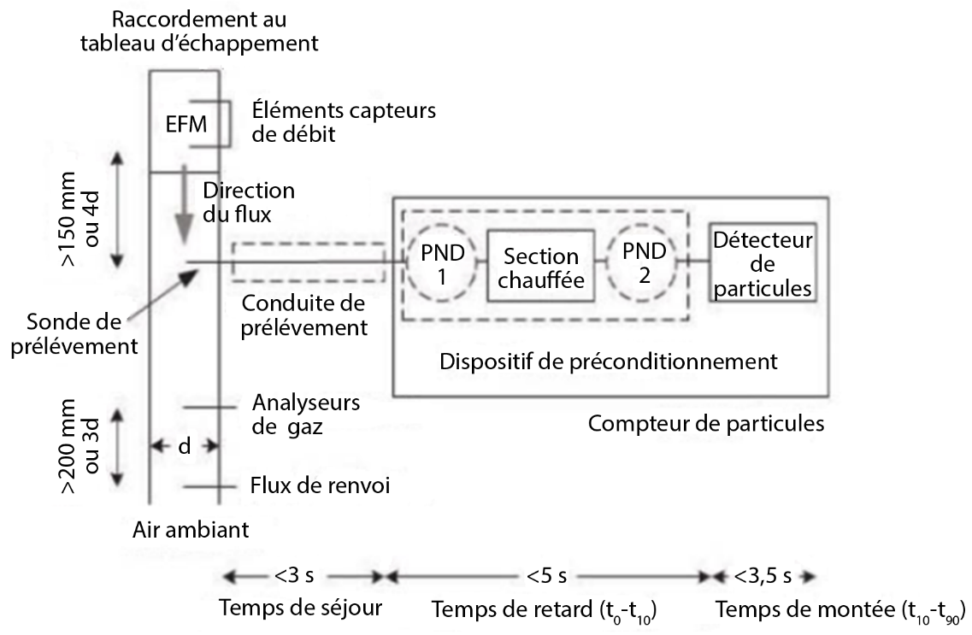
Le compteur de particules est relié au point de prélèvement par une sonde de prélèvement qui extrait un échantillon de gaz dans l’axe diamétral du tuyau d’échappement. Comme indiqué au paragraphe 3.5 de l’annexe 4, si les particules ne sont pas diluées au niveau du tuyau d’échappement, la conduite de prélèvement doit être chauffée à une température minimale de 373 K (100 °C) jusqu’au point de première dilution du compteur de particules ou du détecteur de particules de l’analyseur. Le temps de séjour de l’échantillon dans la conduite de prélèvement doit être inférieur à 3 s.
Toutes les parties en contact avec les gaz d’échappement prélevés doivent toujours être maintenues à une température qui évite la condensation de tout composé dans le dispositif. Cela peut être obtenu, par exemple, en chauffant à une température plus élevée et en diluant l’échantillon ou en oxydant les substances (semi-)volatiles.
Le compteur de particules doit comprendre une section chauffée à une température de paroi égale ou supérieure à 573 K. Le dispositif doit réguler les étapes chauffées à des températures de fonctionnement nominales constantes, avec une tolérance de ± 10 K, et indiquer si les parties chauffées sont ou non à la bonne température de fonctionnement. Des températures plus basses sont acceptables pour autant que l’efficacité d’élimination des particules volatiles soit conforme aux spécifications énoncées au paragraphe 6.4.
Les capteurs de pression, de température et autres doivent surveiller le bon fonctionnement de l’instrument pendant son utilisation et déclencher un avertissement ou l’envoi d’un message en cas de dysfonctionnement.
Le temps de retard du compteur de particules doit être inférieur ou égal à 5 s.
Le temps de montée du compteur de particules (et/ou du détecteur de particules) doit être inférieur ou égal à 3,5 s.
Les mesures de concentration de particules doivent être rapportées normalisées à 273 K et 101,3 kPa. Si nécessaire, la pression et la température à l’entrée du détecteur doivent être mesurées et indiquées aux fins de la normalisation de la concentration de particules.
Les compteurs de particules qui satisfont aux dispositions en matière d’étalonnage des Règlements ONU n^{os} 83 ou 49 ou du Règlement ONU nº 154 sur la WLTP sont réputés conformes aux dispositions en matière d’étalonnage de la présente annexe.
6.2 Prescriptions d’efficacité
Le système complet de compteurs de particules, y compris la conduite de prélèvement, doivent satisfaire aux prescriptions d’efficacité énoncées dans le tableau A5/3a.

Tableau A5/3a
Prescriptions d’efficacité applicables au compteur de particules
(y compris la conduite de prélèvement)
d_{p} [nm] | Inférieur à 23 | 23 | 30 | 50 | 70 | 100 | 200
E(d_{p}) du compteur de particules | À déterminer | 0,2-0,6 | 0,3-1,2 | 0,6-1,3 | 0,7-1,3 | 0,7-1,3 | 0,5-2,0
L’efficacité E(d_{p}) est définie comme le rapport entre les valeurs affichées par le système de comptage de particules et celles affichées par un compteur de particules à condensation (CPC) de référence (d_{50 %} ≤ 10 nm, vérifié pour la linéarité et calibré avec un électromètre) ou d’un électromètre mesurant la concentration en nombre dans un aérosol monodispersé parallèle de diamètre de mobilité d_{p} et normalisé aux mêmes conditions de température et de pression.
Le matériau doit être thermiquement stable et ressembler à de la suie (par exemple, graphite à décharge d’étincelles ou suie de flamme de diffusion avec prétraitement thermique). Si la courbe d’efficacité est mesurée avec un aérosol différent (par exemple NaCl), la corrélation avec la courbe de type suie doit être fournie sous la forme d’un graphique comparant les efficacités obtenues en utilisant les deux aérosols d’essai. Les différences d’efficacité de comptage sont prises en compte en ajustant les efficacités mesurées sur la base du tableau fourni pour obtenir les efficacités des aérosols de type suie. Une correction pour les particules chargées multiples doit être appliquée et mentionnée, mais ne doit pas dépasser 10 %. Ces valeurs d’efficacité se réfèrent aux compteurs de particules avec la conduite de prélèvement. Le compteur de particules peut également être étalonné en plusieurs parties (c’est-à-dire le dispositif de préconditionnement séparément du détecteur de particules), à condition qu’il soit démontré que le compteur de particules et la conduite de prélèvement satisfassent ensemble aux prescriptions du tableau A5/3a. Le signal mesuré par le détecteur doit être supérieur à deux fois la limite de détection (définie ici comme le niveau zéro plus 3 écarts-types).
6.3 Prescriptions de linéarité
Le compteur de particules, y compris la conduite de prélèvement, doit satisfaire aux prescriptions de linéarité du paragraphe 3.2 de l’annexe 5, ce qui est vérifié en utilisant des particules monodispersées ou polydispersées de type suie. La taille des particules (diamètre de mobilité ou diamètre médian de comptage) doit être supérieure à 45 nm. L’instrument de référence doit être un électromètre ou un compteur de particules à condensation (CPC) avec d₅₀ inférieur ou égal à 10 nm, la linéarité étant vérifiée. À défaut, le système de comptage des particules doit être conforme au Règlement ONU nº 154 sur la WLTP.
En outre, les différences entre le compteur de particules et l’instrument de référence à chacun des points contrôlés (à l’exception du point zéro) doivent être inférieures à 15 % de leur valeur moyenne. Au moins 5 points répartis de manière égale (plus le point zéro) doivent être vérifiés. La concentration maximale contrôlée doit être supérieure à 90 % de la plage de mesure nominale du compteur de particules.
Si le compteur de particules est étalonné en plusieurs parties, la linéarité peut être vérifiée uniquement pour le détecteur, mais les efficacités des autres parties et de la conduite de prélèvement doivent être prises en compte dans le calcul de la pente.
6.4 Efficacité de l’élimination des substances volatiles
Le système doit permettre d’obtenir une élimination supérieure à 99 % des particules de tétracontane (CH₃(CH₂)₃₈CH₃) d’une taille égale ou supérieure à 30 nm avec une concentration d’entrée égale ou supérieure à 10 000 particules par centimètre cube à la dilution minimale.
Il doit également atteindre une efficacité d’élimination du tétracontane supérieure à 99 % avec un diamètre médian de comptage supérieur à 50 nm et une densité supérieure à 1 mg/m³.
L’efficacité de l’élimination du tétracontane ne doit être démontrée qu’une seule fois pour la famille d’instruments. Le fabricant de l’instrument doit toutefois prévoir un intervalle d’entretien ou de remplacement garantissant que l’efficacité d’élimination ne tombe pas en dessous des prescriptions techniques. Si cette information n’est pas fournie, l’efficacité de l’élimination des substances volatiles doit être contrôlée une fois par an pour chaque instrument.
7. Instruments pour la mesure du débit massique des gaz d’échappement
7.1 Généralités
Les instruments ou signaux pour la mesure du débit massique des gaz d’échappement doivent avoir une plage de mesure et un temps de réponse appropriés en fonction de l’exactitude requise de la mesure du débit massique des gaz d’échappement en conditions transitoires et stabilisées. La sensibilité des instruments et signaux aux chocs, aux vibrations, au vieillissement, aux variations de température et de pression atmosphérique ambiante, aux interférences électromagnétiques et autres facteurs liés au fonctionnement du véhicule et de l’instrument doit être d’un niveau propre à réduire au minimum les erreurs supplémentaires.
7.2 Spécifications des instruments
La détermination du débit massique des gaz d’échappement doit se faire par une méthode de mesure directe appliquée à l’aide de l’un des instruments suivants :
a) Dispositifs de type tube de Pitot ;
b) Dispositifs de mesure des pressions différentielles, tels que débitmètre à venturi (pour plus de précisions, voir la norme ISO 5167) ;
c) Débitmètre ultrasonique ;
d) Débitmètre vortex.
Tout débitmètre massique des gaz d’échappement doit satisfaire aux prescriptions de linéarité énoncées au paragraphe 3. Le fabricant de l’instrument doit démontrer, en outre, la conformité de chaque type de débitmètre massique des gaz d’échappement aux spécifications des paragraphes 7.2.3 à 7.2.9.
Il est admissible de calculer le débit massique des gaz d’échappement sur la base des mesures du débit d’air et du débit de carburant obtenues à partir de capteurs étalonnés de façon traçable, si ceux-ci satisfont aux prescriptions de linéarité du paragraphe 3 et aux prescriptions d’exactitude du paragraphe 8 et si le débit massique des gaz d’échappement résultant est validé conformément au paragraphe 4 de l’annexe 6.
En outre, d’autres méthodes qui déterminent le débit massique des gaz d’échappement sur la base d’instruments et signaux qui ne sont pas traçables, tels que des débitmètres simplifiés pour la mesure du débit massique des gaz d’échappement ou des signaux de l’ECU, sont admissibles si le débit massique des gaz d’échappement résultant satisfait aux prescriptions de linéarité du paragraphe 3 et est validé conformément au paragraphe 4 de l’annexe 6.
7.2.1 Normes d’étalonnage et de vérification
L’efficacité de mesure des débitmètres massiques des gaz d’échappement doit être vérifiée avec de l’air ou des gaz d’échappement par rapport à une norme traçable, au moyen, par exemple, d’un débitmètre massique des gaz d’échappement étalonné ou d’un tunnel de dilution à flux total.
7.2.2 Fréquence de la vérification
La conformité aux paragraphes 7.2.3 à 7.2.9 des débitmètres massiques des gaz d’échappement doit être vérifiée un an au maximum avant l’essai réel.
7.2.3 Exactitude
L’exactitude de l’EFM, définie comme l’écart de la valeur de lecture de l’EFM par rapport à la valeur de débit de référence, ne doit pas dépasser ±3 % de la valeur de lecture ou 0,3 % de la pleine échelle, la plus grande de ces valeurs étant retenue. ±
7.2.4 Précision
La précision, définie comme 2,5 fois l’écart-type de 10 réponses répétitives à un débit nominal donné, situé approximativement au milieu de la plage d’étalonnage, ne doit pas dépasser 1 % du débit maximal auquel l’EFM a été étalonné.
7.2.5 Bruit
Le bruit ne doit pas dépasser 2 % de la valeur maximale du débit étalonné. Chacune des 10 périodes de mesure doit être espacée d’un intervalle de 30 s, au cours desquelles l’EFM est exposé au débit étalonné maximal.
7.2.6 Dérive de la réponse au réglage du zéro
La dérive de la réponse au réglage du zéro est définie comme étant la réponse moyenne au débit de réglage du zéro durant un intervalle d’au moins 30 s. La dérive de la réponse au réglage du zéro peut être vérifiée sur la base des signaux primaires enregistrés, par exemple, la pression. La dérive des signaux primaires sur une période de 4 h doit être inférieure à ±2 % de la valeur maximale du signal primaire enregistré au débit auquel l’EFM a été étalonné.
7.2.7 Dérive de la réponse au réglage de l’étendue
La dérive de la réponse au réglage de l’étendue est définie comme étant la réponse moyenne à un débit de réglage de l’étendue durant un intervalle de temps d’au moins 30 s. La dérive de la réponse au réglage de l’étendue peut être vérifiée sur la base des signaux primaires enregistrés, par exemple, la pression. La dérive des signaux primaires sur une période de 4 h doit être inférieure à ±2 % de la valeur maximale du signal primaire enregistré au débit auquel l’EFM a été étalonné.
7.2.8 Temps de montée
Le temps de montée des instruments et méthodes de mesure du débit des gaz d’échappement devrait correspondre, autant que possible, au temps de montée des analyseurs de gaz, comme spécifié au paragraphe 4.2.7, mais sans dépasser 1 s.
7.2.9 Contrôle du temps de réponse
Le temps de réponse des débitmètres massiques des gaz d’échappement doit être déterminé en appliquant des paramètres similaires à ceux appliqués pour l’essai d’émissions (c’est-à-dire la pression, les débits, les réglages des filtres et tous les autres paramètres qui influencent le temps de réponse). La détermination du temps de réponse doit s’effectuer avec une commutation de gaz directement à l’entrée du débitmètre massique des gaz d’échappement. La commutation du débit de gaz doit se faire le plus rapidement possible, mais il est fortement recommandé qu’elle se fasse en moins de 0,1 s. Le débit de gaz utilisé pour l’essai doit causer une variation de débit d’au moins 60 % de l’amplitude maximale du débitmètre massique des gaz d’échappement. Le débit de gaz doit être enregistré. Le temps de retard est défini comme l’intervalle de temps entre la commutation du débit de gaz (t₀) et l’instant où la réponse est égale à 10 % de la valeur de lecture finale (t₁₀). Le temps de montée est défini comme l’intervalle de temps entre l’instant où la réponse correspond à 10 % et celui où elle correspond à 90 % de la valeur de lecture finale (t₁₀ à t₉₀). Le temps de réponse (t₉₀) est défini comme la somme du temps de retard et du temps de montée. Le temps de réponse (t₉₀) du débitmètre massique des gaz d’échappement doit être inférieur ou égal à 3 s, avec un temps de montée (t₉₀ − t₁₀) inférieur ou égal à 1 s, conformément au paragraphe 7.2.8.
8. Capteurs et équipement auxiliaire
Aucun capteur ni équipement auxiliaire utilisé pour déterminer, par exemple, la température, la pression atmosphérique, l’humidité ambiante, la vitesse du véhicule, le débit de carburant ou le débit d’air d’admission ne doit altérer ou influencer indûment les performances du moteur du véhicule et de son système de traitement aval des gaz d’échappement. L’exactitude des capteurs et équipements auxiliaires doit satisfaire aux prescriptions du tableau A5/4. La conformité aux prescriptions du tableau A5/4 doit être démontrée aux intervalles spécifiés par le fabricant de l’instrument, comme prescrit par les procédures d’audit internes ou conformément à la norme ISO 9000.

Tableau A5/4
Prescriptions d’exactitude pour les paramètres de mesure
Paramètre de mesure | Exactitude
Débit de carburant | ±1 % de la valeur de lecture
Débit d’air | ±2 % de la valeur de lecture
Vitesse du véhicule | ±1,0 km/h de la valeur absolue
Températures ≤ 600 K | ±2 K de la valeur absolue
Températures > 600 K | ±0,4 % de la valeur de lecture en K
Pression ambiante | ±0,2 kPa de la valeur absolue
Humidité relative | ±5 % de la valeur absolue
Humidité absolue | ±10 % de la valeur de lecture ou 1 g de H₂O/kg d’air sec, la plus grande de ces deux valeurs étant retenue

Annexe 6

Validation du PEMS et du débit massique
des gaz d’échappement non traçable
1. Introduction
La présente annexe décrit les prescriptions à respecter pour valider, en conditions transitoires, le fonctionnement du PEMS installé ainsi que l’exactitude du débit massique des gaz d’échappement obtenu à partir de débitmètres massiques non traçables ou calculé à partir de signaux de l’ECU.
2. Symboles, paramètres et unités
a₀ | — | ordonnée à l’origine de la droite de régression
a₁ | — | pente de la droite de régression
r² | — | coefficient de détermination
x | — | valeur réelle du signal de référence
y | — | valeur réelle du signal faisant l’objet de la validation
3. Procédure de validation pour le PEMS
3.1 Fréquence de la validation du PEMS
Il est recommandé de valider la bonne installation d’un PEMS sur un véhicule par comparaison avec l’équipement installé en laboratoire en procédant à un essai sur un banc à rouleaux, soit avant l’essai RDE, soit après l’achèvement de l’essai. Dans le cadre des essais réalisés pour l’homologation de type, l’essai de validation est obligatoire.
3.2 Procédure de validation du PEMS
3.2.1 Installation du PEMS
Le PEMS doit être installé et préparé selon les prescriptions de l’annexe 4. L’installation du PEMS doit rester inchangée entre le moment de la validation et celui de l’essai RDE.
3.2.2 Conditions d’essai
L’essai de validation doit être effectué sur un banc à rouleaux, autant que possible dans les conditions de l’homologation de type, en suivant les prescriptions du Règlement ONU nº 154 sur la WLTP pour un cycle à 4 phases. Il est recommandé de renvoyer au CVS le flux de gaz d’échappement extrait par le PEMS durant l’essai de validation. Si ce n’est pas réalisable, les résultats du CVS doivent être corrigés de la masse de gaz d’échappement extraite. Si le débit massique des gaz d’échappement est validé au moyen d’un débitmètre massique des gaz d’échappement, il est recommandé de vérifier les mesures du débit massique avec les données obtenues à partir d’un capteur ou de l’ECU.
3.2.3 Analyse des données
Les émissions totales en fonction de la distance parcourue [g/km] mesurées au moyen d’un équipement de laboratoire doivent être calculées conformément au Règlement ONU nº 154 sur la WLTP. Les émissions mesurées au moyen du PEMS doivent être calculées conformément à l’annexe 7, additionnées pour obtenir la masse totale des polluants [g], puis divisées par la distance d’essai [km] obtenue à partir du banc à rouleaux. Les masses totales de polluants en fonction de la distance parcourue [g/km], telles que déterminées par le PEMS et le système de laboratoire de référence, doivent être évaluées sur la base des prescriptions spécifiées au paragraphe 3.3. Pour la validation des mesures d’émissions de NO_{X}, une correction de l’humidité doit être appliquée conformément au Règlement ONU nº 154 sur la WLTP.
3.3 Limites de tolérance admissibles pour la validation du PEMS
Les résultats de la validation du PEMS doivent satisfaire aux prescriptions du tableau A6/1. En cas de non-respect de l’une des limites de tolérance admissibles, une mesure de correction doit être appliquée et la validation du PEMS doit être répétée.

Tableau A6/1
Limites de tolérance admissibles
Paramètre [Unité] | Limite de tolérance absolue admissible
Distance [km] | 250 m de la valeur de référence en laboratoire
HCT [mg/km] | 15 mg/km ou 15 % de la valeur de référence en laboratoire, la valeur la plus grande étant retenue
CH₄² [mg/km] | 15 mg/km ou 15 % de la valeur de référence en laboratoire, la valeur la plus grande étant retenue
HCNM² [mg/km] | 20 mg/km ou 20 % de la valeur de référence en laboratoire, la valeur la plus grande étant retenue
PN² [#/km] | 8•10¹⁰ p/km ou 42 % de la valeur de référence en laboratoire, la valeur la plus grande étant retenue
CO² [mg/km] | 100 mg/km ou 15 % de la valeur de référence en laboratoire, la valeur la plus grande étant retenue
CO₂ [g/km] | 10 g/km ou 7,5 % de la valeur de référence en laboratoire, la valeur la plus grande étant retenue
NO_{X}² [mg/km] | 10 mg/km ou 12,5 % de la valeur de référence en laboratoire, la valeur la plus grande étant retenue
4. Procédure de validation pour le débit massique des gaz d’échappement déterminé par des instruments et capteurs non traçables
4.1 Fréquence de la validation
Outre le respect des prescriptions de linéarité du paragraphe 3 l’annexe 5 en conditions stabilisées, la linéarité des débitmètres non traçables pour la mesure du débit massique des gaz d’échappement ou le débit massique des gaz d’échappement calculé à partir de capteurs non traçables ou de signaux de l’ECU doivent être validés en conditions transitoires, pour chaque véhicule d’essai, par rapport à un débitmètre massique des gaz d’échappement étalonné ou par rapport au CVS.
4.2 Procédure de validation
La validation doit être effectuée sur un banc à rouleaux dans les conditions de l’homologation de type, dans la mesure du possible sur le même véhicule que celui utilisé pour l’essai RDE. Un débitmètre dont l’étalonnage est traçable doit être utilisé comme référence. La température ambiante peut prendre l’une quelconque des valeurs situées dans la plage spécifiée au paragraphe 8.1 du présent Règlement. L’installation du débitmètre massique des gaz d’échappement et l’exécution de l’essai doivent satisfaire aux prescriptions du paragraphe 3.4.3 de l’annexe 4.
Les étapes de calcul indiquées ci-après doivent être suivies pour valider la linéarité :
a) Une correction temporelle du signal faisant l’objet de la validation et du signal de référence doit être effectuée en suivant, dans la mesure où elles sont applicables, les prescriptions du paragraphe 3 de l’annexe 7 ;
b) Les points en dessous de 10 % de la valeur maximale du débit doivent être exclus de la suite de l’analyse ;
c) À une fréquence constante d’au moins 1,0 Hz, le signal faisant l’objet de la validation et le signal de référence doivent être corrélés en utilisant l’équation de meilleur ajustement ayant la forme suivante :
$$y=a_{1}x+a_{0}$$
où :
y est la valeur réelle du signal faisant l’objet de la validation
a₁ est la pente de la droite de régression
x est la valeur réelle du signal de référence
a₀ est l’ordonnée à l’origine de la droite de régression
L’erreur-type d’estimation de y à partir de x et le coefficient de détermination (r² ) doivent être calculés pour chaque paramètre et système de mesure ;
d) Les paramètres de régression linéaire doivent satisfaire aux prescriptions spécifiées dans le tableau A6/2.
4.3 Prescriptions
Les prescriptions de linéarité indiquées dans le tableau A6/2 doivent être respectées. En cas de non-respect de l’une des limites de tolérance admissibles, une mesure de correction doit être appliquée et la validation doit être répétée.

Tableau A6/2
Prescriptions de linéarité du débit massique calculé et mesuré des gaz d’échappement
Paramètre/système  de mesure | a₀ | Pente a₁ | Erreur type d’estimation (SEE) | Coefficient  de détermination r²
Débit massique des gaz d’échappement | 0,0 ± 3,0 kg/h | 1,00 ± 0,075 | ≤10 % max | ≥0,90

Annexe 7

Détermination des émissions instantanées
1. Introduction
On trouvera dans la présente annexe une description de la procédure à suivre pour déterminer les émissions instantanées massiques et en nombre de particules [g/s ; #/s], après application des règles de cohérence des données énoncées à l’annexe 4. Les émissions instantanées massiques et en nombre de particules doivent ensuite être utilisées pour l’évaluation ultérieure d’un parcours RDE et le calcul du résultat d’émissions intermédiaire et final, comme décrit dans l’annexe 11.
2. Symboles, paramètres et unités
α | — | rapport molaire de l’hydrogène (H/C)
β | — | rapport molaire du carbone (C/C)
γ | — | rapport molaire du soufre (S/C)
δ | — | rapport molaire de l’azote (N/C)
Δt_{t,i} | — | temps de transformation t de l’analyseur [s]
Δt_{t,m} | — | temps de transformation t du débitmètre massique des gaz d’échappement [s]
ε | — | rapport molaire de l’oxygène (O/C)
ρ_{e} | — | masse volumique des gaz d’échappement
ρ_{gas} | — | masse volumique du constituant gazeux
λ | — | facteur d’excédent d’air
λ_{i} | — | facteur d’excédent d’air instantané
A/F_{st} | — | rapport stœchiométrique air/carburant [kg/kg]
c_{CH4} | — | concentration de méthane
c_{CO} | — | concentration de CO en conditions sèches [%]
c_{CO2} | — | concentration de CO₂ en conditions sèches [%]
c_{dry} | — | concentration d’un polluant en conditions sèches, en ppm ou en pourcentage volumique
c_{gas,i} | — | concentration instantanée du composant gazeux des gaz d’échappement [ppm]
c_{HCw} | — | concentration de HC en conditions humides [ppm]
c_{HC(w/NMC)} | — | concentration de HC lorsque le CH₄ ou le C₂H₆ passe à travers le NMC [ppmC₁]
c_{HC(w/oNMC)} | — | concentration de HC lorsque le CH₄ ou le C₂H₆ contourne le NMC [ppmC₁]
c_{i,c} | — | concentration, après correction temporelle, du composant i [ppm]
c_{i,r} | — | concentration du composant i dans les gaz d’échappement [ppm]
c_{NMHC} | — | concentration d’hydrocarbures non méthaniques
c_{wet} | — | concentration d’un polluant en conditions humides, en ppm ou en pourcentage volumique
E_{E} | — | efficacité pour l’éthane
E_{M} | — | efficacité pour le méthane
H_{a} | — | humidité de l’air d’admission [g d’eau par kg d’air sec]
i | — | numéro de la mesure
m_{gas,i} | — | masse du constituant gazeux [g/s]
q_{maw,i} | — | débit massique instantané de l’air d’admission [kg/s]
q_{m,c} | — | débit massique, après correction temporelle, des gaz d’échappement [kg/s]
q_{mew,i} | — | débit massique instantané des gaz d’échappement [kg/s]
q_{mf,i} | — | débit massique instantané du carburant [kg/s]
q_{m,r} | — | débit massique brut des gaz d’échappement [kg/s]
r | — | coefficient de corrélation croisée
r² | — | coefficient de détermination
r_{h} | — | facteur de réponse aux hydrocarbures
u_{gas} | — | valeur u du constituant gazeux
3. Correction temporelle des paramètres
Pour que les émissions en fonction de la distance puissent être calculées correctement, les traces enregistrées des concentrations des composants, le débit massique des gaz d’échappement, la vitesse du véhicule et d’autres données du véhicule doivent faire l’objet d’une correction temporelle. Afin de faciliter cette correction temporelle, les données qui sont soumises à une synchronisation doivent être enregistrées sur un seul enregistreur de données ou avec un horodatage synchronisé, conformément au paragraphe 5.1 de l’annexe 4. La correction temporelle et la synchronisation des paramètres doivent être effectuées en suivant la séquence décrite aux paragraphes 3.1 à 3.3.
3.1 Correction temporelle des concentrations des composants
Les traces enregistrées des concentrations de tous les composants doivent faire l’objet d’une correction temporelle par décalage inverse en fonction des temps de transformation des analyseurs respectifs. Le temps de transformation des analyseurs doit être déterminé conformément au paragraphe 4.4 de l’annexe 5 :
$$c_{i,c}\left(t-∆t_{t,i}\right)=c_{i,r}\left(t\right)$$
où :
c_{i,c} est la concentration, après correction temporelle, du composant i en fonction du temps t
c_{i,r} est la concentration brute du composant i en fonction du temps t
Δt_{t,i} est le temps de transformation t de l’analyseur mesurant le composant i
3.2 Correction temporelle du débit massique des gaz d’échappement
Le débit massique des gaz d’échappement mesuré au moyen d’un débitmètre des gaz d’échappement doit faire l’objet d’une correction temporelle par décalage inverse en fonction du temps de transformation du débitmètre massique des gaz d’échappement. Le temps de transformation du débitmètre massique doit être déterminé conformément au paragraphe 4.4 de l’annexe 5 :
$$q_{m,c}\left(t-∆t_{t,m}\right)=q_{m,r}\left(t\right)$$
où :
q_{m,c} est le débit massique, après correction temporelle, des gaz d’échappement en fonction du temps t
q_{m,r} est le débit massique brut des gaz d’échappement en fonction du temps t
Δt_{t,m} est le temps de transformation t du débitmètre massique des gaz d’échappement
Si le débit massique des gaz d’échappement est déterminé par des données de l’ECU ou par un capteur, un temps de transformation supplémentaire doit être pris en compte et obtenu par corrélation croisée entre le débit massique calculé et le débit massique mesuré des gaz d’échappement conformément au paragraphe 4 de l’annexe 6.
3.3 Synchronisation des données du véhicule
Les autres données obtenues à partir d’un capteur ou de l’ECU doivent être synchronisées par corrélation croisée avec des données d’émissions appropriées (par exemple, les concentrations des composants).
3.3.1 Vitesse du véhicule à partir de différentes sources
Pour synchroniser la vitesse du véhicule avec le débit massique des gaz d’échappement, il convient de commencer par établir un tracé de vitesse valide. Si la vitesse du véhicule est obtenue à partir de sources multiples (par exemple, le GNSS, un capteur ou l’ECU), les valeurs de vitesse doivent être synchronisées par corrélation croisée.
3.3.2 Vitesse du véhicule avec débit massique des gaz d’échappement
La vitesse du véhicule doit être synchronisée avec le débit massique des gaz d’échappement par corrélation croisée entre le débit massique des gaz d’échappement et le produit de la vitesse et de l’accélération positive du véhicule.
3.3.3 Autres signaux
On peut omettre de synchroniser les signaux dont les valeurs changent lentement et dans une petite plage de valeurs comme, par exemple, la température ambiante.
4. Mesures des émissions pendant l’arrêt du moteur à combustion
Toutes les mesures instantanées des émissions ou du débit des gaz d’échappement obtenues alors que le moteur à combustion est désactivé doivent être enregistrées dans le fichier d’échange de données.
5. Correction des valeurs mesurées
5.0 Correction de la dérive
$$c_{cor}=c_{ref,z}+(c_{ref,s}-c_{ref,z)})\left(\frac{{2c}_{gas -\left(c_{pre,z} +c_{post,z}\right)}}{{(c}_{pres,s}+ c_{post,s})-(c_{pres,z}+c_{post,z})}\right)$$
c_{ref,z} est la concentration de référence du gaz de zéro (en général, 0) [ppm]
c_{ref,s} est la concentration de référence du gaz de réglage de l’étendue [ppm]
c_{pre,z} est la concentration de gaz de zéro dans l’analyseur avant essai [ppm]
c_{pre,s} est la concentration de gaz de réglage de l’étendue avant essai [ppm]
c_{post,z} est la concentration de gaz de zéro dans l’analyseur après essai [ppm]
c_{post,s} est la concentration de gaz de réglage de l’étendue après essai [ppm]
c_{gas} est la concentration présente dans l’échantillon de gaz prélevé [ppm]
5.1 Correction conditions sèches/conditions humides
Si les émissions sont mesurées en conditions sèches, les concentrations mesurées doivent être converties aux conditions humides, comme suit :
$$c_{wet}=k_{w}×c_{dry}$$
où :
c_{wet} est la concentration d’un polluant en conditions humides, en ppm ou en pourcentage volumique
c_{dry} est la concentration d’un polluant en conditions sèches, en ppm ou en pourcentage volumique
k_{w} est le facteur de correction conditions sèches/conditions humides
L’équation suivante doit être utilisée pour calculer kw :
$$k_{w}=\left(\frac{1}{1+α×0,005×\left(c_{{CO}_{2}}+c_{CO}\right)}-k_{w1}\right)×1,008$$
où :
$$k_{w1}=\frac{1,608×H_{a}}{1 000+\left(1,608×H_{a}\right)}$$
où :
H_{a} est l’humidité de l’air d’admission [g d’eau par kg d’air sec]
c_{CO2} est la concentration de CO₂ en conditions sèches [%]
c_{CO} est la concentration de CO en conditions sèches [%]
α est le rapport molaire pour l’hydrogène du carburant (H/C)
5.2 Correction des NO_{X} en fonction de l’humidité et de la température ambiantes
Les émissions de NO_{X} ne doivent pas être corrigées en fonction de la température et de l’humidité ambiantes.
5.3 Correction des résultats d’émissions négatifs
Les résultats instantanés négatifs ne doivent pas être corrigés.
6. Détermination des concentrations instantanées des composants gazeux
des gaz d’échappement
6.1 Introduction
Les composants des gaz d’échappement bruts doivent être mesurés au moyen des analyseurs de mesure et de prélèvement décrits dans l’annexe 5. Les concentrations brutes des composants concernés doivent être mesurées conformément à l’annexe 4. Les données doivent faire l’objet d’une correction temporelle et d’une synchronisation conformément au paragraphe 3 de la présente annexe.
6.2 Calcul des concentrations de HCNM et de CH₄
Pour la mesure du méthane au moyen d’un NMC-FID, le calcul des HCNM dépend du gaz/de la méthode d’étalonnage employé(e) pour le réglage du zéro/de l’étendue. Si un FID sans NMC est utilisé pour la mesure des HCT, il doit être étalonné avec un mélange propane/air ou propane/N₂, de la façon normale. Pour l’étalonnage d’un FID utilisé en série avec un NMC, les méthodes suivantes sont autorisées :
a) Le gaz d’étalonnage propane/air contourne le NMC ;
b) Le gaz d’étalonnage méthane/air traverse le NMC.
Il est vivement recommandé d’étalonner le FID pour le méthane avec un mélange méthane/air traversant le NMC.
Avec la méthode a), la concentration de CH₄ et de HCNM doit être calculée comme suit :
$$c_{CH4}= \frac{c_{HC(w/o NMC)}×\left(1-E_{M}\right)-c_{HC(w/NMC)}}{E_{E}-E_{M}}$$
$$c_{NMHC}= \frac{c_{HC(w/NMC)}- c_{HC(w/o NMC)}×\left(1-E_{E}\right)}{{r_{h}×(E}_{E}-E_{M})}$$
Avec la méthode b), la concentration de CH₄ et de HCNM doit être calculée comme suit :
$$c_{{CH}_{4}}= \frac{c_{HC(w/NMC)}×r_{h}×\left(1-E_{M}\right)- c_{HC(w/o NMC)}×\left(1-E_{E}\right)}{{r_{h}×(E}_{E}-E_{M})}$$
$$c_{NMHC}= \frac{c_{HC(w/o NMC)}×\left(1-E_{M}\right)- c_{HC(w/ NMC)}×r_{h}×\left(1-E_{M}\right)}{{(E}_{E}-E_{M})}$$
où :
c_{HC(w/oNMC)} est la concentration de HC lorsque le CH4 ou le C2H6 contourne le NMC [ppmC1]
c_{HC(w/NMC)} est la concentration de HC lorsque le CH4 ou le C2H6 passe à travers le NMC [ppmC1]
r_{h} est le facteur de réponse aux hydrocarbures déterminé au paragraphe 4.3.3 b) de l’annexe 5
E_{M} est l’efficacité pour le méthane déterminée au paragraphe 4.3.4 a) de l’annexe 5
E_{E} est l’efficacité pour l’éthane déterminée au paragraphe 4.3.4 b) de l’annexe 5
Si l’étalonnage du FID pour le méthane s’effectue en passant par le séparateur (méthode b), alors l’efficacité de la conversion du méthane déterminée au paragraphe 4.3.4 a) de l’annexe 5 est de zéro. La masse volumique utilisée pour calculer la masse de HCNM doit être égale à celle des hydrocarbures totaux à 273,15 K et 101,325 kPa et dépend du carburant.
7. Détermination du débit massique des gaz d’échappement
7.1 Introduction
Le calcul des émissions massiques instantanées selon les paragraphes 8 et 9 nécessite que l’on détermine le débit massique des gaz d’échappement. La détermination du débit massique des gaz d’échappement doit se faire par l’une des méthodes de mesure directe spécifiées au paragraphe 7.2 de l’annexe 5. À défaut, il est admissible de calculer le débit massique des gaz d’échappement comme décrit aux paragraphes 7.2 à 7.4 de la présente annexe.
7.2 Méthode de calcul à partir du débit massique de l’air et du débit massique
du carburant
Le débit massique instantané des gaz d’échappement peut être calculé à partir du débit massique de l’air et du débit massique du carburant, de la manière suivante :
$$q_{mew,i}=q_{maw,i}+q_{mf,i}$$
où :
q_{mew,i} est le débit massique instantané des gaz d’échappement [kg/s]
q_{maw,i} est le débit massique instantané de l’air d’admission [kg/s]
q_{mf,i} est le débit massique instantané du carburant [kg/s]
Si le débit massique de l’air et le débit massique du carburant ou le débit massique des gaz d’échappement sont déterminés à partir des enregistrements de l’ECU, le débit massique instantané des gaz d’échappement calculé doit satisfaire aux prescriptions de linéarité spécifiées pour le débit massique des gaz d’échappement au paragraphe 3 de l’annexe 5 et aux prescriptions de validation spécifiées au paragraphe 4.3 de l’annexe 6.
7.3 Méthode de calcul à partir du débit massique de l’air et du débit massique
du carburant
Le débit massique instantané des gaz d’échappement peut être calculé à partir du débit massique de l’air et du rapport air/carburant, de la manière suivante :
$$q_{mew,i}=q_{maw,i}×\left(1+\frac{1}{A/F_{st}×{}_{i}}\right)$$
où :
$${A/F}_{st}=\frac{138,0×\left(1+\frac{α}{4}-\frac{ε}{2}+γ\right)}{12,011+1,008×α+15,9994×ε+14,0067×δ+32,0675×γ}$$
$${}_{i}= \frac{\left(100-\frac{c_{CO}×{10}^{-4}}{2}-c_{HCw}×{10}^{-4}\right)+\left(\frac{α}{4}×\frac{1-\frac{2×c_{CO}×{10}^{-4}}{3,5×c_{CO2}}}{1+\frac{c_{CO}×{10}^{-4}}{3,5×c_{CO2}}}-\frac{ε}{2}-\frac{δ}{2}\right)×\left(c_{CO2}+c_{CO}×{10}^{-4}\right) }{4,764×\left(1+\frac{α}{4}-\frac{ε}{2}+γ\right)×\left(c_{CO2}+c_{CO}×{10}^{-4}+c_{HCw}×{10}^{-4}\right)}$$
où :
q_{maw,i} est le débit massique instantané de l’air d’admission [kg/s]
A/F_{st} est le rapport stœchiométrique air/carburant [kg/kg]
λ_{i} est le facteur d’excédent d’air instantané
c_{CO2} est la concentration de CO₂ en conditions sèches [%]
c_{CO} est la concentration de CO en conditions sèches [ppm]
c_{HCw} est la concentration de HC en conditions humides [ppm]
α est le rapport molaire de l’hydrogène (H/C)
β est le rapport molaire du carbone (C/C)
γ est le rapport molaire du soufre (S/C)
δ est le rapport molaire de l’azote (N/C)
ε est le rapport molaire de l’oxygène (O/C)
Les coefficients se rapportent à un carburant C_{β} H_{α} O_{ε} N_{δ} S_{γ} avec β = 1 pour les carburants à base de carbone. La concentration des émissions de HC est habituellement faible et peut être omise lors du calcul de λ_{i}.
Si le débit massique de l’air et le rapport air/carburant sont déterminés à partir des enregistrements de l’ECU, le débit massique instantané des gaz d’échappement calculé doit satisfaire aux prescriptions de linéarité spécifiées pour le débit massique des gaz d’échappement au paragraphe 3 de l’annexe 5 et aux prescriptions de validation spécifiées au paragraphe 4.3 de l’annexe 6.
7.4 Méthode de calcul à partir du débit massique du carburant et du rapport air/carburant
Le débit massique instantané des gaz d’échappement peut être calculé à partir du débit de carburant et du rapport air/carburant (calcul avec A/F_{st} et λ_{i} conformément au paragraphe 7.3), de la manière suivante :
$$q_{mew,i}=q_{maw,i}×\left(1+\frac{1}{A/F_{st}×{}_{i}}\right)$$
$$q_{mew,i}=q_{mf,i}×\left(1+ A/F_{st}×{}_{i}\right)$$
Le débit massique instantané des gaz d’échappement calculé doit satisfaire aux prescriptions de linéarité spécifiées pour le débit massique des gaz d’échappement au paragraphe 3 de l’annexe 5 et aux prescriptions de validation spécifiées au paragraphe 4.3 de l’annexe 6.
8. Calcul des émissions massiques instantanées de composants gazeux
Les émissions massiques instantanées [g/s] doivent être déterminées en multipliant la concentration instantanée du polluant considéré [ppm] par le débit massique instantané des gaz d’échappement [kg/s], les deux valeurs étant corrigées et synchronisées pour tenir compte du temps de transformation, ainsi que par la valeur u correspondante du tableau A7/1. Si la mesure est effectuée en conditions sèches, la correction conditions sèches/conditions humides définie au paragraphe 5.1 doit être appliquée aux concentrations instantanées des composants avant tout autre calcul. Le cas échéant, les valeurs d’émissions instantanées négatives doivent être prises en compte dans toutes les évaluations ultérieures des données. Les valeurs des paramètres doivent être prises en compte dans le calcul des émissions instantanées [g/s] telles qu’elles ont été relevées par l’analyseur, l’instrument de mesure de débit, le capteur ou l’ECU. L’équation suivante doit être utilisée :
$$m_{gas,i}=u_{gas}∙c_{gas,i}{∙q}_{mew,i}$$
où :
m_{gas,i} est la masse du constituant gazeux [g/s]
u_{gas} est le rapport entre la masse volumique du composant gazeux des gaz d’échappement et la masse volumique totale des gaz d’échappement comme indiqué dans le tableau A7/1
c_{gas,i} est la concentration mesurée du composant gazeux dans les gaz d’échappement [ppm]
q_{mew,i} est le débit massique mesuré des gaz d’échappement [kg/s]
gas est le composant considéré
i est le numéro de la mesure

Tableau A7/1
Valeurs u des gaz d’échappement bruts représentant le rapport entre les masses volumiques
du composant des gaz d’échappement ou polluant i [kg/m³] et la masse volumique
des gaz d’échappement [kg/m³]
Carburant | ρe [kg/m³] | Composant ou polluant i
 |  | NO_{X} | CO | HC | CO₂ | O₂ | CH₄
 |  |  |  | ρ_{gas} [kg/m³]
 |  | 2,052 | 1,249 | ª | 1,9630 | 1,4276 | 0,715
 |  |  |  | u_{gas} ^{b, f}
Gazole (B0) | 1,2893 | 0,001593 | 0,000969 | 0,000480 | 0,001523 | 0,001108 | 0,000555
Gazole (B5) | 1,2893 | 0,001593 | 0,000969 | 0,000480 | 0,001523 | 0,001108 | 0,000555
Gazole (B7) | 1,2894 | 0,001593 | 0,000969 | 0,000480 | 0,001523 | 0,001108 | 0,000555
Éthanol (ED95) | 1,2768 | 0,001609 | 0,000980 | 0,000780 | 0,001539 | 0,001119 | 0,000561
GNC^{c} | 1,2661 | 0,001621 | 0,000987 | 0,00052^{d} | 0,001551 | 0,001128 | 0,000565
Propane | 1,2805 | 0,001603 | 0,000976 | 0,000512 | 0,001533 | 0,001115 | 0,000559
Butane | 1,2832 | 0,001600 | 0,000974 | 0,000505 | 0,001530 | 0,001113 | 0,000558
GP^{e} | 1,2811 | 0,001602 | 0,000976 | 0,000510 | 0,001533 | 0,001115 | 0,000559
Essence (E0) | 1,2910 | 0,001591 | 0,000968 | 0,000480 | 0,001521 | 0,001106 | 0,000554
Essence (E5) | 1,2897 | 0,001592 | 0,000969 | 0,000480 | 0,001523 | 0,001108 | 0,000555
Essence (E10) | 1,2883 | 0,001594 | 0,000970 | 0,000481 | 0,001524 | 0,001109 | 0,000555
Éthanol (E85) | 1,2797 | 0,001604 | 0,000977 | 0,000730 | 0,001534 | 0,001116 | 0,000559
ª En fonction du carburant.
^{b} À λ = 2, air sec, 273 K, 101,3 kPa.
^{c} Valeurs de u exactes à 0,2 % près pour la composition (en masse) suivante : C = 66-76 % ; H = 22-25 % ; N = 0-12 %.
^{d} HCNM sur la base de CH_{2,93} (pour les HC totaux, le coefficient u_{gas} du CH₄ doit être utilisé).
^{e} Valeurs de u exactes à 0,2 % près pour la composition (en masse) suivante : C₃ = 70-90 % ; C₄ = 10-30 %.
^{f} u_{gas} est un paramètre sans unité ; les valeurs d’u_{gas} incluent les conversions d’unités nécessaires pour que les émissions instantanées soient obtenues dans l’unité physique spécifiée, c’est-à-dire en g/s.
En remplacement de la méthode ci-dessus, les taux d’émission peuvent également être calculés selon la méthode décrite dans l’annexe A.7 du RTM ONU nº 11.
9. Calcul des émissions instantanées en nombre de particules
On détermine les émissions instantanées en nombre de particules [particules/s] en multipliant la concentration instantanée du polluant considéré [particules/cm³] par le débit massique instantané des gaz d’échappement [kg/s], les deux valeurs étant corrigées et synchronisées pour tenir compte du temps de transformation, et en la divisant par la masse volumique [kg/m³] conformément au tableau A7/1. Le cas échéant, les valeurs négatives des émissions instantanées doivent être prises en compte dans toutes les évaluations ultérieures des données. Tous les chiffres significatifs des résultats précédents doivent entrer dans le calcul des émissions instantanées. L’équation suivante doit être utilisée :
$${PN}_{i}=c_{PN,i}q_{mew,i}{/ρ}_{e}$$
où :
PNi est le flux de particules, en particules/s ;
c_{PN,i} est la concentration de particules mesurée [#/m³] normalisée à 0 °C
q_{mew,i} est le débit massique mesuré des gaz d’échappement [kg/s]
ρ_{e} est la masse volumique des gaz d’échappement [kg/m³]
à 0 °C (tableau A/71)
10. Échange de données
Échange de données : Les données doivent être échangées entre les systèmes de mesure et le logiciel d’évaluation des données au moyen d’un fichier d’échange de données normalisé, disponible sur la même page Web que le présent Règlement.
Tout prétraitement des données (par exemple, la correction temporelle conformément au paragraphe 3 de la présente annexe, la correction de la vitesse du véhicule conformément au paragraphe 4.7 de l’annexe 4 ou la correction du signal de vitesse du véhicule fourni par le GNSS conformément au paragraphe 6.5 de l’annexe 4) doit être effectué au moyen du logiciel de commande des systèmes de mesure et doit être accompli avant que le fichier d’échange de données soit généré.

Annexe 8

Évaluation de la validité générale du parcours à l’aide
de la méthode de la fenêtre mobile de calcul de moyenne
1. Introduction
La méthode de la fenêtre mobile de calcul de moyenne est utilisée pour évaluer la dynamique générale du parcours. L’essai est divisé en sous-sections (fenêtres) et l’analyse ultérieure vise à déterminer si le parcours est valide aux fins de la mesure des émissions en conditions réelles de conduite. Le caractère « normal » des fenêtres doit être évalué en comparant leurs émissions de CO₂ en fonction de la distance avec une courbe de référence obtenue à partir des émissions de CO₂ du véhicule mesurées conformément à l’essai WLTP.
Aux fins de la vérification de la conformité au présent Règlement, cette méthode doit être appliquée en respectant les prescriptions applicables aux cycles WLTC à 4 phases et à 3 phases.
2. Symboles, paramètres et unités
L’indice i fait référence à l’intervalle de temps.
L’indice j fait référence à la fenêtre.
L’indice k fait référence à la catégorie (t = total, ls = basse vitesse, ms = vitesse moyenne, hs = haute vitesse) ou à la courbe caractéristique du CO₂ (cc).
$a_{1},b_{1}$ − coefficients de la courbe caractéristique du CO₂
$a_{2},b_{2}$ − coefficients de la courbe caractéristique du CO₂
$M_{{CO}_{2}}$ − masse de CO₂ [g]
$M_{{CO}_{2},j}$ − masse de CO₂ dans la fenêtre j [g]
$t_{i}$ − temps total dans l’intervalle i [s]
$t_{t}$ − durée d’un essai [s]
$v_{i}$ − vitesse réelle du véhicule dans l’intervalle de temps i [km/h]
${\overline{v}}_{j}$ − vitesse moyenne du véhicule dans la fenêtre j [km/h]
${tol}_{1H}$ − tolérance supérieure pour la courbe caractéristique du CO₂ du
véhicule [%]
${tol}_{1L}$ − tolérance inférieure pour la courbe caractéristique du CO₂ du
véhicule [%]
3. Fenêtres mobiles de calcul de moyenne
3.1 Définition des fenêtres de calcul de moyenne
Les émissions instantanées de CO₂ calculées conformément à l’annexe 7 doivent être intégrées en utilisant une méthode de fenêtre mobile de calcul de moyenne, en se fondant sur la masse de CO₂ de référence.
L’utilisation de la masse de CO₂ de référence est illustrée à la figure A8/2. Le principe de calcul est le suivant : les émissions massiques de CO₂ en fonction de la distance ne sont pas calculées pour l’ensemble de données complet mais pour des sous-ensembles de ce dernier, la longueur de ces sous-ensembles étant déterminée de manière à toujours correspondre à la même fraction de la masse de CO₂ émise par le véhicule pendant l’essai WLTP applicable (après toute correction pertinente, telle que la correction ATCT, le cas échéant). Les calculs de moyenne mobile sont effectués avec un incrément de temps Δt correspondant à la fréquence d’échantillonnage des données.
Ces sous-ensembles utilisés pour calculer les émissions de CO₂ du véhicule sur route et sa vitesse moyenne sont appelés « fenêtres de calcul de moyenne » dans les sections ci-après. Le calcul décrit dans le présent paragraphe doit être effectué à partir du premier point de données, comme indiqué dans la figure A8/1.
Les données suivantes ne doivent pas être prises en considération pour le calcul de la masse de CO₂, de la distance et de la vitesse moyenne du véhicule dans les différentes fenêtres de calcul de moyenne :
Les données de vérification périodique des instruments et/ou les données obtenues après les vérifications de la dérive du zéro ;
La vitesse au sol du véhicule <1 km/h.
Le calcul commence à partir du moment où la vitesse au sol du véhicule est supérieure ou égale à 1 km/h et inclut les événements de conduite pendant lesquels aucun CO₂ n’est émis et où la vitesse au sol du véhicule est supérieure ou égale à 1km/h.
Les émissions massiques $M_{{CO}_{2},j}$ sont déterminées en intégrant les émissions instantanées en g/s comme indiqué à l’annexe 7.

Figure A8/1
Vitesse du véhicule en fonction du temps − Émissions moyennes du véhicule
en fonction du temps, à partir de la première fenêtre de calcul de moyenne
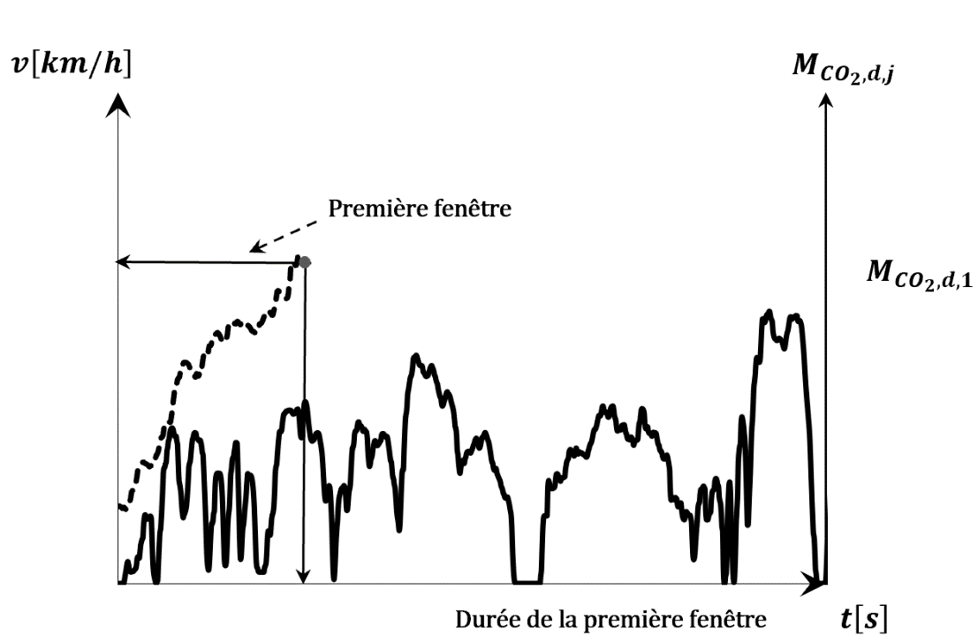

Figure A8/2
Définition de la masse de CO₂ sur la base des fenêtres de calcul de moyenne
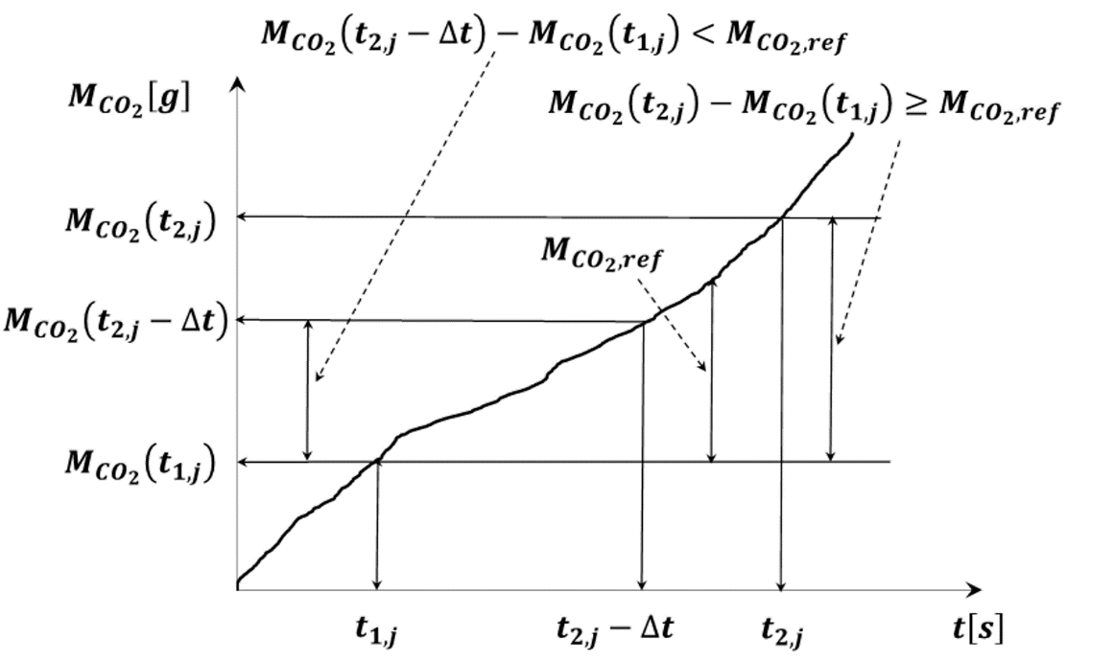
La durée $\left(t_{2,j}-t_{1,j}\right)$ de la j^{ème} fenêtre de calcul de moyenne est déterminée comme suit :
$$M_{{CO}_{2}}\left(t_{2,j}\right)-M_{{CO}_{2}}\left(t_{1,j}\right)≥M_{{CO}_{2},ref}$$
où :
$M_{{CO}_{2}}\left(t_{i,j}\right)$ est la masse de CO₂ mesurée entre le début de l’essai et le temps ti,j [g] ;
$M_{{CO}_{2},ref}$ est la masse de CO₂ de référence (la moitié de la masse de CO₂ émise par le véhicule au cours de l’essai WLTP applicable).
Aux fins de l’homologation de type, la masse de CO₂ de référence doit être tirée de l’essai WLTP du véhicule donné et obtenue conformément aux prescriptions du Règlement ONU nº 154, y compris moyennant toutes les corrections appropriées.
$t_{2,j}$ doit être sélectionné de sorte que :
$$M_{{CO}_{2}}\left(t_{2,j}-∆t\right)-M_{{CO}_{2}}\left(t_{1,j}\right)<M_{{CO}_{2},ref}≤M_{{CO}_{2}}\left(t_{2,j}\right)-M_{{CO}_{2}}\left(t_{1,j}\right)$$
où Δt est la période d’échantillonnage des données
Les masses de CO₂ $M_{{CO}_{2},j}$ pour chaque fenêtre sont calculées en intégrant les émissions instantanées calculées comme spécifié à l’annexe 7.
3.2 Calcul des paramètres de la fenêtre
Les éléments suivants doivent être calculés pour chaque fenêtre déterminée conformément au paragraphe 3.1 :
a) Les émissions de CO₂ en fonction de la distance M_{CO2,d,j} ;
b) La vitesse moyenne du véhicule ${\overline{v}}_{j}$.
4. Évaluation des fenêtres
4.1 Introduction
Les conditions dynamiques de référence du véhicule d’essai sont définies à partir des émissions de CO₂ en fonction de la vitesse moyenne mesurées lors de l’homologation de type pendant l’essai WLTP, et qualifiées de « courbe caractéristique du CO₂ pour le véhicule ».
4.2 Points de référence de la courbe caractéristique du CO₂
Les émissions de CO₂ en fonction de la distance du véhicule mis à l’essai doivent être tirées des phases applicables de l’essai de validation WLTP à 4 phases réalisé conformément au Règlement ONU nº 154 pour le véhicule concerné. La valeur pour les VEH-RE doit être celle obtenue lors de l’essai WLTP applicable effectué en mode maintien de la charge.
Aux fins de l’homologation de type, les valeurs de référence pour le CO₂ doivent être tirées de l’essai WLTP du véhicule concerné et obtenues conformément aux prescriptions du Règlement ONU nº 154, y compris moyennant toutes les corrections appropriées.
Les points de référence P₁, P₂ et P₃ requis pour définir la courbe caractéristique du CO₂ pour le véhicule doivent être établis comme suit :
4.2.1 Point P₁
$\overline{v_{P1}}=18,882 km/h$(vitesse moyenne de la phase à basse vitesse du cycle WLTP)
$M_{{CO}_{2},d,P_{1}}$= émissions de CO₂ du véhicule au cours de la phase à basse vitesse de l’essai WLTP [g/km]
4.2.2 Point P₂
$\overline{v_{P2}}=56,664 km/h$(vitesse moyenne de la phase à haute vitesse du cycle WLTP)
$M_{{CO}_{2},d,P_{2}}$= émissions de CO₂ du véhicule au cours de la phase à haute vitesse de l’essai WLTP [g/km]
4.2.3 Point P₃
$\overline{v_{P3}}=91,997 km/h$(vitesse moyenne de la phase à extrahaute vitesse du cycle WLTP)
$M_{{CO}_{2},d,P_{3 }}$= émissions de CO₂ du véhicule au cours de la phase à extrahaute vitesse de l’essai WLTP [g/km] (pour l’analyse fondée sur un essai WLTP à 4 phases)
et
$M_{{CO}_{2},d,P_{3 }}$= $M_{{CO}_{2},d,P_{2 }}$ (pour l’analyse fondée sur un essai WLTP à 3 phases)
4.3 Définition de la courbe caractéristique du CO₂
À partir des points de référence définis au paragraphe 4.2, les émissions de CO₂ de la courbe caractéristique sont calculées en fonction de la vitesse moyenne en utilisant deux sections linéaires (P₁, P₂) et (P₂, P₃). La section (P₂, P₃) est limitée à 145 km/h sur l’axe de la vitesse du véhicule. La courbe caractéristique est définie par les équations suivantes :
Pour la section ${(P}_{1},P_{2})$ :
$$M_{{CO}_{2},d,CC}\left(\overline{v}\right)=a_{1}\overline{v}+b_{1}$$
$$avec : a_{1}={\left(M_{{CO}_{2},d,P_{2}}-M_{{CO}_{2},d,P_{1}}\right)}/{\left(\overline{v_{P2}}-\overline{v_{P1}}\right)}$$
$$et : b_{1}=M_{{CO}_{2},d,P_{1}}-a_{1}\overline{v_{P1}}$$
Pour la section ($P_{2},P_{3})$ :
$$M_{{CO}_{2},d,CC}\left(\overline{v}\right)=a_{2}\overline{v}+b_{2}$$
$$avec : a_{2}={\left(M_{{CO}_{2},d,P_{3}}-M_{{CO}_{2},d,P_{2}}\right)}/{\left(\overline{v_{P3}}-\overline{v_{P2}}\right)}$$
$$et : b_{2}=M_{{CO}_{2},d,P_{2}}-a_{2}\overline{v_{P2}}$$

Figure A8/3
Courbe caractéristique du CO₂ et tolérances pour les véhicules à moteur
à combustion interne et les VEH-NRE
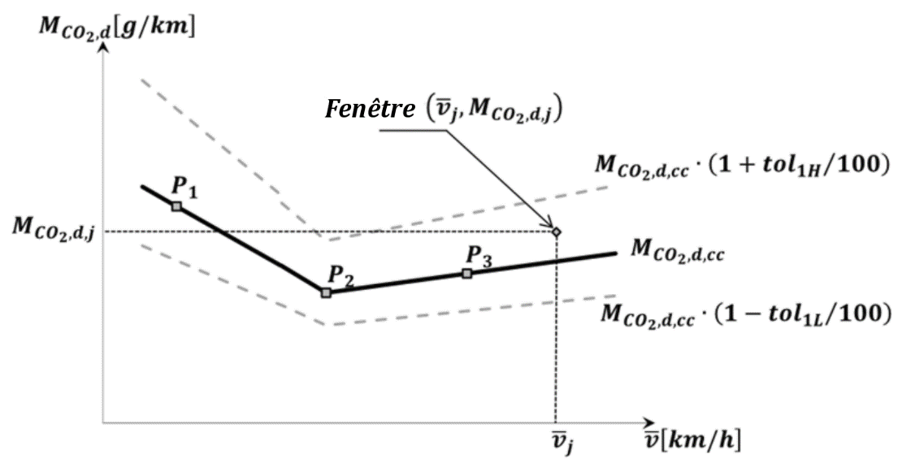

Figure A8/4
Courbe caractéristique du CO₂ et tolérances pour les VEH-RE
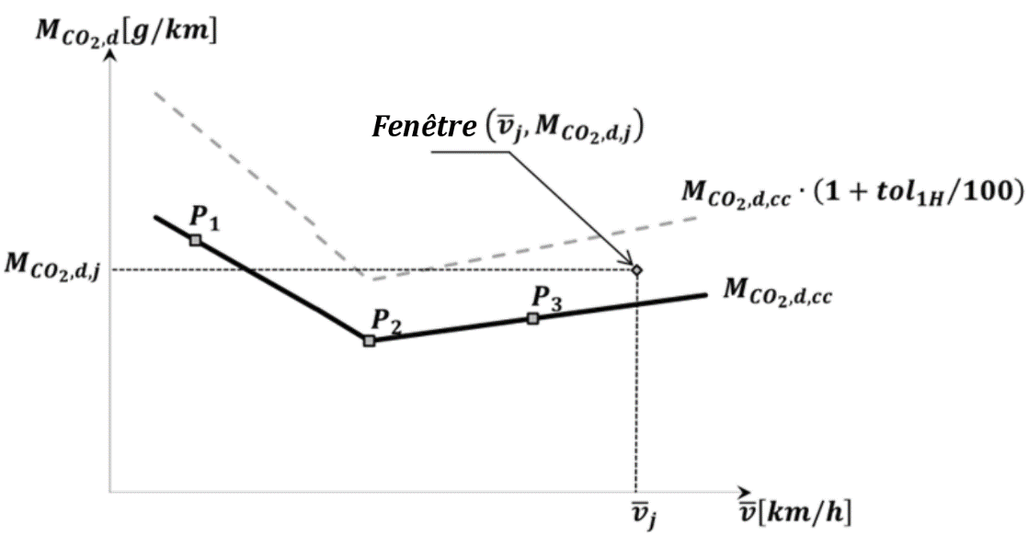

Figure A8/3-2
Courbe caractéristique du CO₂ et tolérances pour les véhicules à moteur
à combustion interne et les VEH-NRE (essais WLTP à 3 phases)
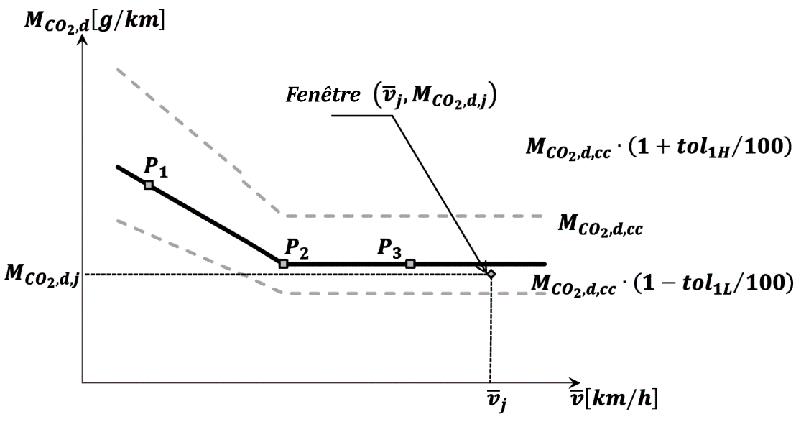

Figure A8/4-2
Courbe caractéristique du CO₂ et tolérances pour les VEH-RE
(essais WLTP à 3 phases)
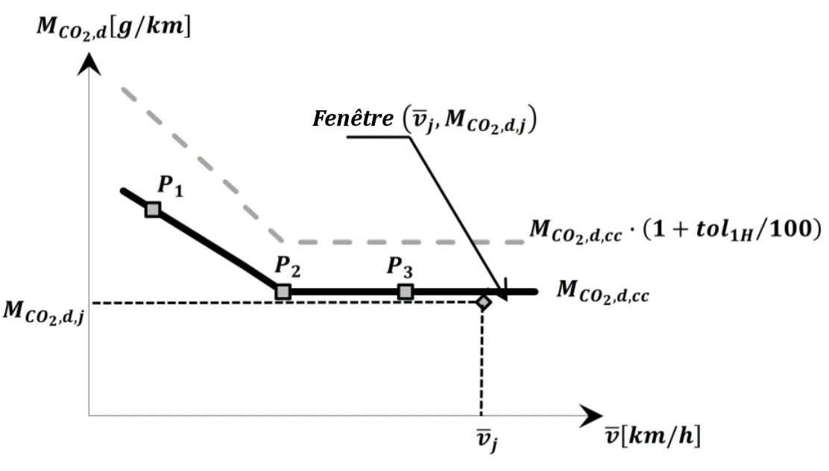
4.4.1 Fenêtres de vitesse basse, moyenne et haute (pour l’analyse fondée sur un essai WLTP à 4 phases)
Les fenêtres doivent être classées en fonction de leur vitesse moyenne (basse, moyenne ou haute).
4.4.1.1 Fenêtres de basse vitesse
Les fenêtres de basse vitesse sont caractérisées par des vitesses au sol moyennes du véhicule ${\overline{v}}_{j}$ inférieures à 45 km/h.
4.4.1.2 Fenêtres de vitesse moyenne
Les fenêtres de vitesse moyenne sont caractérisées par des vitesses au sol moyennes du véhicule ${\overline{v}}_{j}$ supérieures ou égales à 45 km/h et inférieures à 80 km/h.
4.4.1.3 Fenêtres de haute vitesse
Les fenêtres de haute vitesse sont caractérisées par des vitesses au sol moyennes du véhicule ${\overline{v}}_{j}$supérieures ou égales à 80 km/h et inférieures à 145 km/h.

Figure A8/5
Courbe caractéristique du CO₂ pour le véhicule : définitions des vitesses basse, moyenne et haute (véhicules à moteur à combustion interne et les VEH-NRE)
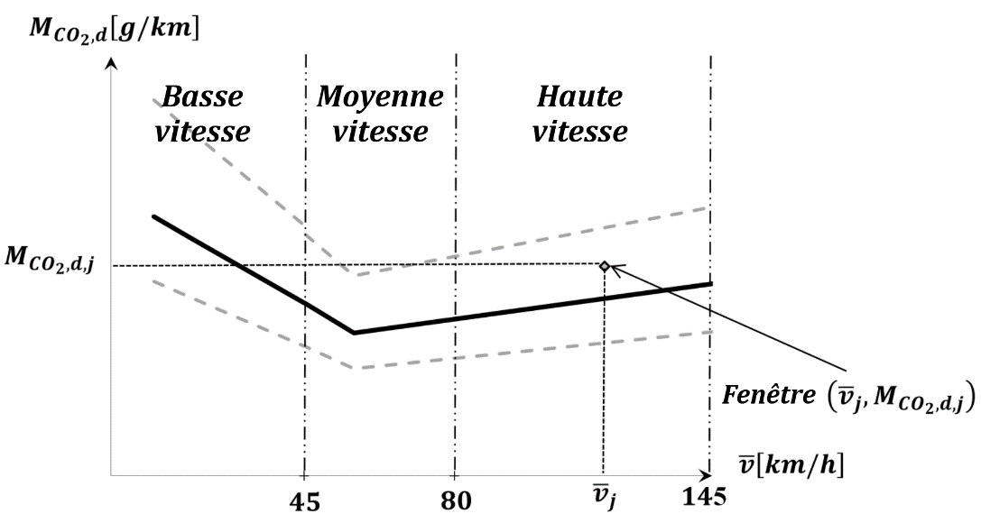

Figure A8/6
Courbe caractéristique du CO₂ pour le véhicule : définitions de la conduite
des vitesses basse, moyenne et haute (VEH-RE)
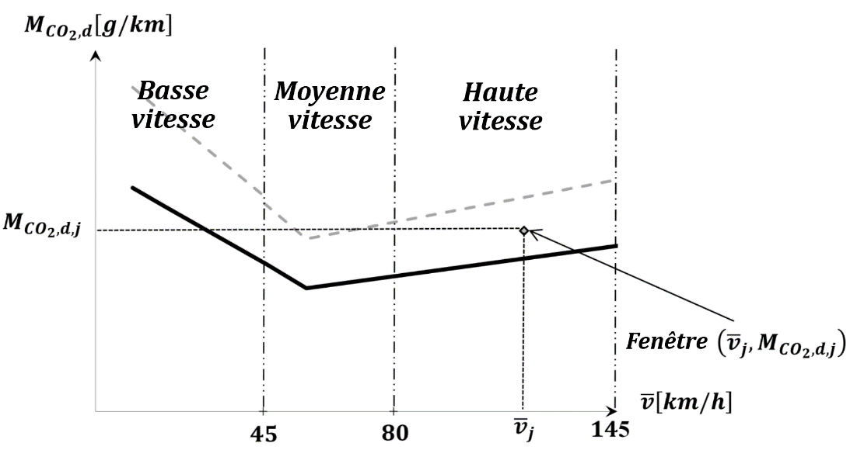
4.4.2 Fenêtres de basse et haute vitesse (pour l’analyse fondée sur un essai WLTP à 3 phases)
Les fenêtres doivent être classées en fonction de leur vitesse moyenne (basse ou haute).
4.4.2.1 Fenêtres de basse vitesse
Les fenêtres de basse vitesse sont caractérisées par des vitesses au sol moyennes du véhicule ${\overline{v}}_{j}$inférieures à 50 km/h.
4.4.2.2 Fenêtres de haute vitesse
Les fenêtres de haute vitesse sont caractérisées par des vitesses au sol moyennes du véhicule ${\overline{v}}_{j}$supérieures ou égales à 50 km/h.

Figure A8/5-2
Courbe caractéristique du CO₂ pour le véhicule : définitions à des vitesses basse
et haute (véhicules à moteur à combustion interne et VEH-NRE)
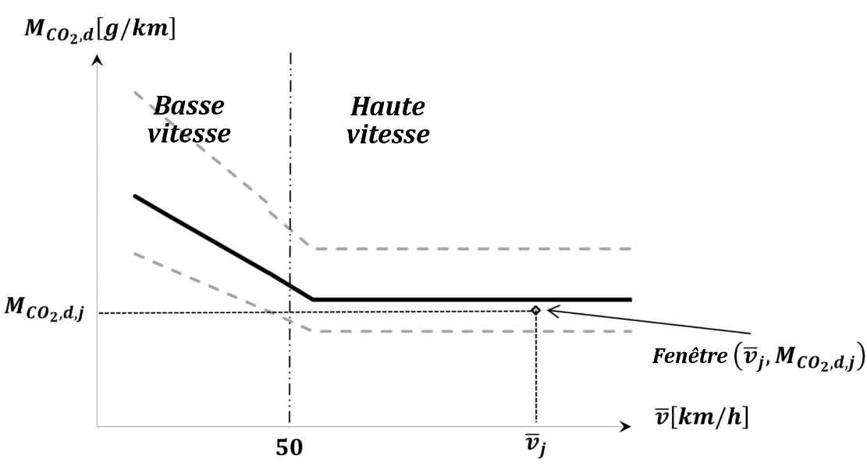

Figure A8/6-2
Courbe caractéristique du CO₂ pour le véhicule : définitions à des vitesses basse
et haute (VEH-RE)
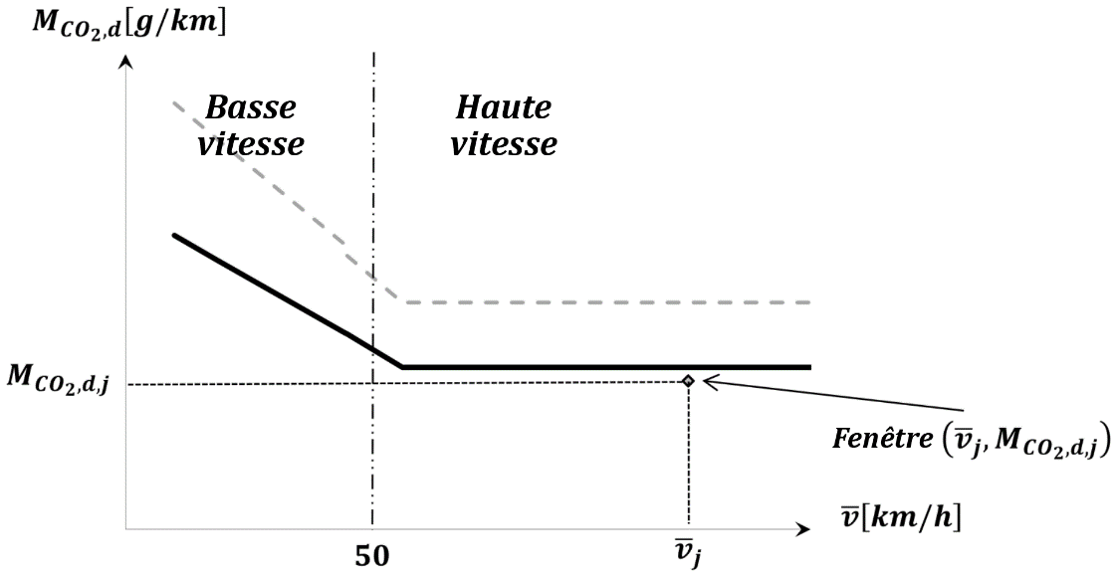
4.5.1 Évaluation de la validité du parcours (pour l’analyse fondée
sur un essai WLTP à 4 phases)
4.5.1.1 Tolérances autour de la courbe caractéristique du CO₂ pour le véhicule
La tolérance supérieure de la courbe caractéristique du CO₂ pour le véhicule est ${tol}_{1H}=45 \%$ pour la conduite à basse vitesse et${tol}_{1H}=40 \%$ pour la conduite à vitesse moyenne et haute.
La tolérance inférieure de la courbe caractéristique du CO₂ pour le véhicule est ${tol}_{1L}=25 \%$ pour les véhicules à moteur à combustion interne et les VEH-NRE et ${tol}_{1L}=100 \%$ pour les VEH-RE.
4.5.1.2 Évaluation de la validité de l’essai
L’essai est valide lorsqu’il comprend au moins 50 % des fenêtres de vitesse basse, moyenne et haute qui se situent dans les tolérances définies pour la courbe caractéristique du CO₂.
Pour les VEH-NRE et les VEH-RE, si l’écart minimal de 50 % entre ${tol}_{1H}$ et ${tol}_{1L}$ n’est pas respecté, la tolérance positive supérieure ${tol}_{1H}$peut être augmentée jusqu’à ce que la valeur de ${tol}_{1H}$ atteigne 50 %.
Lorsque, pour les VHE-RE, aucune fenêtre de moyenne mobile n’est calculée du fait que l’ICE n’est pas mis en marche, l’essai reste valide.
4.5.2 Évaluation de la validité du parcours (pour l’analyse fondée sur un essai WLTP à 3 phases)
4.5.2.1 Tolérances autour de la courbe caractéristique du CO₂ pour le véhicule
La limite de tolérance supérieure de la courbe caractéristique du CO₂ pour le véhicule est ${tol}_{1H}=45 \%$ pour la conduite à basse vitesse et ${tol}_{1H}=40 \%$ pour la conduite à haute vitesse.
La tolérance inférieure de la courbe caractéristique du CO₂ pour le véhicule est ${tol}_{1L}=25 \%$ pour les véhicules à moteur à combustion interne et les VEH-NRE et ${tol}_{1L}=100 \%$ pour les VEH-RE.
4.5.2.2 Évaluation de la validité de l’essai
L’essai est valide lorsqu’il comprend au moins 50 % des fenêtres de vitesse basse, moyenne et haute qui se situent dans les limites de tolérance définies pour la courbe caractéristique du CO₂.
Pour les VEH-NRE et les VEH-RE, si l’écart minimal de 50 % entre ${tol}_{1H}$ et ${tol}_{1L}$ n’est pas respecté, la limite de tolérance positive supérieure ${tol}_{1H}$ peut être augmentée par incréments de 1 % jusqu’à ce que l’objectif de 50 % soit atteint. Toutefois, la valeur de ${tol}_{1H}$ ne doit jamais dépasser 50 %.

Annexe 9

Évaluation de l’excès ou de l’absence de dynamique
du parcours
1. Introduction
La présente annexe décrit les procédures de calcul à suivre pour vérifier la dynamique du parcours en déterminant l’excès ou l’absence de dynamique durant un parcours RDE.
2. Symboles, paramètres et unités
a | — | accélération [m/s²]
a_{i} | — | accélération durant l’intervalle de temps i [m/s²]
a_{pos} | — | accélération positive supérieure à 0,1 m/s² [m/s²]
a_{pos,i,k} | — | accélération positive supérieure à 0,1 m/s² durant l’intervalle de temps i, en tenant compte des parts de conduite urbaine, de conduite hors agglomération et de conduite sur autoroute/voie rapide [m/s²]
a_{res} | — | résolution de l’accélération [m/s²]
d_{i} | — | distance couverte durant l’intervalle de temps i [m]
d_{i,k} | — | distance couverte durant l’intervalle de temps i, en tenant compte des parts de conduite urbaine, de conduite hors agglomération et de conduite sur autoroute/voie rapide [m]
Indice (i) | — | intervalle de temps discret
Indice (j) | — | intervalle de temps discret des ensembles de données à accélération positive
Indice (k) | — | désigne la catégorie concernée (t = total, u = urbaine, r = hors agglomération, m = autoroute, e = voie rapide)
M_{k} | — | nombre d’échantillons pour les parts de conduite urbaine, de conduite hors agglomération et de conduite sur autoroute/voie rapide avec une accélération positive supérieure à 0,1 m/s²
Nk | — | nombre total d’échantillons pour les parts de conduite urbaine, de conduite hors agglomération et de conduite sur autoroute/voie rapide et pour le parcours complet
RPA_{k} | — | accélération positive relative pour les parts de conduite urbaine, de conduite hors agglomération et de conduite sur autoroute/voie rapide [m/s² ou kWs/(kg × km)]
t_{k} | — | durée des parts de conduite urbaine, de conduite hors agglomérations et de conduite sur autoroute/voie rapide et du parcours complet [s]
$$v_{}$$ | — | vitesse du véhicule [km/h]
$$v_{i}$$ | — | vitesse réelle du véhicule durant l’intervalle de temps i [km/h]
$$v_{i,k}$$ | — | vitesse réelle du véhicule, durant l’intervalle de temps i, en tenant compte des parts de conduite urbaine, de conduite hors agglomérations et de conduite sur autoroute/voie rapide [km/h]
$${(v×a)}_{i}$$ | — | vitesse réelle du véhicule par accélération, durant l’intervalle de temps i [m²/s³ ou W/kg]
$${\left(v×a\right)}_{j,k}$$ | — | vitesse réelle du véhicule par accélération positive supérieure à 0,1 m/s², durant l’intervalle de temps j, en tenant compte des parts de conduite urbaine, de conduite hors agglomérations et de conduite sur autoroute/voie rapide [m²/s³ ou W/kg]
$${\left(v×a_{pos}\right)}_{k-}\left[95\right]$$ | — | 95e percentile du produit de la vitesse du véhicule par l’accélération positive supérieure à 0,1 m/s² pour les parts de conduite urbaine, de conduite hors agglomération et de conduite sur autoroute/voie rapide [m²/s³ ou W/kg]
$${\overline{v}}_{k}$$ | — | vitesse moyenne du véhicule pour les parts de conduite urbaine, de conduite hors agglomération et de conduite sur autoroute/voie rapide [km/h]
3. Indicateurs de parcours
3.1 Calculs
3.1.1 Prétraitement des données
Les paramètres dynamiques tels que l’accélération, $\left(v×a_{pos}\right)$ ou l’accélération positive relative doivent être déterminés avec un signal de vitesse d’une précision de 0,1 % pour toutes les valeurs de vitesse au-dessus de 3 km/h et avec une fréquence d’échantillonnage de 1 Hz. À défaut, l’accélération doit être déterminée avec une exactitude de 0,01 m/s² et une fréquence d’échantillonnage de 1 Hz. Dans ce cas, un signal de vitesse distinct est nécessaire pour $\left(v×a_{pos}\right)$ et son exactitude doit être d’au moins 0,1 km/h. Le tracé de la vitesse doit servir de base aux calculs et au classement ultérieurs décrits aux paragraphes 3.1.2 et 3.1.3.
3.1.2 Calcul de la distance, de l’accélération et de $(v×a)$
Les calculs suivants doivent être effectués sur l’ensemble du tracé de vitesse du début à la fin du prélèvement des données d’essai.
L’incrément de distance par échantillon de données est calculé comme suit :
$$d_{i}=\frac{v_{i}}{3,6} i=1 à N_{t}$$
où :
d_{i} est la distance couverte durant l’intervalle de temps i [m]
ν_{i} est la vitesse réelle du véhicule durant l’intervalle de temps i [km/h]
N_{t} est le nombre total d’échantillons
L’accélération est calculée comme suit :
$$a_{i}=\frac{v_{i+1}-v_{i-1}}{2×3,6} i=1 à N_{t}$$
où :
$a_{i}$ est l’accélération durant l’intervalle de temps i [m/s²]
Pour i = 1 : v_{i} – 1 = 0
pour i = N_{t :} v_{i} + 1 =0.
Le produit de la vitesse du véhicule par l’accélération est calculé comme suit :
$${\left(v×a\right)}_{i}=v_{i}×a_{i}/3,6$$
où :
${\left(v×a\right)}_{i}$ est le produit de la vitesse réelle du véhicule par l’accélération pour l’intervalle de temps i [m²/s³ ou W/kg].
3.1.3 Classement des résultats
3.1.3.1 Classement des résultats (pour l’analyse fondée sur un essai WLTP
à 4 phases)
Après le calcul de a_{i} et ${(v×a)}_{i}$, les valeurs v_{i}, d_{i}, a_{i} et ${(v×a)}_{i}$ doivent être rangées dans l’ordre ascendant de la vitesse du véhicule.
Tous les ensembles de données pour lesquels $v_{i}$ ≤ 60 km/h appartiennent à la classe de vitesse « urbaine », tous les ensembles de données pour lesquels 60 km/h < $v_{i}$ ≤ 90 km/h appartiennent à la classe de vitesse « hors agglomération » et tous les ensembles de données pour lesquels v_{i} > 90 km/h appartiennent à la classe de vitesse « autoroute ».
Le nombre d’ensembles de données avec des valeurs d’accélération a_{i} > 0,1 m/s² doit être supérieur ou égal à 100 dans chaque classe de vitesse.
Pour chaque classe de vitesse, la vitesse moyenne du véhicule ${\overline{v}}_{k}$ est calculée comme suit :
$${\overline{v}}_{k}=\frac{1}{N_{k}}\sum_{i}{v_{i,k}} i=1 à N_{k}, k=u,r,m$$
où :
N_{k} est le nombre total d’échantillons pour les parts de conduite urbaine, de conduite hors agglomérations et de conduite sur autoroute.
3.1.3.2 Classement des résultats (pour l’analyse fondée sur un essai WLTP
à 3 phases)
Après le calcul de a_{i}, v_{i} et d_{i}, les valeurs v_{i}, d_{i}, a_{i} et ${\left(v×a\right)}_{i}$ doivent être rangées dans l’ordre ascendant de la vitesse du véhicule.
Tous les ensembles de données pour lesquels $v_{i}$ ≤ 60 km/h appartiennent à la classe de vitesse « urbaine » et tous les ensembles de données pour lesquels $v_{i}$ > 60 km/h appartiennent à la classe de vitesse « voie rapide ».
Le nombre d’ensembles de données avec des valeurs d’accélération a_{i} > 0,1 m/s² doit être supérieur ou égal à 100 dans chaque classe de vitesse.
Pour chaque classe de vitesse, la vitesse moyenne du véhicule ${\overline{v}}_{k}$ est calculée comme suit :
$${\overline{v}}_{k}=\frac{1}{N_{k}}\sum_{i}{v_{i,k}} i=1 à N_{k}, k=u, e$$
où :
N_{k} est le nombre total d’échantillons pour les parts de conduite urbaine et de conduite sur voie rapide.
3.1.4 Calcul de ${(v×a_{pos})}_{k-}\left[95\right]$ par classe de vitesse
3.1.4.1 Calcul de ${(v×a_{pos})}_{k-}\left[95\right]$ pour chaque classe de vitesse (pour l’analyse fondée sur un essai WLTP à 4 phases)
Le 95e centile des valeurs $(v×a_{pos})$ est calculé comme suit :
Les valeurs ${(v×a_{pos})}_{i,k}$ incluses dans chaque classe de vitesse doivent être rangées en ordre ascendant pour tous les ensembles de données pour lesquels a_{i,k} > 0,1m/s² et le nombre total de ces échantillons M_{k} doit être déterminé.
Les valeurs de centile sont ensuite attribuées aux valeurs ${(v×a_{pos})}_{i,k}$ pour lesquelles a_{i,k} > 0,1 m/s², de la manière suivante :
La valeur $(v×a_{pos})$ la plus faible reçoit le centile 1/M_{k}, la deuxième valeur la plus faible le centile 2/M_{k}, la troisième valeur la plus faible le centile 3/M_{k} et la valeur la plus élevée le centile M_{k}/M_{k} = 100 %.
${(v×a_{pos})}_{k-}\left[95\right]$ est la valeur ${(v×a_{pos})}_{j,k}$, avec j/M_{k} = 95 %. Si j/M_{k} = 95 % ne peut être respecté, ${(v×a_{pos})}_{k-}\left[95\right]$ doit être calculé par interpolation linéaire entre les échantillons consécutifs j et j+1 avec j/M_{k} < 95 % et (j+1)/ M_{k} > 95 %.
L’accélération positive relative par classe de vitesse est calculée comme suit :
$${RPA}_{k}=\frac{\sum_{j}{{(∆t×(v×a_{pos})}_{j,k}})}{\sum_{i}{d_{i,k}}},j=1 à M_{k}, i=1 à N_{k}, k=u,r,m$$
où :
RPA_{k} est l’accélération positive relative pour les parts de conduite urbaine, de conduite hors agglomération et de conduite sur autoroute[m/s² ou kWs/(kg × km)]
M_{k} est le nombre d’échantillons pour les parts de conduite urbaine, de conduite hors agglomérations et de conduite sur autoroute avec accélération positive
N_{k} est le nombre total d’échantillons pour les parts de conduite urbaine, de conduite hors agglomérations et de conduite sur autoroute
Δt est un écart de temps de 1s
3.1.4.2 Calcul de ${(v×a_{pos})}_{k-}\left[95\right]$ pour chaque classe de vitesse (pour l’analyse fondée sur un essai WLTP à 3 phases)
Le 95e centile des valeurs $(v×a_{pos})$ est calculé comme suit :
Les valeurs ${(v×a_{pos})}_{i,k}$ incluses dans chaque classe de vitesse doivent être rangées en ordre ascendant pour tous les ensembles de données pour lesquels a_{i,k} > 0,1m/s² et le nombre total de ces échantillons M_{k} doit être déterminé.
Les valeurs de centile sont ensuite attribuées aux valeurs ${(v×a_{pos})}_{i,k}$ pour lesquelles a_{i,k} > 0,1 m/s², de la manière suivante :
La valeur $(v×a_{pos})$ la plus faible reçoit le centile 1/M_{k}, la deuxième valeur la plus faible le centile 2/M_{k}, la troisième valeur la plus faible le centile 3/M_{k} et la valeur la plus élevée le centile M_{k}/M_{k} = 100 %.
${(v×a_{pos})}_{k-}\left[95\right]$ est la valeur ${(v×a_{pos})}_{j,k}$, avec j/M_{k} = 95 %. Si j/M_{k} = 95 % ne peut être respecté, ${(v×a_{pos})}_{k-}\left[95\right]$ doit être calculé par interpolation linéaire entre les échantillons consécutifs j et j+1 avec j/M_{k} < 95 % et (j+1)/ M_{k} > 95 %.
L’accélération positive relative par classe de vitesse est calculée comme suit :
$${RPA}_{k}=\frac{\sum_{j}{{(∆t×(v×a_{pos})}_{j,k})}}{\sum_{i}{d_{i,k}}} ,j=1 à M_{k}, i=1 à N_{k}, k=u,e$$
où :
RPA_{k} est l’accélération positive relative pour les parts de conduite urbaine, de conduite hors agglomération et de conduite sur autoroute[m/s² ou kWs/(kg × km)]
M_{k} est le nombre d’échantillons pour les parts de conduite urbaine, de conduite hors agglomérations et de conduite sur autoroute avec accélération positive
N_{k} est le nombre total d’échantillons pour les parts de conduite urbaine, de conduite hors agglomérations et de conduite sur autoroute
Δt est un écart de temps de 1s
4. Évaluation de la validité du parcours
4.1.1 Évaluation de ${(v×a_{pos})}_{k-}\left[95\right]$ pour chaque classe de vitesse
(avec v en [km/h])
Si ${\overline{v}}_{k} ≤74,6 km/h$ et
$${(v×a_{pos})}_{k-}\left[95\right]>(0,136× {\overline{v}}_{k}+14,44)$$
le parcours n’est pas valide.
Si ${\overline{v}}_{k}>74,6 km/h$ et
$${(v×a_{pos})}_{k-}\left[95\right]>(0,0742× {\overline{v}}_{k}+18,966)$$
le parcours n’est pas valide.
À la demande du constructeur, et uniquement pour les véhicules de la classe N₁ dont le rapport puissance/masse d’essai est inférieur ou égal à 44 W/kg :
Si ${\overline{v}}_{k}≤74,6km/h$ et
${(v×a_{pos})}_{k-}\left[95\right]>(0,136×{\overline{v}}_{k}+14,44)$
le parcours n’est pas valide.
Si ${\overline{v}}_{k}>74,6 km/h$ et
$${\left({v×a}_{pos}\right)}_{k-}[95]>(-0,097×{\overline{v}}_{k} + 31,635)$$
le parcours n’est pas valide.
4.1.2 Évaluation de RPA pour chaque tranche de vitesse
Si ${\overline{v}}_{k}≤94,05 km/h$ et
${RPA}_{k}<(-0,0016∙{\overline{v}}_{k} + 0,1755)$
le parcours n’est pas valide.
Si ${\overline{v}}_{k}>94,05km/h$ et ${RPA}_{k}<0,025$
le parcours n’est pas valide.

Annexe 10

Procédure à suivre pour déterminer le dénivelé positif cumulé d’un parcours PEMS
1. Introduction
La présente annexe décrit la procédure à suivre pour déterminer le dénivelé positif cumulé d’un parcours PEMS.
2. Symboles, paramètres et unités
d(0) | — | distance au départ d’un parcours [m]
d | — | distance cumulée parcourue au point de cheminement discret considéré [m]
d₀ | — | distance cumulée parcourue jusqu’à la mesure précédant immédiatement le point de cheminement considéré d [m]
d₁ | — | distance cumulée parcourue jusqu’à la mesure suivant immédiatement le point de cheminement considéré d [m]
d_{a} | — | point de cheminement de référence à d(0) [m]
d_{e} | — | distance cumulée parcourue jusqu’au dernier point de cheminement discret [m]
d_{i} | — | distance instantanée [m]
d_{tot} | — | distance d’essai totale [m]
h(0) | — | altitude du véhicule, après l’examen et la vérification de principe de la qualité des données, au départ d’un parcours [m au-dessus du niveau de la mer]
h(t) | — | altitude du véhicule, après l’examen et la vérification de principe de la qualité des données, au point t [m au-dessus du niveau de la mer]
h(d) | — | altitude du véhicule au point de cheminement d [m au-dessus du niveau de la mer]
h(t-1) | — | altitude du véhicule, après l’examen et la vérification de principe de la qualité des données, au point t-1 [m au-dessus du niveau de la mer]
h_{corr}(0) | — | altitude corrigée immédiatement avant le point de cheminement considéré d [m au-dessus du niveau de la mer]
h_{corr}(1) | — | altitude corrigée immédiatement après le point de cheminement considéré d [m au-dessus du niveau de la mer]
h_{corr}(t) | — | altitude instantanée corrigée du véhicule au point de données t [m au-dessus du niveau de la mer]
h_{corr}(t-1) | — | altitude instantanée corrigée du véhicule au point de données t-1 [m au-dessus du niveau de la mer]
h_{GNSS,i} | — | altitude instantanée du véhicule mesurée avec le GNSS [m au-dessus du niveau de la mer]
h_{GNSS}(t) | — | altitude du véhicule mesurée avec le GNSS au point de données t [m au-dessus du niveau de la mer]
h_{int}(d) | — | altitude interpolée au point de cheminement discret considéré d [m au-dessus du niveau de la mer]
h_{int,sm,1}(d) | — | altitude lissée et interpolée, après le premier lissage, au point de cheminement discret considéré d [m au-dessus du niveau de la mer]
h_{map}(t) | — | altitude du véhicule au point de données t, sur la base de la carte topographique [m au-dessus du niveau de la mer]
road_{grade,1}(d) | — | valeur lissée de l’inclinaison de la route au point de cheminement discret considéré d, après le premier lissage [m/m]
road_{grade,2}(d) | — | valeur lissée de l’inclinaison de la route au point de cheminement discret considéré d, après le deuxième lissage [m/m]
sin | — | fonction trigonométrique sinus
t | — | temps écoulé depuis le début de l’essai [s]
t₀ | — | temps écoulé à la mesure précédant immédiatement le point de cheminement considéré d [s]
v_{i} | — | vitesse instantanée du véhicule [km/h]
v(t) | — | vitesse du véhicule au point de données t [km/h]
3. Prescriptions générales
Le dénivelé positif cumulé d’un parcours RDE est déterminé sur la base de trois paramètres : l’altitude instantanée du véhicule h_{GNSS,i} [m au-dessus du niveau de la mer] mesurée au moyen du GNSS, la vitesse instantanée du véhicule v_{i} [km/h] enregistrée à une fréquence de 1 Hz et le temps correspondant t [s] qui s’est écoulé depuis le début de l’essai.
4. Calcul du dénivelé positif cumulé
4.1 Généralités
Le dénivelé positif cumulé d’un parcours RDE doit être déterminé au moyen d’une procédure de calcul en deux étapes : i) correction des données d’altitude instantanée du véhicule ; et ii) calcul du dénivelé positif cumulé.
4.2 Correction des données d’altitude instantanée du véhicule
L’altitude h(0) au départ d’un parcours à d(0) est obtenue par GNSS et son exactitude est vérifiée au moyen des informations d’une carte topographique. L’écart ne doit pas être supérieur à 40 m. Toute donnée d’altitude instantanée h(t) doit être corrigée si la condition suivante s’applique :
$$\left|h(t)-h(t-1)\right|>v(t)/3,6 ×sin45°$$
La correction d’altitude est appliquée de sorte que :
$$h_{corr}\left(t\right)=h_{corr}\left(t-1\right)$$
où :
h(t) | — | altitude du véhicule, après l’examen et la vérification de principe de la qualité des données, au point de données t [m au-dessus du niveau de la mer]
h(t-1) | — | altitude du véhicule, après l’examen et la vérification de principe de la qualité des données, au point de données t-1 [m au-dessus du niveau de la mer]
v(t) | — | vitesse du véhicule au point de données t [km/h]
h_{corr}(t) | — | altitude instantanée corrigée du véhicule au point de données t [m au-dessus du niveau de la mer]
h_{corr}(t-1) | — | altitude instantanée corrigée du véhicule au point de données t-1 [m au-dessus du niveau de la mer]
Une fois la procédure de correction accomplie, un ensemble valide de données d’altitude est établi. Cet ensemble de données doit être utilisé pour le calcul du gain d’élévation positif cumulé décrit ci-après.
4.3 Calcul final du dénivelé positif cumulé
4.3.1 Établissement d’une résolution spatiale uniforme
Le dénivelé cumulé doit être calculé à partir de données à résolution spatiale constante de 1 m en commençant par la première mesure au départ d’un parcours d(0). Les points de données discrets avec une résolution de 1 m sont appelés « points de cheminement » et caractérisés par une valeur de distance spécifique d (par exemple, 0, 1, 2, 3 m…) et leur altitude correspondante h(d) [m au-dessus du niveau de la mer].
L’altitude de chaque point de cheminement discret d doit être calculée par interpolation de l’altitude instantanée h_{corr}(t) comme suit :
$$h_{int}\left(d\right)=h_{corr}\left(0\right)+\frac{h_{corr}\left(1\right)-h_{corr}(0)}{d_{1}-d_{0}}×(d-d_{0})$$
où :
h_{int}(d) | — | altitude interpolée au point de cheminement discret considéré d [m au-dessus du niveau de la mer]
h_{corr}(0) | — | altitude corrigée immédiatement avant le point de cheminement considéré d [m au-dessus du niveau de la mer]
h_{corr}(1) | — | altitude corrigée immédiatement après le point de cheminement considéré d [m au-dessus du niveau de la mer]
d | — | distance cumulée parcourue au point de cheminement discret considéré d [m]
d₀ | — | distance cumulée parcourue jusqu’à la mesure précédant immédiatement le point de cheminement considéré d [m]
d₁ | — | distance cumulée parcourue jusqu’à la mesure suivant immédiatement le point de cheminement considéré d [m]
4.3.2 Lissage supplémentaire des données
Les données d’altitude obtenues pour chaque point de cheminement discret doivent être lissées en appliquant une procédure en deux étapes ; d_{a} et d_{e} désignent respectivement le premier et le dernier point de données (voir fig. A10/1). Le premier lissage est appliqué comme suit :
$${road}_{grade,1}\left(d\right)=\frac{h_{int}\left(d+200m\right)-h_{int}(d_{a})}{(d+200 m)} pour d≤200 m$$
$${road}_{grade,1}\left(d\right)=\frac{h_{int}\left(d+200 m\right)-h_{int}(d-200 m)}{\left(d+200 m\right)-(d-200 m)} pour 200 m<d<(d_{e}-200 m)$$
$${road}_{grade,1}\left(d\right)=\frac{h_{int}\left(d_{e}\right)-h_{int}(d-200 m)}{d_{e}-(d-200 m)} pour d≥(d_{e}-200 m)$$
$$h_{int,sm,1}\left(d\right)=h_{int,sm,1}\left(d-1 m\right)+{road}_{grade,1}\left(d\right) pour d=(d_{a}+1) à d_{e}$$
$$h_{int,sm,1}\left(d_{a}\right)=h_{int}\left(d_{a}\right)+{road}_{grade,1}\left(d_{a}\right)$$
où :
road_{grade,1}(d) | — | valeur lissée de l’inclinaison de la route au point de cheminement discret considéré, après le premier lissage [m/m]
h_{int}(d) | — | altitude interpolée au point de cheminement discret considéré d [m au-dessus du niveau de la mer]
h_{int,sm,1}(d) | — | altitude lissée et interpolée, après le premier lissage, au point de cheminement discret considéré d [m au-dessus du niveau de la mer]
d | — | distance cumulée parcourue au point de cheminement discret considéré [m]
d_{a} | — | point de cheminement de référence à d(0) [m]
d_{e} | — | distance cumulée parcourue jusqu’au dernier point de cheminement discret [m]
Le deuxième lissage est appliqué comme suit :
$${road}_{grade,2}\left(d\right)=\frac{h_{int,sm,1}\left(d+200 m\right)-h_{int,sm,1}(d_{a})}{(d+200 m)} pour d≤200 m$$
$${road}_{grade,2}\left(d\right)=\frac{h_{int,sm,1}\left(d+200 m\right)-h_{int,sm,1}\left(d-200 m\right)}{\left(d+200 m\right)-\left(d-200 m\right)} pour 200 m<d<(d_{e}-200 m)$$
$${road}_{grade,2}\left(d\right)=\frac{h_{int,sm,1}\left(d_{e}\right)-h_{int,sm,1}(d-200 m)}{d_{e}-(d-200 m)} pour d≥(d_{e}-200 m)$$
où :
road_{grade,2}(d) | — | valeur lissée de l’inclinaison de la route au point de cheminement discret considéré, après le deuxième lissage [m/m]
h_{int,sm,1}(d) | — | altitude lissée et interpolée, après le premier lissage, au point de cheminement discret considéré d [m au-dessus du niveau de la mer]
d | — | distance cumulée parcourue au point de cheminement discret considéré [m]
d_{a} | — | point de cheminement de référence à d(0) [m]
d_{e} | — | distance cumulée parcourue jusqu’au dernier point de cheminement discret [m]

Figure A10/1
Illustration de la procédure de lissage des signaux d’altitude interpolés
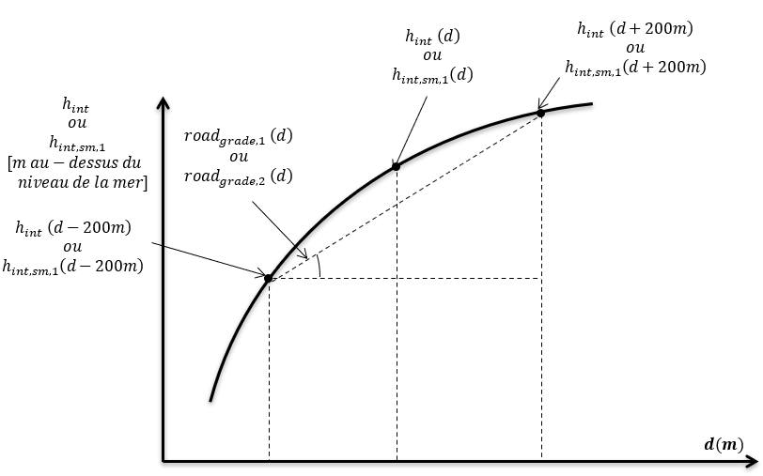
4.3.3 Calcul du résultat final
Le dénivelé positif cumulé d’un parcours total doit être calculé en intégrant toutes les inclinaisons de route interpolées et lissées positives, c’est-à-dire road_{grade,2}(d). Le résultat devrait être normalisé par la distance d’essai totale d_{tot} et exprimé en mètres de dénivelé positif cumulé pour 100 km de distance parcourue.
La vitesse du véhicule v_{w} doit alors être calculée à chaque point de cheminement discret de 1 m :
$$v_{w}=\frac{1}{(t_{w,i}-t_{w,i-1})}$$
Pour l’évaluation fondée sur un essai WLTP à 3 phases, tous les ensembles de données pour lesquels v_{w} ≤ 100 km/h doivent servir au calcul du dénivelé positif cumulé du parcours complet.
Toutes les inclinaisons de routes interpolées et lissées positives qui correspondent à des ensembles de données pour lesquels v_{w} ≤ 100 km/h doivent être intégrées.
Le nombre de points de cheminement de 1 m qui correspondent à des ensembles de données pour lesquels v_{w} ≤ 100 km/h doit être intégré et converti en km pour obtenir la distance d’essai effectuée à une vitesse inférieure ou égale à 100 km/h, d₁₀₀ [km].
Le dénivelé positif cumulé de la partie urbaine du parcours doit alors être calculé sur la base de la vitesse du véhicule à chaque point de cheminement discret. Tous les ensembles de données pour lesquels v_{w} ≤ 60 km/h appartiennent à la partie urbaine du parcours. Toutes les inclinaisons de routes interpolées et lissées positives qui correspondent à des ensembles de données de conduite urbaine doivent être intégrées.
Le nombre de points de cheminement de 1 m qui correspondent à des ensembles de données de conduite urbaine doit être intégré et converti en km pour obtenir la distance d’essai urbaine d_{urban} [km].
Le dénivelé positif cumulé de la partie urbaine du parcours doit alors être calculé en divisant le dénivelé positif urbain par la distance d’essai urbaine, et exprimé en mètres de dénivelé positif cumulé pour 100 km de distance parcourue.

Annexe 11

Calcul des valeurs finales des émissions RDE
1. Introduction
La présente annexe décrit la procédure à suivre pour calculer les valeurs finales des émissions de référence pour la totalité et la partie urbaine d’un parcours RDE, pour un essai WLTP à 3 phases et à 4 phases.
2. Symboles, paramètres et unités
L’indice (k) fait référence à la catégorie (t=total, u=urbain, 1-2=deux premières phases de l’essai WLTP).
${IC}_{k}$ est, pour un VEH-RE, la part (en distance) du parcours RDE pendant lequel le moteur à combustion interne a été utilisé
$d_{ICE,k}$ est, pour un VEH-RE, la distance parcourue [km] avec le moteur à combustion interne en marche
$d_{EV,k}$ est, pour un VEH-RE, la distance parcourue [km] avec le moteur à combustion interne éteint
$M_{RDE, k}$ est la valeur RDE finale des émissions de polluants gazeux en fonction de la distance, en masse [mg/km] ou en nombre de particules [#/km]
$m_{RDE, k}$ est la valeur des émissions de polluants gazeux en fonction de la distance, en masse [mg/km] ou en nombre de particules [#/km], sur l’ensemble du parcours RDE et avant toute correction conformément à la présente annexe
$M_{{CO}_{2},RDE, k}$ est la masse de CO₂ en fonction de la distance [g/km] émise au cours du parcours RDE
$M_{{CO}_{2},WLTC, k}$ est la masse de CO₂ en fonction de la distance [g/km] émise au cours du cycle WLTC
$M_{{CO}_{2},WLTC_CS, k}$ est la masse de CO₂ en fonction de la distance [g/km] émise au cours du cycle WLTC pour un VEH-RE mis à l’essai en mode maintien de la charge
$r_{k}$ est le rapport entre les émissions de CO₂ mesurées lors de l’essai RDE et lors de l’essai WLTP
${RF}_{ k}$ est le facteur d’évaluation du résultat calculé pour le parcours RDE
${RF}_{L1}$ est le premier paramètre de la fonction utilisée pour calculer le facteur d’évaluation du résultat
${RF}_{L2}$ est le second paramètre de la fonction utilisée pour calculer le facteur d’évaluation du résultat
3. Calcul des valeurs intermédiaires des émissions RDE
Pour les parcours valides, les résultats intermédiaires de l’essai RDE doivent être calculés comme suit pour les véhicules à moteur à combustion interne, les VEH-NRE et les VEH-RE.
Toutes les mesures instantanées des émissions ou du débit des gaz d’échappement obtenues alors que le moteur à combustion est désactivé, comme défini au paragraphe 3.6.3 du présent Règlement, doivent être mises à zéro.
Les émissions de référence instantanées doivent faire l’objet de toutes les corrections pour conditions élargies applicables, conformément aux paragraphes 8.1, 10.5 et 10.6 du présent Règlement.
Pour le parcours RDE complet et pour la partie urbaine du parcours (k=t=total, k=u=urbain) :
$$M_{RDE, k}=m_{RDE, k}×{RF}_{k}$$
Les valeurs des paramètres ${RF}_{L1}$ et ${RF}_{L2}$de la fonction utilisée pour calculer le facteur d’évaluation du résultat sont les suivantes :
${RF}_{L1}=1,30$ et ${ RF}_{L2}=1,50$
Les facteurs d’évaluation des résultats de l’essai RDE ${RF}_{k}$ (k=t=total, k=u=urbain) sont obtenus à l’aide des fonctions indiquées au paragraphe 2.2 pour les véhicules à moteur à combustion interne et les VEH-NRE, et au paragraphe 2.3 pour les VEH-RE. La méthode à suivre est illustrée dans la figure A11/1 ci-dessous, tandis que les formules mathématiques se trouvent dans le tableau A11/1 :

Figure A11/1
Fonction permettant de calculer le facteur d’évaluation du résultat
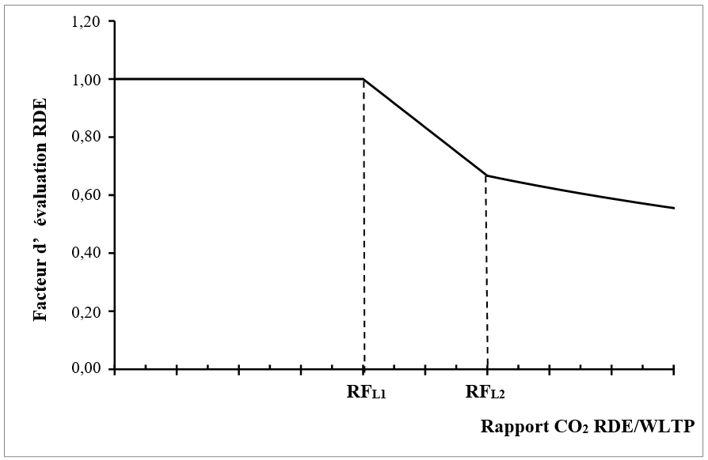

Tableau A11/1
Calcul des facteurs d’évaluation du résultat
Si | Alors le facteur d’évaluation du résultat ${RF}_{k}$ est le suivant : | Où :
$$r_{k}≤{RF}_{L1}$$ | $${RF}_{k}=1$$
$${RF}_{L1}<r_{k}≤{RF}_{L2}$$ | $${RF}_{k}=a_{1}r_{k}+b_{1}$$ | $$a_{1}=\frac{{RF}_{L2}-1}{\left[{RF}_{L2}×\left({RF}_{L1}-{RF}_{L2}\right)\right]}$$  $$b_{1}=1-a_{1}{RF}_{L1}$$
$$r_{k}>{RF}_{L2}$$ | $${RF}_{k}=\frac{1}{r_{k}}$$
3.1 Facteur d’évaluation du résultat de l’essai RDE pour les véhicules à moteur
à combustion interne et les VEH-NRE
La valeur du facteur d’évaluation du résultat de l’essai RDE dépend du rapport $r_{k}$ entre les émissions de CO₂ en fonction de la distance mesurées au cours de l’essai RDE et celles mesurées au cours de l’essai de validation WLTP auquel a été soumis le véhicule considéré, y compris toutes les corrections appropriées.
Pour les émissions urbaines, les phases pertinentes de l’essai WLTP sont les suivantes :
a) Pour les véhicules à moteur à combustion interne, les deux premières phases du cycle WLTC, c’est-à-dire les phases à basse vitesse et à moyenne vitesse ;
$$r_{k}=\frac{M_{{CO}_{2},RDE, k}}{M_{{CO}_{2},WLTP, k}}$$
b) Pour les VEH-NRE, toutes les phases du cycle WLTC.
$$r_{k}=\frac{M_{{CO}_{2},RDE, k}}{M_{{CO}_{2},WLTP, t}}$$
3.2 Facteur d’évaluation du résultat de l’essai RDE pour les VEH-RE
La valeur du facteur d’évaluation du résultat de l’essai RDE dépend du rapport $r_{k}$ entre les émissions de CO₂ en fonction de la distance mesurées au cours de l’essai RDE et celles mesurées au cours de l’essai WLTP applicable réalisé en mode maintien de la charge, y compris toutes les corrections appropriées. Le rapport $r_{k}$ est corrigé par un rapport reflétant l’utilisation du moteur à combustion interne pendant le parcours RDE et pendant l’essai WLTP, qui doit être effectué en mode maintien de la charge.
Que ce soit pour la conduite urbaine ou le parcours total :
$$r_{k}=\frac{M_{{CO}_{2},RDE, k}}{M_{{CO}_{2},WLTP_CS, t}}×\frac{0,85}{{IC}_{k}}$$
où ${IC}_{k}$ est le rapport entre la distance parcourue en conduite urbaine ou sur la totalité du parcours avec le moteur à combustion en marche, et la distance totale en conduite urbaine ou le parcours total :
$${IC}_{k}=\frac{d_{ICE,k}}{d_{ICE,k}+d_{EV,k}}$$
La détermination du fonctionnement du moteur à combustion doit se faire conformément au paragraphe 3.6.3 du présent Règlement.
4. Résultats d’émissions RDE finals tenant compte de la marge d’erreur
du PEMS
Afin de tenir compte de l’incertitude des mesures du PEMS par rapport aux mesures effectuées en laboratoire dans le cadre de l’essai WLTP applicable, les valeurs d’émission intermédiaires calculées $M_{RDE, k}$ doivent être divisées par 1+margin_{pollutant}, margin_{pollutant} étant défini dans le tableau A11/2:
La marge d’erreur (margin) du PEMS pour chaque polluant est définie comme suit :

Tableau A11/2
Polluant | Masse d’oxydes d’azote (NO_{X}) | Nombre  de particules (PN) | Masse  de monoxyde  de carbone (CO) | Masse d’hydrocarbures totaux (HCT) | Masse combinée d’hydrocarbures totaux et d’oxydes d’azote  (THC + NO_{X})
margin_{pollutant} | 0,10 | 0,34 | Non précisée | Non précisée | Non précisée
Tout résultat final négatif doit être mis à zéro.
Tout facteur K_{i} pertinent conformément au paragraphe 8.3.4 du présent Règlement doit être appliqué.
Ces valeurs seront considérées comme les résultats RDE finals pour les émissions de NO_{X} et le nombre de particules.

Annexe 12

Certificat de conformité du constructeur
pour les émissions RDE

Certificat du constructeur attestant de la conformité aux prescriptions du Règlement ONU nº 168 sur les émissions en conditions réelles
de conduite
(Constructeur) :
(Adresse du constructeur) :
Certifie que :
Les types de véhicules énumérés dans l’annexe du présent certificat sont conformes aux prescriptions énoncées au paragraphe 6.1 du Règlement ONU nº 168 pour tous les essais RDE valides effectués conformément aux prescriptions dudit Règlement.
Fait à (Lieu)
Le (Date)

(Cachet et signature du représentant du constructeur)
Annexe :
− Liste des types de véhicules auxquels s’applique le présent certificat.

* Anciens titres de l’Accord : Accord concernant l’adoption de conditions uniformes d’homologation et la reconnaissance réciproque de l’homologation des équipements et pièces de véhicules à moteur, en date, à Genève, du 20 mars 1958 (version originale) ; Accord concernant l’adoption de prescriptions techniques uniformes applicables aux véhicules à roues, aux équipements et aux pièces susceptibles d’être montés ou utilisés sur un véhicule à roues et les conditions de reconnaissance réciproque des homologations délivrées conformément à ces prescriptions, en date, à Genève, du 5 octobre 1995 (Révision 2).
Les numéros distinctifs des Parties contractantes à l’Accord de 1958 sont indiqués à l’annexe 3 de la Résolution d’ensemble sur la construction des véhicules (R.E.3), document ECE/TRANS/WP.29/78/Rev.6, annexe 3 (https://unece.org/transport/standards/transport/vehicle-regulations-wp29/resolutions).
Les numéros distinctifs des Parties contractantes à l’Accord de 1958 sont reproduits à l’annexe 3 de la Résolution d’ensemble sur la construction des véhicules (R.E.3), document ECE/TRANS/ WP.29/78/Rev.6 − https://unece.org/transport/standards/transport/vehicle-regulations-wp29/ resolutions.
https://unece.org/transport/documents/2024/03/standards/regulation-no-168-data-reporting-file.
Numéro distinctif du pays qui a délivré/étendu/refusé/retiré l’homologation (voir les dispositions du Règlement relatives à l’homologation)
Biffer les mentions inutiles.
Si le moyen d’identification du type contient des caractères n’intéressant pas la description des types de véhicules, de composants ou d’entités techniques couverts par la présente fiche de renseignement, il importe de les indiquer dans la documentation au moyen du symbole « ? » (par exemple ABC??123?? ).
Selon les définitions de la Résolution d’ensemble sur la construction des véhicules (R.E.3), document ECE/TRANS/WP.29/78/Rev.6, par. 2 – https://unece.org/transport/standards/transport/vehicle-regulations-wp29/resolutions.
Numéro du pays selon la note de bas de page du paragraphe 5.4.1 du présent Règlement.
Plusieurs sources de peuvent être utilisées.
À mesurer dans des conditions humides ou à corriger comme décrit au paragraphe 5.1 de l’annexe 7.
Paramètre obligatoire uniquement si la mesure est requise pour le respect des limites.
Peut être calculé à partir des concentrations de HCT et de CH₄ conformément au paragraphe 6.2 de l’annexe 7.
Peut être calculé à partir des concentrations mesurées de NO et de NO₂.
Méthode à choisir conformément au paragraphe 4.7 de la présente annexe.
À déterminer uniquement si cela est nécessaire pour vérifier l’état et les conditions de fonctionnement du véhicule.
La source privilégiée est le capteur de pression ambiante.
À déterminer uniquement si des méthodes indirectes sont utilisées pour calculer le débit massique des gaz d’échappement comme décrit aux paragraphes 7.2 et 7.4 de l’annexe 7.
Si la dérive du zéro est dans la plage admissible, il est possible d’effectuer le réglage du zéro de l’analyseur avant de vérifier la dérive de l’étendue.
Facultatif pour déterminer le débit massique des gaz d’échappement.
Facultatif pour déterminer le débit massique des gaz d’échappement.
Paramètre facultatif.
Le contrôle de linéarité doit être effectué avec des particules de type suie, telles qu’elles sont définies au paragraphe 6.2 de la présente annexe.
À mettre à jour en fonction des diagrammes de propagation des erreurs et de traçabilité.
Facultatif pour déterminer le débit massique des gaz d’échappement.
L’exactitude doit être de 0,02 % de la valeur de lecture si elle est utilisée pour calculer le débit massique d’air et de gaz d’échappement à partir du débit de carburant conformément au paragraphe 7 de l’annexe 7.
Facultatif pour déterminer le débit massique des gaz d’échappement.
Cette prescription s’applique au capteur de vitesse uniquement ; si la vitesse du véhicule est utilisée pour déterminer des paramètres tels que l’accélération, le produit de la vitesse et de l’accélération positive, ou l’accélération positive relative, le signal de vitesse doit avoir une exactitude de 0,1 % au-dessus de 3 km/h et une fréquence d’échantillonnage de 1 Hz. Cette prescription d’exactitude peut être respectée en utilisant le signal d’un capteur de la vitesse de rotation des roues.
Applicable uniquement si la vitesse du véhicule est déterminée par l’ECU ; pour respecter la tolérance admissible, il est permis d’ajuster les vitesses mesurées par l’ECU en se fondant sur le résultat de l’essai de validation.
Paramètre obligatoire uniquement si la mesure est requise pour le respect des limites.
Appareils de mesure de PN conformes aux prescriptions de l’annexe B du Règlement ONU nº 154.
https://unece.org/transport/documents/2024/03/standards/regulation-no-168-data-reporting-file.

